****

**Pla de proves amb Selenium**

****

**Control documentació**

**Descripció del document**

El present document recull les proves realitzades en el Gestor Electrònic d’Expedients Administratius Helium, versió 2.6.46, a través de l’entorn de proves de software Selenium.

**Històric de versions**

|  |  |  |  |
| --- | --- | --- | --- |
| VERSIÓ | RESPONSABLE | DATA | DESCRIPCIÓ |
| 1.0 | Límit Tecnologies | 28/10/2013 | Versió original |
|  |  |  |  |
|  |  |  |  |
|  |  |  |  |
|  |  |  |  |

Índex

[1 Entorn tecnològic 5](#_Toc371690139)

[2 Pla de proves 5](#_Toc371690140)

[2.1 Proves 5](#_Toc371690141)

[2.2 Jocs de proves 8](#_Toc371690142)

[3 Proves a nivell d’entorn 9](#_Toc371690143)

[3.1 ENT.1 Crear entorn actiu 10](#_Toc371690144)

[3.2 ENT.2 Assignar permisos entorn 12](#_Toc371690145)

[3.2.1 ENT.2.1 Assignar permisos d’entorn a un usuari 12](#_Toc371690146)

[3.2.2 ENT.2.2 Assignar permisos d’entorn a un rol 13](#_Toc371690147)

[3.3 ENT.3 Seleccionar entorn 16](#_Toc371690148)

[3.4 ENT.4 Marcar entorn per defecte 17](#_Toc371690149)

[3.5 ENT.5 Modificar entorn 19](#_Toc371690150)

[3.5.1 ENT 5.1. Modificar el títol d’un entorn 19](#_Toc371690151)

[3.5.2 ENT 5.2 Marcar un entorn com no actiu 22](#_Toc371690152)

[3.6 ENT.6 Eliminar permisos entorn 24](#_Toc371690153)

[3.6.1 ENT 6.1 Eliminar permisos d’entorn d’un usuari 24](#_Toc371690154)

[3.6.2 ENT 6.2 Eliminar permisos d’entorn d’un rol 25](#_Toc371690155)

[3.7 ENT.7 Eliminar entorn 28](#_Toc371690156)

[4 Proves a nivell de definició de procés 29](#_Toc371690157)

[4.1 DPR.1 Desplegar arxiu 31](#_Toc371690158)

[4.2 DPR.2 Crear enumeració 34](#_Toc371690159)

[4.2.1 DPR.2.1 Crear enumeració que no existeix 34](#_Toc371690160)

[4.2.2 DPR.2.2 Crear enumeració que ja existeix 38](#_Toc371690161)

[4.3 DPR.3 Seleccionar definició de procés 40](#_Toc371690162)

[4.4 DPR.4 Crear variables 41](#_Toc371690163)

[4.4.1 DPR.4.1 Crear variable tipus STRING 41](#_Toc371690164)

[4.4.2 DPR.4.2 Crear variable tipus DATE 44](#_Toc371690165)

[4.4.3 DPR.4.3 Crear variable tipus SELECCIO 45](#_Toc371690166)

[4.4.4 DPR.4.4 Crear variable tipus REGISTRE 46](#_Toc371690167)

[4.4.5 DPR.4.5 Crear variable múltiple 48](#_Toc371690168)

[4.4.6 DPR.4.6 Crear variable oculta 50](#_Toc371690169)

[4.4.7 DPR.4.7 Crear variable que ja existeix 51](#_Toc371690170)

[4.5 DPR.5 Modificar variable 53](#_Toc371690171)

[4.6 DPR.6 Definir validació variable 55](#_Toc371690172)

[4.7 DPR.7 Eliminar variable 57](#_Toc371690173)

[4.8 DPR.8 Crear agrupació 58](#_Toc371690174)

[4.9 DPR.9 Assignar variable agrupació 60](#_Toc371690175)

[4.10 DPR.10 Esborrar variable agrupació 62](#_Toc371690176)

[4.11 DPR.11 Esborrar agrupació 64](#_Toc371690177)

[4.12 DPR.12 Adjuntar document 66](#_Toc371690178)

[4.13 DPR.13 Adjuntar document plantilla 68](#_Toc371690179)

[4.14 DPR.14 Modificar document 69](#_Toc371690180)

[4.15 DPR.15 Eliminar document 71](#_Toc371690181)

[4.16 DPR.16 Crear termini 73](#_Toc371690182)

[4.17 DPR.17 Eliminar termini 75](#_Toc371690183)

[4.18 DPR.18 Assignar variable tasca 77](#_Toc371690184)

[4.19 DPR.19 Modificar variable tasca 79](#_Toc371690185)

[4.20 DPR.20 Eliminar variable tasca 81](#_Toc371690186)

[4.21 DPR.21 Assignar document tasca 83](#_Toc371690187)

[4.22 DPR.22 Modificar document tasca 85](#_Toc371690188)

[4.23 DPR.23 Eliminar document tasca 88](#_Toc371690189)

[4.24 DPR.24 Eliminar definició de procés 90](#_Toc371690190)

[5 Proves a nivell de tipus d’expedient 92](#_Toc371690191)

[5.1 TEX.1 Crear tipus d’expedient 93](#_Toc371690192)

[5.2 TEX.2 Modificar tipus expedient 95](#_Toc371690193)

[5.3 TEX.3 Assignar permisos tipus expedient 96](#_Toc371690194)

[5.3.1 TEX.3.1 Assignar permisos sobre tipus expedient a un usuari 96](#_Toc371690195)

[5.3.2 TEX.3.2 Assignar permisos sobre tipus expedient a un rol 98](#_Toc371690196)

[5.4 TEX.4 Eliminar permisos tipus expedient 99](#_Toc371690197)

[5.5 TEX.5 Desplegar arxiu tipus expedient 101](#_Toc371690198)

[5.6 TEX.6 Marcar procés inicial tipus expedient 102](#_Toc371690199)

[5.7 TEX.7 Crear estat tipus expedient 104](#_Toc371690200)

[5.8 TEX.8 Modificar estat tipus expedient 104](#_Toc371690201)

[5.9 TEX.9 Eliminar estat tipus expedient 104](#_Toc371690202)

[5.10 TEX.10 Crear enumeració tipus expedient 105](#_Toc371690203)

[5.11 TEX.11 Modificar enumeració tipus expedient 105](#_Toc371690204)

[5.12 TEX.12 Assignar valors enumeració tipus expedient 105](#_Toc371690205)

[5.13 TEX.13 Modificar valors enumeració tipus expedient 105](#_Toc371690206)

[5.14 TEX.14 Ordenar valors enumeració tipus expedient 105](#_Toc371690207)

[5.15 TEX.15 Eliminar valors enumeració tipus expedient 105](#_Toc371690208)

[5.16 TEX.16 Eliminar enumeració tipus expedient 105](#_Toc371690209)

[5.17 TEX. Esborrar tipus d’expedient 105](#_Toc371690210)

# Entorn tecnològic

* Les proves s’han realitzat sobre un entorn de Límit Tecnologies.
* La versió d’Helium testejada és la 2.6.46
* Versió jboss ?????? més detalls de l’entorn
* Les proves s’han realitzat sobre els següents navegadors:
  + Chrome versió

# Pla de proves

Les proves que s’han realitzat s’han agrupat en nivells, definint proves específiques per a cada un d’ells.

A continuació s’inclou la classificació de les proves realitzades, així com el joc de proves definits per a la seva realització. Per a cada prova s’inclou la classe Java desenvolupada per executar el joc de proves així com el procediment executat per dur a terme cada prova.

## Proves

|  |  |  |
| --- | --- | --- |
| NIVELL: ENTORN |  | |
| JOC DE PROVES: JP1  CLASSE JAVA: *EntornTests* | | |
| PROVA | | **PROCEDIMENT** |
| ENT.1-Crear entorn actiu | | *testEntornCrear*(**true**) |
| ENT 2.1-Assignar permisos d’entorn a un usuari | | *testEntornPermisos*(**true**) |
| ENT 2.2-Assignar permisos d’entorn a un rol | | *testEntornPermisos*(**false**) |
| ENT.3-Seleccionar entorn  Des de la llista d'entorns del menú Seleccionar entorn.  Des de la pantalla Seleccionar entorn. | | *testEntornSeleccionar*(**true**)  *testEntornSeleccionar*(**false**) |
| ENT.4-Marcar entorn per defecte | | testEntornDefault() |
| ENT.5.1-Modificar el títol d’un entorn | | testEntornCanviTitol() |
| ENT.5.2-Marcar un entorn com no actiu | | testEntornCanviActiu() |
| ENT.6.1-Eliminar permisos d’entorn d’un usuari | | testEntornEsborrarPermisos(**true**) |
| ENT.6.2-Eliminar permisos d’entorn d’un rol | | testEntornEsborrarPermisos(**false**) |
| ENT.7-Eliminar entorn | | *testEntornBorrar*() |

|  |  |  |
| --- | --- | --- |
| NIVELL: DEFINICIÓ DE PROCÉS |  | |
| JOC DE PROVES: JP2  CLASSE JAVA: *DefinicioProcesTests* | | |
| PROVA | | **PROCEDIMENT** |
| Crear i seleccionar entorn de proves | | Classe: InicialitzarTests  Procediment:testEntornTest  Classe: EntornTests  Procediment:testEntornSeleccionar(true); |
| DPR.1-Desplegar arxiu | | *importPar()* |
| DPR2.1-Crear enumeració que no existeix | | *crearEnumeracio(false)* |
| DPR2.2-Crear enumeració que ja existeix | | *crearEnumeracio(true)* |
| DPR.3-Seleccionar definició de procés | | *seleccionarDefProc()* |
| DPR.4.1- Crear variable tipus STRING | | *crearVariables()* |
| DPR.4.2- Crear variable tipus DATE | |
| DPR.4.3- Crear variable tipus SELECCIO | |
| DPR.4.4- Crear variable tipus REGISTRE | |
| DPR.4.5- Crear variable múltiple | |
| DPR.4.6- Crear variable oculta | |
| DPR.4.7-Crear variable que ja existeix | |
| DPR.5-Modificar variable | | *modificarVariable()* |
| DPR.6-Definir validació variable | | *validacioVar()* |
| DPR.7-Eliminar variable | | *esborrarVar()* |
| DPR.8-Crear agrupació | | crearAgrupacio() |
| DPR.9-Assignar variable agrupació | | crearVarAgrupacio() |
| DPR.10-Eliminar variable agrupació | | esborrarVarAgrupacio() |
| DPR.11-Eliminar agrupació | | esborrarAgrupacio() |
| DPR.12-Adjuntar document no plantilla | | adjuntarDoc() |
| DPR.13-Adjuntar document plantilla | | adjuntarDocPlantilla() |
| DPR.14-Modificar document | | modificarDoc() |
| DPR.15-Eliminar document | | esborrarDoc() |
| DPR.16-Crear termini | | crearTermini() |
| DPR.17-Eliminar termini | | esborrarTermini() |
| DPR.18-Assignar variable tasca | | crearVarTasca(  getProperty("defproc.variable.codi1")  +"/"+  getProperty("defproc.variable.nom1")) |
| DPR.19-Modificar variable tasca | | modificarVarTasca() |
| DPR.20-Eliminar variable tasca | | esborrarVarTasca(  getProperty("defproc.variable.codi1")  +"/"+  getProperty("defproc.variable.nom1")) |
| DPR.21-Assignar document tasca | | crearDocTasca(  *getProperty*("defproc.document.codi2")+"/"+  *getProperty*("defproc.document.nom2")) |
| DPR.22-Modificar document tasca | | modificarDocTasca(  *getProperty*("defproc.document.codi2")+"/"+  *getProperty*("defproc.document.nom2")) |
| DPR.23-Eliminar document tasca | | esborrarDocTasca(  *getProperty*("defproc.document.codi2")+"/"+  *getProperty*("defproc.document.nom2")) |
| DPR.24-Eliminar definició de procés | | esborrarDefProc() |

|  |  |
| --- | --- |
| NIVELL: TIPUS D’EXPEDIENT |  |
| JOC DE PROVES: JP3  CLASSE JAVA: *TipusExpedientTests* | |
| PROVA | **PROCEDIMENT** |
| Crear i seleccionar entorn de proves | Classe: InicialitzarTests  Procediment:testEntornTest  Classe: EntornTests  Procediment:testEntornSeleccionar(true) |
| TEX.1-Crear tipus expedient | crearTipoExpedienteTest() |
| TEX.2-Modificar tipus expedient | modificarTipExp() |
| TEX.3.1-Assignar permisos sobre tipus expedient a un usuari | assignarPermisosTipExp(**true**) |
| TEX.3.2-Assignar permisos sobre tipus expedient a un rol. | assignarPermisosTipExp(**false**) |
| TEX.4-Eliminar permisos tipus expedient | esborrarPermisosTipExp(  getProperty("test.base.rol.configuracio")) |
| TEX.5--Desplegar arxiu tipus expedient | DefinicioProcesTests.*importPar*(**true**) |
| TEX.6-Marcar procés inicial tipus expedient | procesPrincipal() |
| TEX.7-Crear estat tipus expedient | crearEstat() |
| TEX.8-Modificar estat tipus expedient | modificarEstat() |
| TEX.9-Eliminar estat tipus expedient | esborrarEstat() |
| TEX.10-Crear enumeració tipus expedient | crearEnumTipExp() |
| TEX.11-Modificar enumeració tipus expedient | modificarEnumTipExp() |
| TEX.12-Assignar valors enumeració tipus expedient | crearValEnumTipExp() |
| TEX.13-Modificar valors enumeració tipus expedient | modificarValEnumTipExp() |
| TEX.14-Ordenar valors enumeració tipus expedient | ordenarValEnumTipExp() |
| TEX.15-Eliminar valors enumeració tipus expedient | esborrarValEnumTipExp() |
| TEX.16-Eliminar enumeració tipus expedient | esborrarEnumTipExp() |
| TEX.17-Eliminar tipus expedient | esborrarTipExp() |

## Jocs de proves

|  |  |  |
| --- | --- | --- |
| JOC DE PROVES JP1 | |  |
| VARIABLE | **VALOR** | |
| Codi i nom de l’entorn | proves\_selenium | |
| Usuari | admin | |
| Permisos entorn usuari | ORGANIZATION/READ/WRITE/DESIGN | |
| Rol | HEL\_USER | |
| Permisos entorn rol | READ/ ORGANIZATION/DESIGN | |
| Nou títol de l’entorn | Entorn de proves Selenium | |

|  |  |  |
| --- | --- | --- |
| JOC DE PROVES JP2 | |  |
| VARIABLE | **VALOR** | |
| Codi de l’entorn | proves\_selenium | |
| Usuari | admin | |
| Fitxer amb la definició de procés | expese.par | |
| Nom de la definició de procés | expexe | |
| Codi variable string | var\_str01 | |
| Nom variable string | Nom variable string 1 | |
| Codi variable date | var\_dat01 | |
| Nom variable date | Nom variable date 1 | |
| Codi variable selecció | var\_enum01 | |
| Nom variable selecció | Nom variable selecció 1 | |
| Codi agrupació de variables | agrvar\_01 | |
| Codi document no plantilla | doc\_01 | |
| Nom document no plantilla | Nom document 1 | |
| Codi document plantilla | doc\_02 | |
| Nom document plantilla | Nom document 2 | |
| Fitxer amb el document plantilla | plantilla.odt | |
| Codi termini | ter\_01 | |
| Nom termini | Nom termini 1 | |
| Codi tasca | tasca1 | |

|  |  |  |
| --- | --- | --- |
| JOC DE PROVES JP3 | |  |
| VARIABLE | **VALOR** | |
| Nom de l’entorn | proves\_selenium | |
| Usuari | admin | |
| Codi del tipus d’expedient | TipExpSel | |
| Nom del tipus d’expedient | Tipus expedient de Selenium | |
| Nom de la definició de procés | expexe | |
| Fitxer amb la definició de procés | expese.par | |
| Usuari | admin | |
| Permisos tipus expedient usuari | Tots els possibles | |
| Rol | HEL\_USER | |
| Permisos tipus expedient rol | CREATE/READ/WRITE | |
| Codi estat | revdoc | |
| Nom estat | Revisant documentació | |
| Codi enumeració | tipexp | |
| Nom enumeració | Tipus expedient | |

# Proves a nivell d’entorn

* Pla de proves realitzades a nivell d’entorn.
* Joc de proves utilitzat: JP1
* Classe Java: EntornTests.java

| DESCRIPCIÓ PROVA | NOM PROVA |  | | RESULTAT ESPERAT |
| --- | --- | --- | --- | --- |
| Crear un entorn que no existeix. | ENT.1-Crear entorn actiu | | | Creació d’un nou entorn actiu amb el codi i nom *proves\_selenium.* |
| Assignar permisos sobre un entorn a un usuari i a un rol. | ENT 2-Assignar permisos entorn | ENT 2.1-Assignar permisos d’entorn a un usuari | | Dotar a l’usuari *admin* dels permisos ORGANIZATION/READ/WRITE/DESIGN sobre l’entorn *proves\_selenium.* |
| ENT 2.2-Assignar permisos d’entorn a un rol | | Dotar al rol *HEL\_USER* del permís READ sobre l’entorn *proves\_selenium.*  Dotar al rol *HEL\_USER* dels permisos ORGANIZATION/DESIGN sobre l’entorn *proves\_selenium.* |
| Seleccionar un entorn de treball. | ENT.3-Seleccionar entorn | | | Seleccionar l’entorn amb el nom *proves\_selenium.* |
| Marcar un entorn com entorn de treball per defecte. | ENT.4-Marcar entorn per defecte | | | Marcar l’entorn amb el codi *proves\_selenium* com entorn per defecte*.* |
| Modificar entorn:  Modificar el títol d’un entorn i marcar-lo com no actiu. | ENT.5-Modificar entorn | | ENT.5.1-Modificar el títol d’un entorn | Canviar el títol de l’entorn *proves\_selenium* per  *Entorn de proves Selenium*. |
| ENT.5.2-Marcar un entorn com no actiu | Marcar l’entorn *proves\_selenium* com no actiu. |
| Eliminar els permisos d’un usuari i un rol sobre un entorn. | ENT.6-Eliminar permisos entorn | | ENT.6.1-Eliminar permisos d’entorn d’un usuari | Eliminar tots els permisos de l’usuari *admin* sobre l’entorn *proves\_selenium*. |
| ENT.6.2-Eliminar permisos d’entorn d’un rol | Eliminar tots els permisos del rol *HEL\_USER* sobre l’entorn *proves\_selenium*. |
| Eliminar un entorn. | ENT.7-Eliminar entorn | | | Eliminar l’entorn amb el codi *proves\_selenium.* |

## ENT.1 Crear entorn actiu

1. Entorns existents:

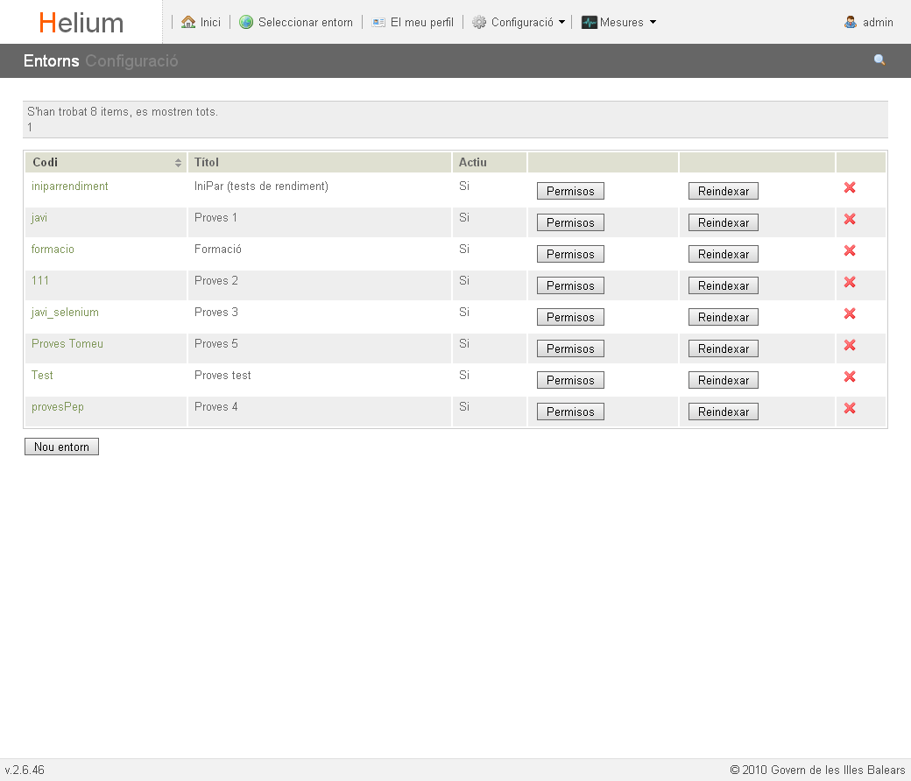

1. Alta de l’entorn com actiu:

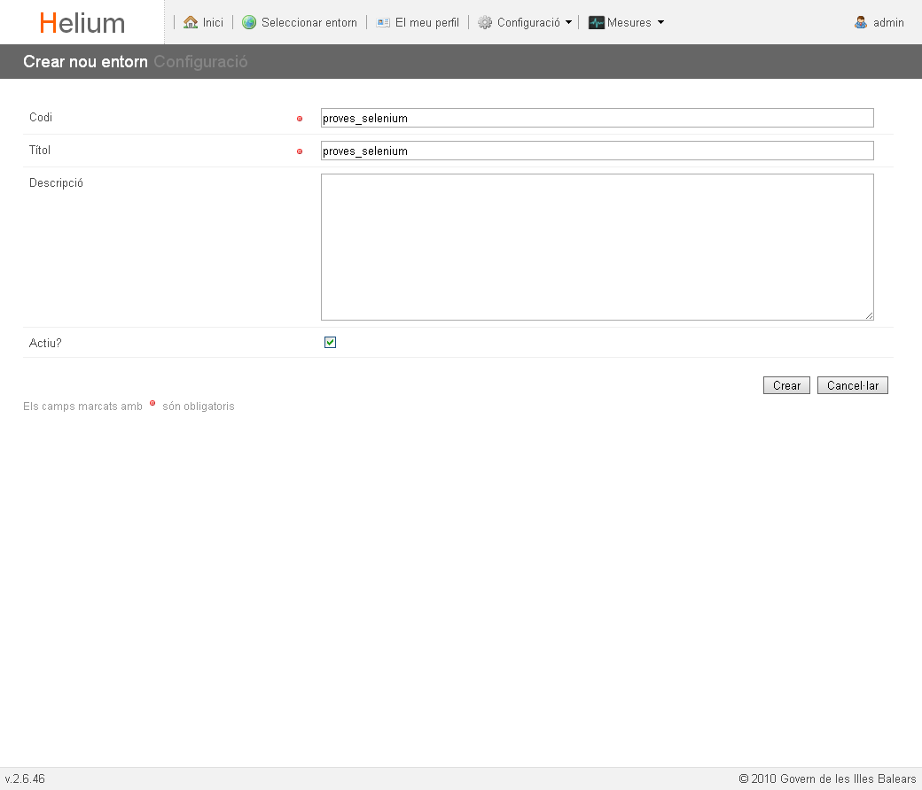

1. Resultat alta de l’entorn:

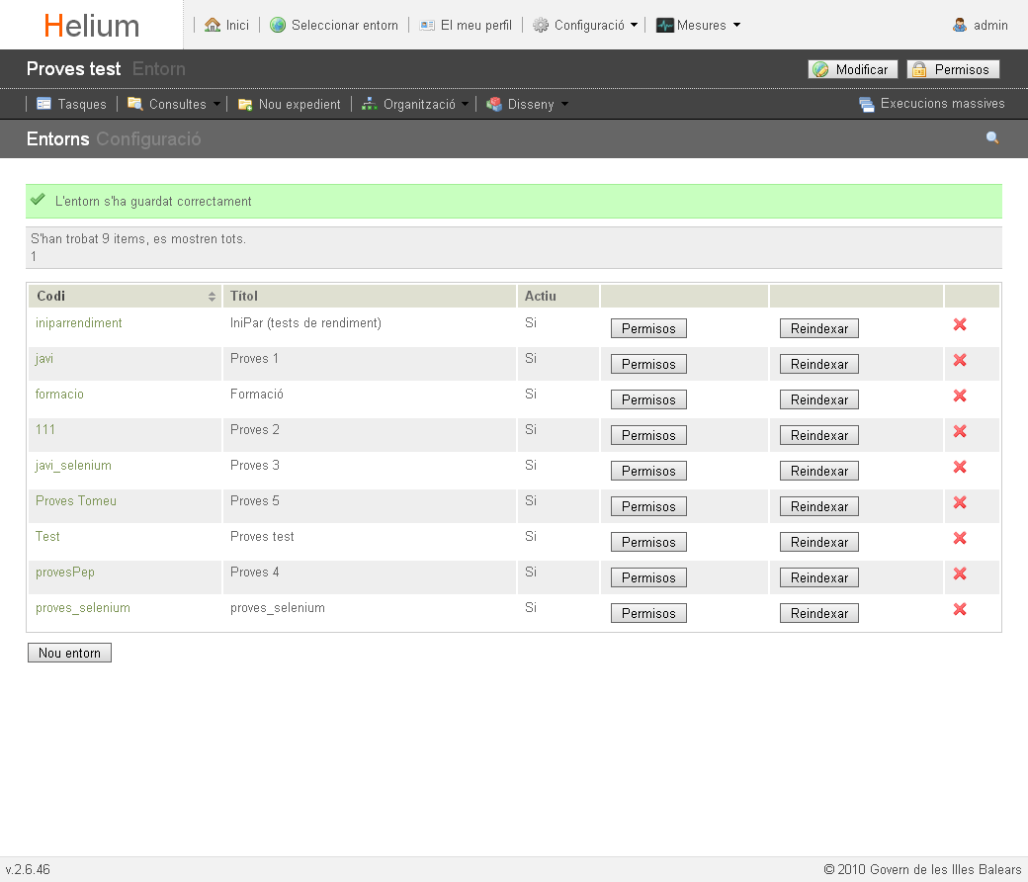

## ENT.2 Assignar permisos entorn

### ENT.2.1 Assignar permisos d’entorn a un usuari

1. Llista d’entorns existents:

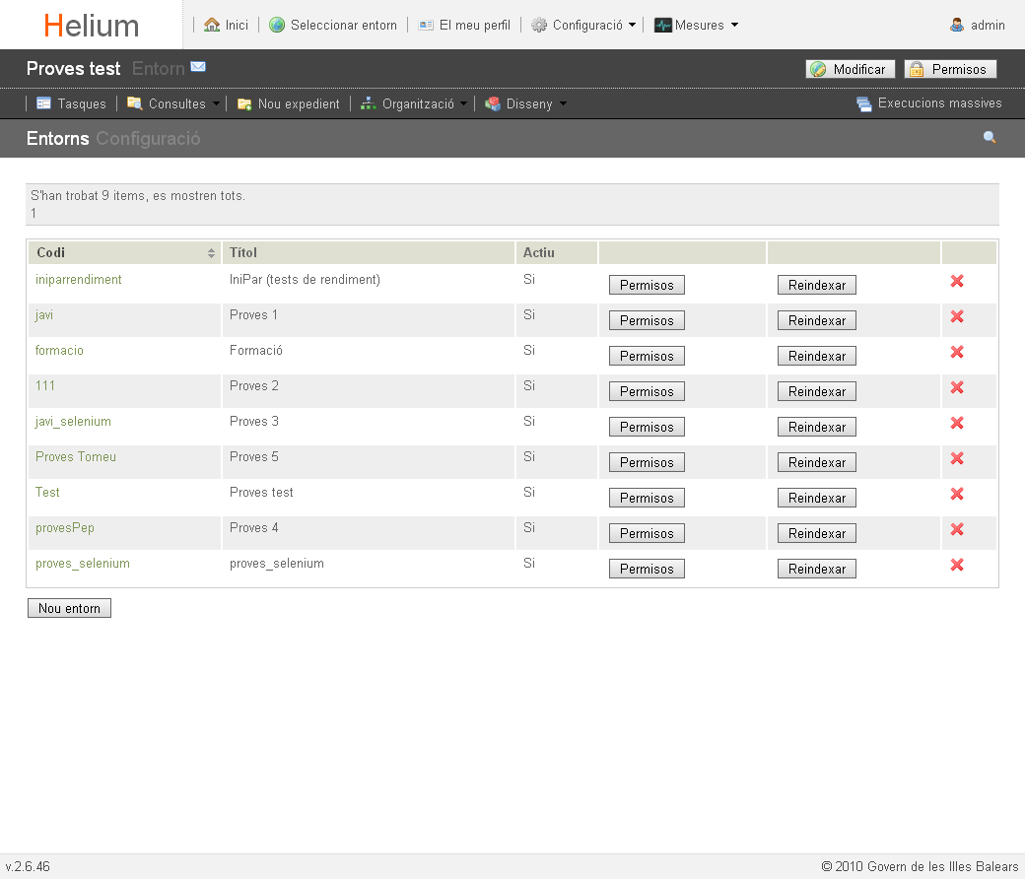

1. Alta dels permisos sobre l’entorn: introduir la informació sobre els permisos a assignar a l’usuari.

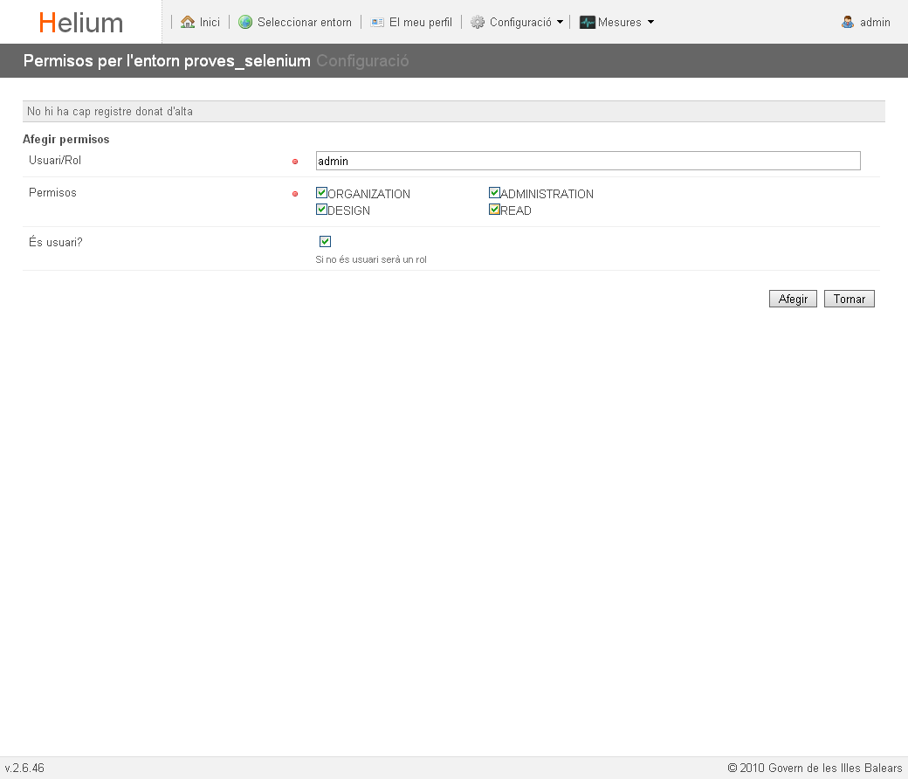

1. Resultat de l’alta de permisos a usuari sobre l’entorn:

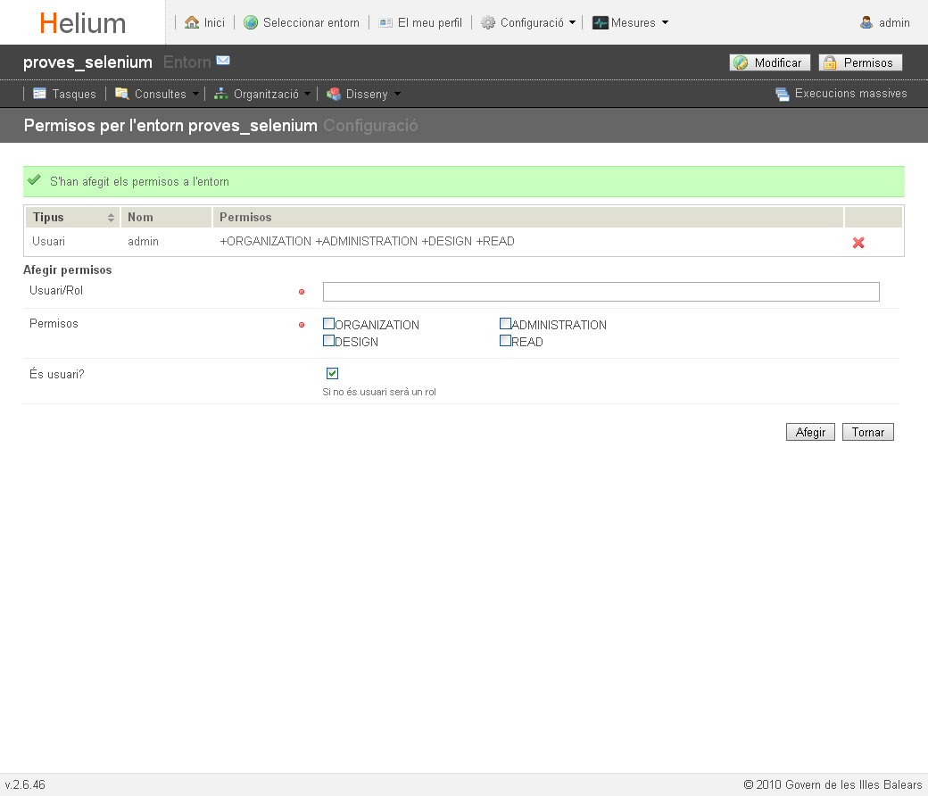

### ENT.2.2 Assignar permisos d’entorn a un rol

1. Llista d’entorns existents:



1. Alta dels permisos sobre l’entorn: introduir la informació sobre els permisos a assignar al rol.

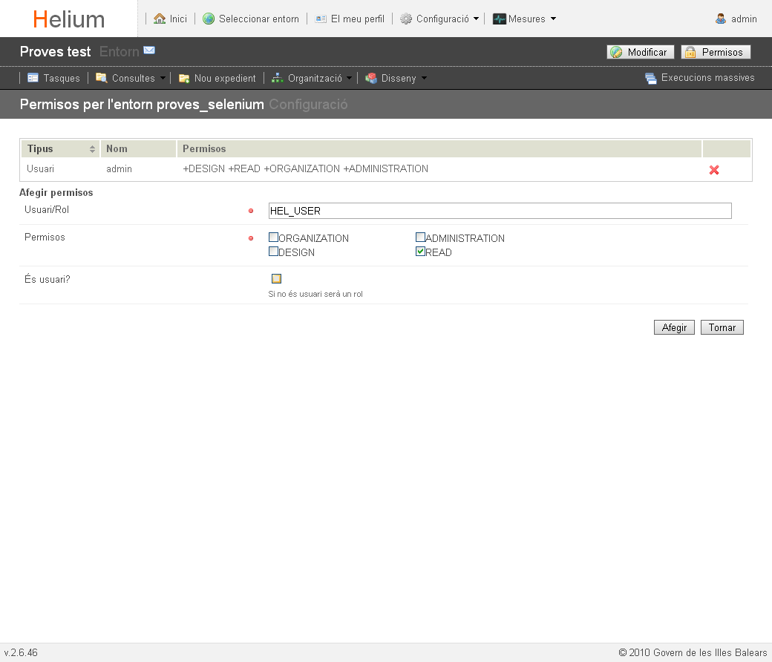

1. Resultat de l’alta del permís READ i assignació de nous permisos:

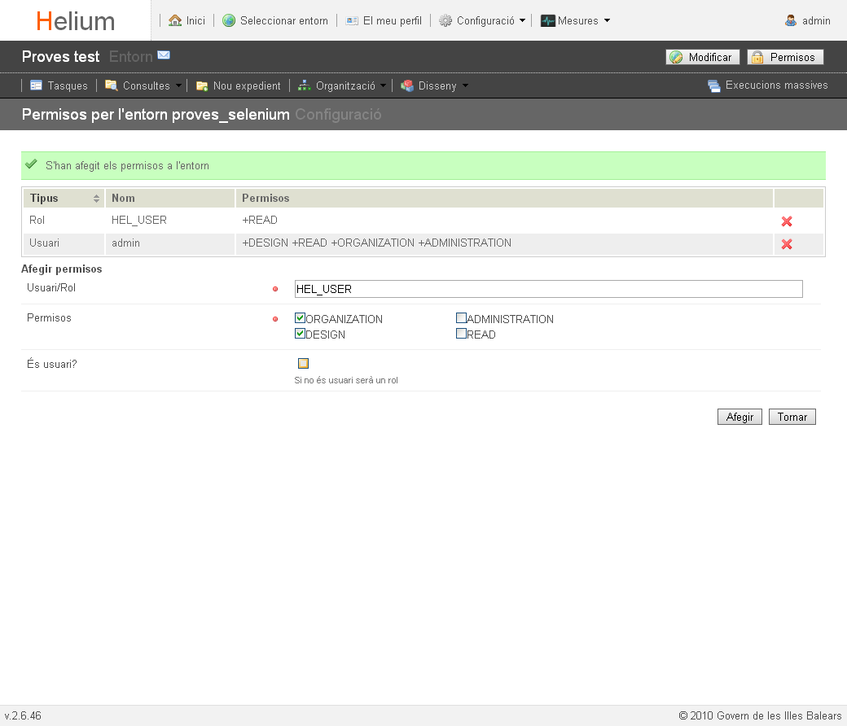

1. Resultat d’afegir els permisos ORGANIZATION i DESIGN:

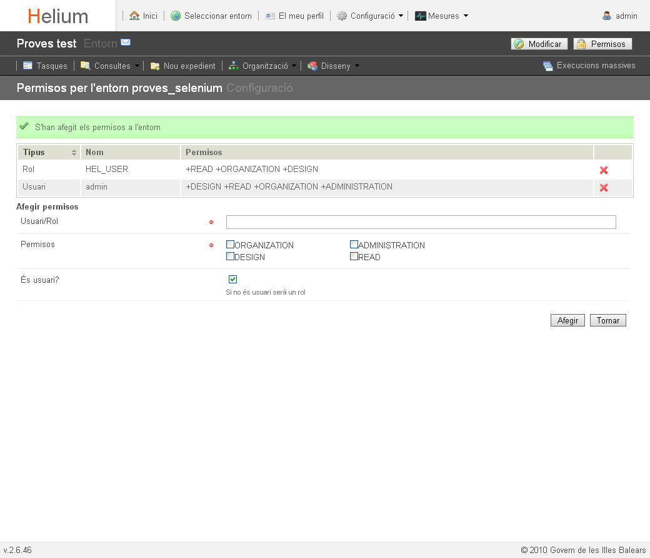

## ENT.3 Seleccionar entorn

1. Llista d’entorns existents:

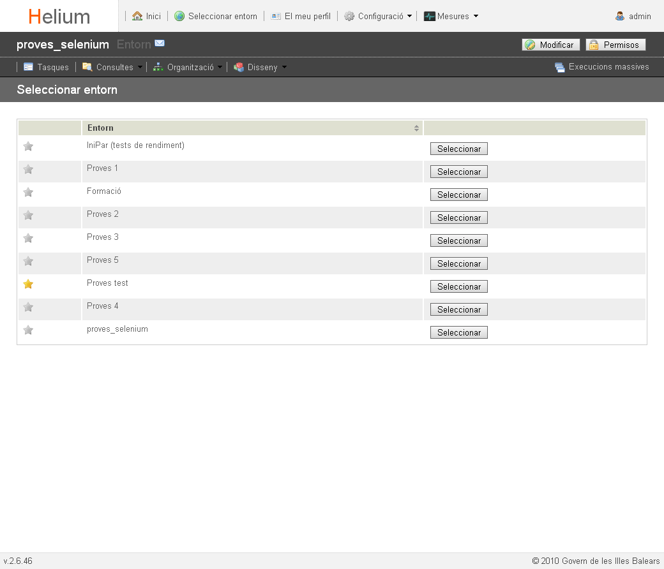

1. Resultat de seleccionar l’entorn proves\_selenium:

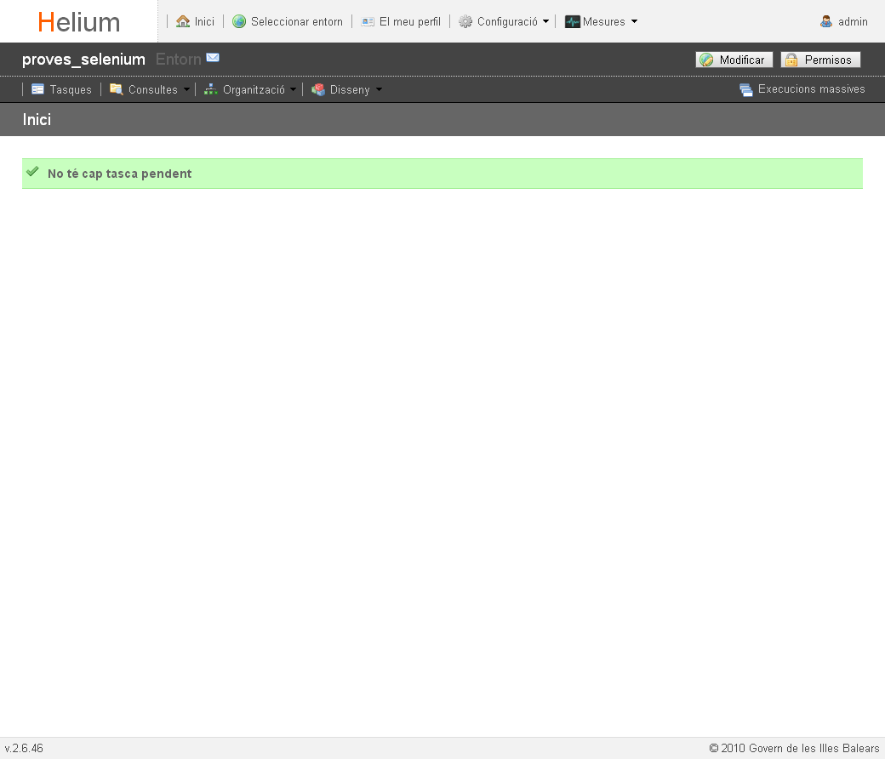

## ENT.4 Marcar entorn per defecte

1. Entorns existents:



1. Seleccionar nou entorn per defecte:

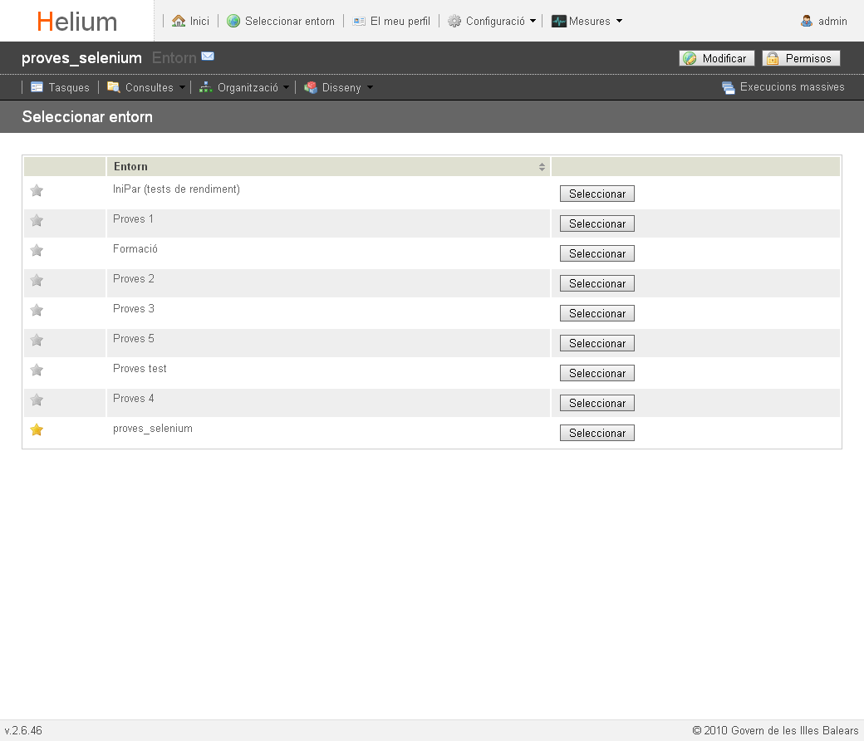

1. Accés a l’entorn per defecte en iniciar el gestor d’expedients:



## ENT.5 Modificar entorn

### ENT 5.1. Modificar el títol d’un entorn

1. Entorns existents:

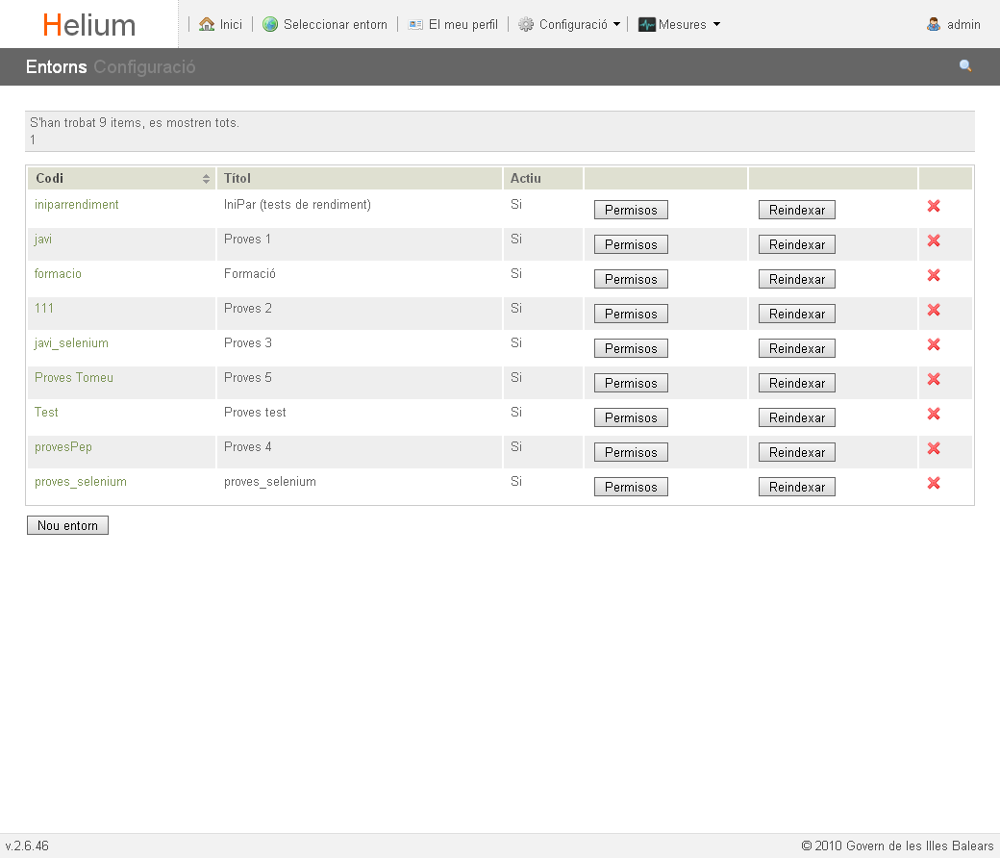

1. Modificar el títol de l’entorn:

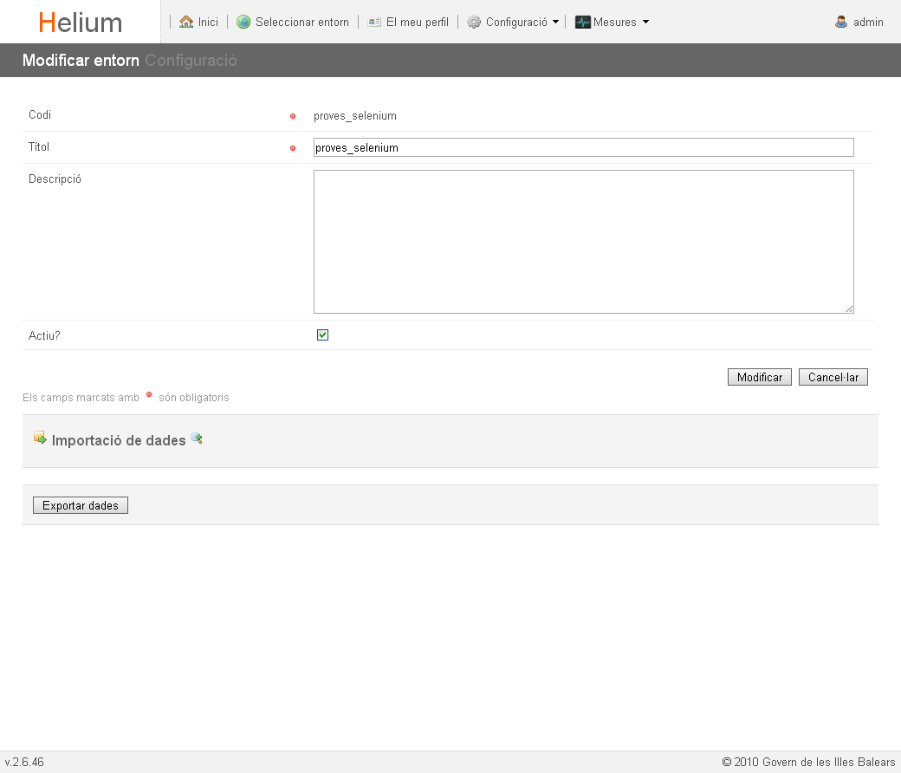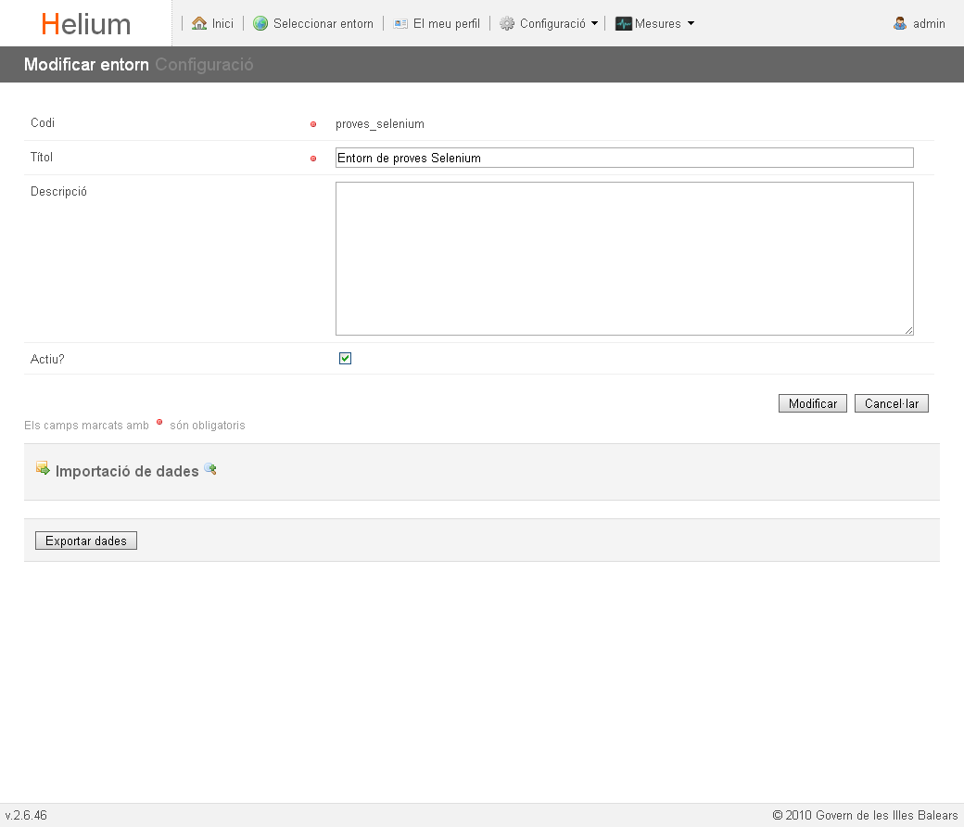

1. Resultat de modificar el títol de l’entorn:

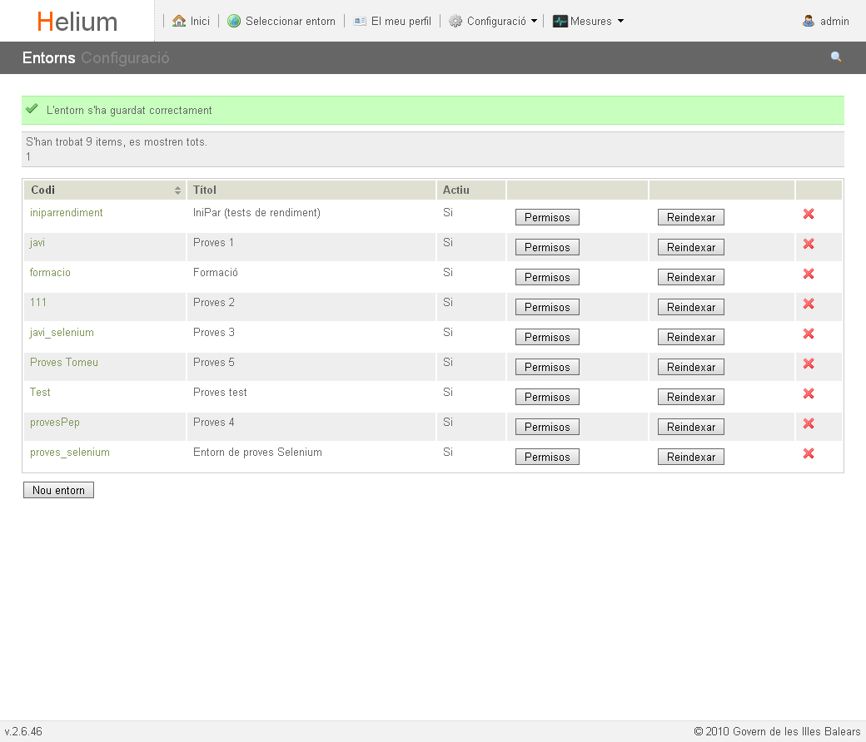

### ENT 5.2 Marcar un entorn com no actiu

1. Entorns existents:



1. Desmarcar el camp actiu de l’entorn:

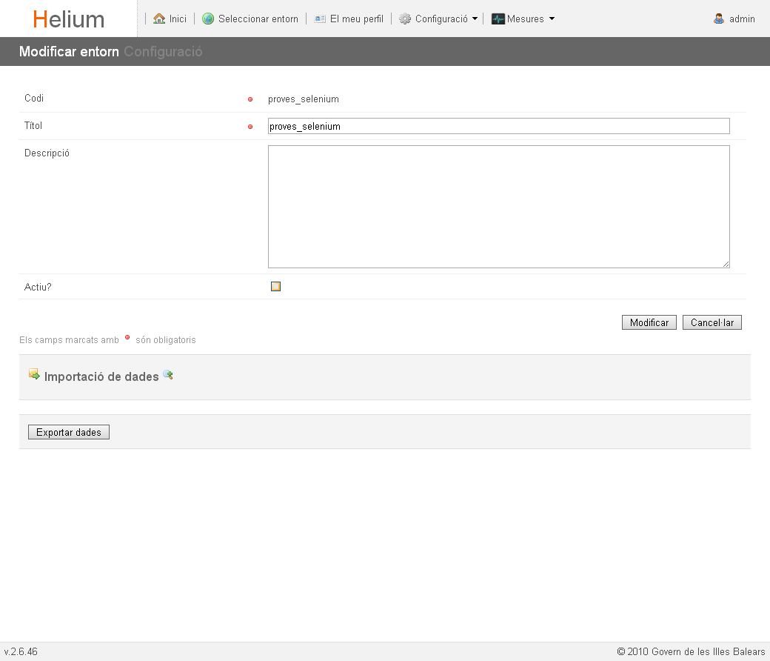

1. Resultat de la modificació:

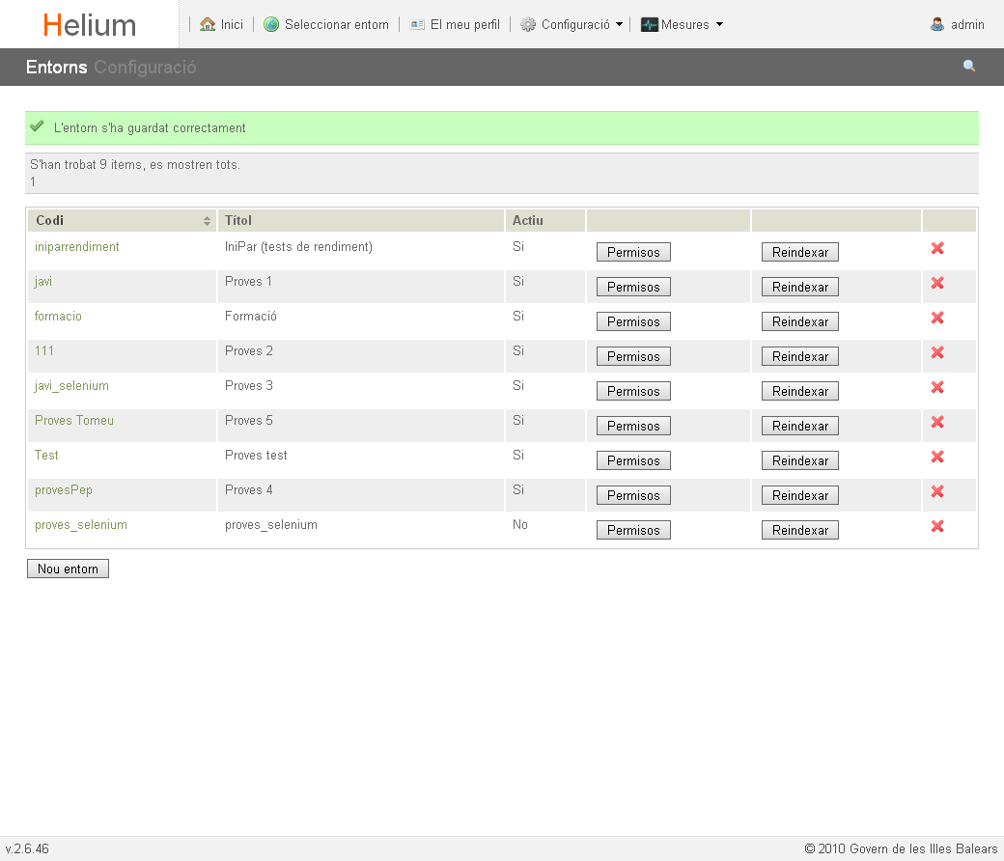

## ENT.6 Eliminar permisos entorn

### ENT 6.1 Eliminar permisos d’entorn d’un usuari

1. Entorns existents:

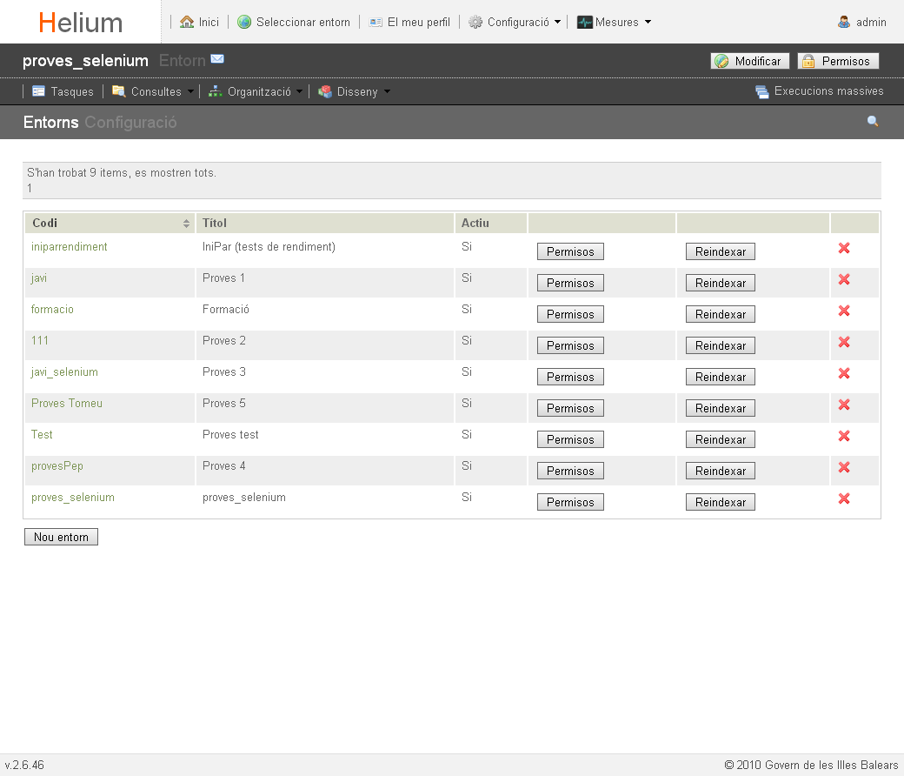

1. Accés als permisos de l’entorn:

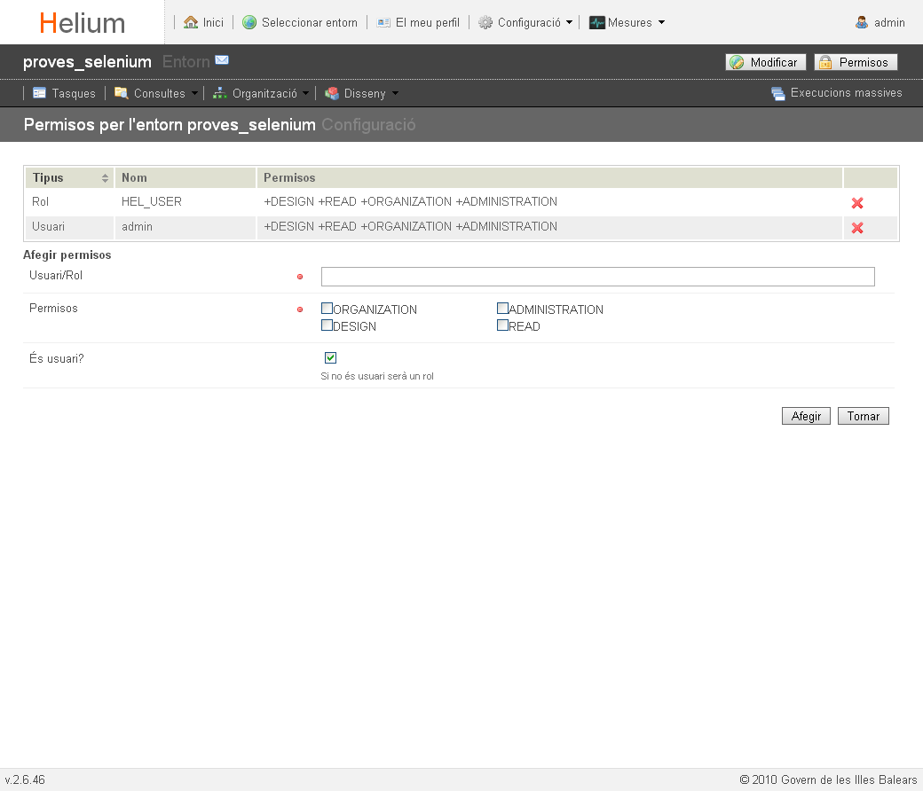

1. Resultat d’esborrar els permisos de l’usuari:

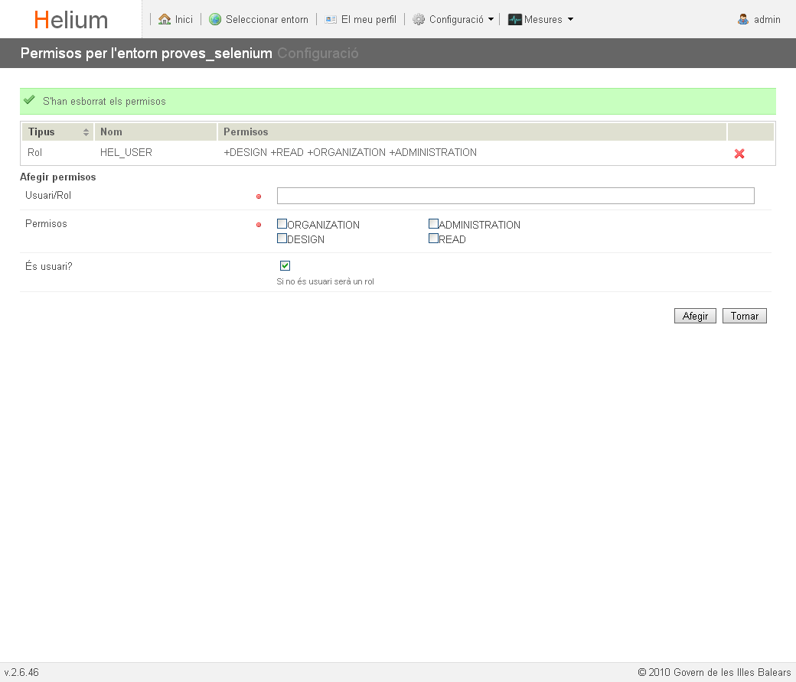

### ENT 6.2 Eliminar permisos d’entorn d’un rol

1. Entorns existents:



1. Accés als permisos de l’entorn:

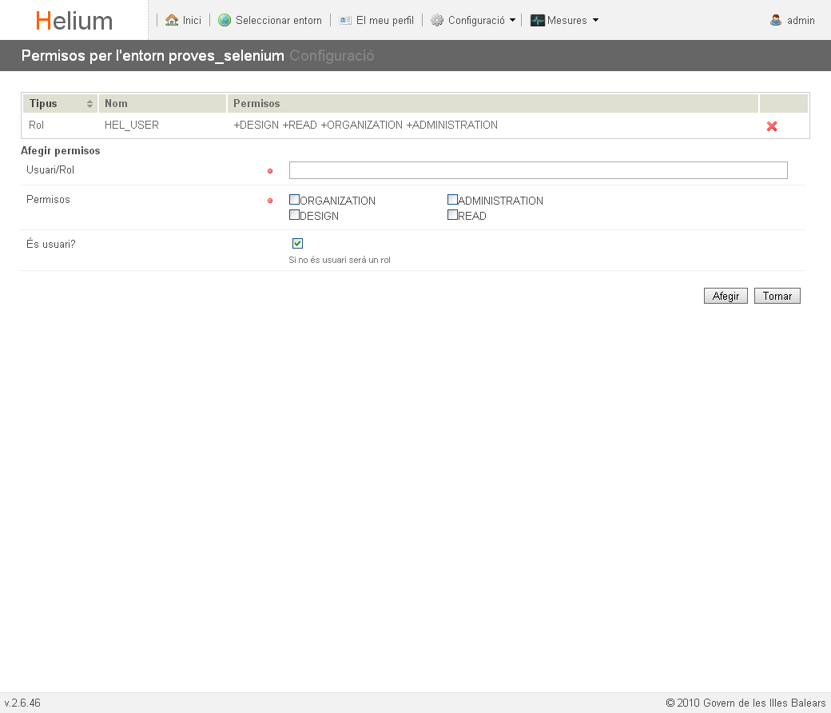

1. Resultat d’esborrar els permisos del rol:

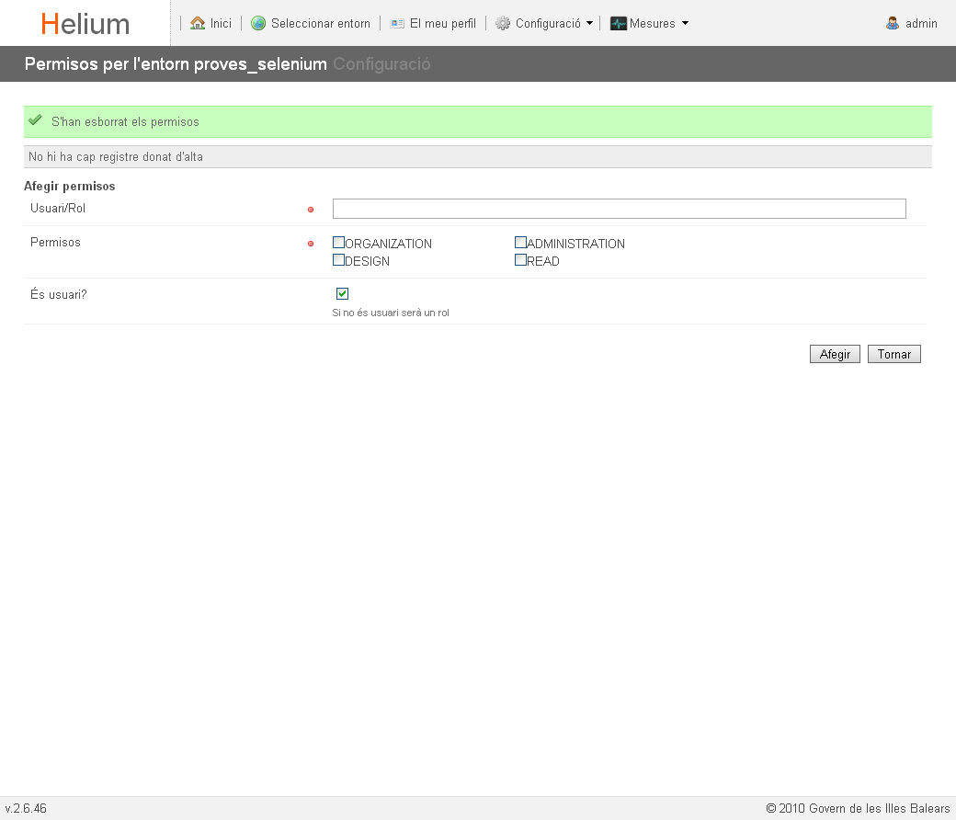

## ENT.7 Eliminar entorn

1. Entorns existents:

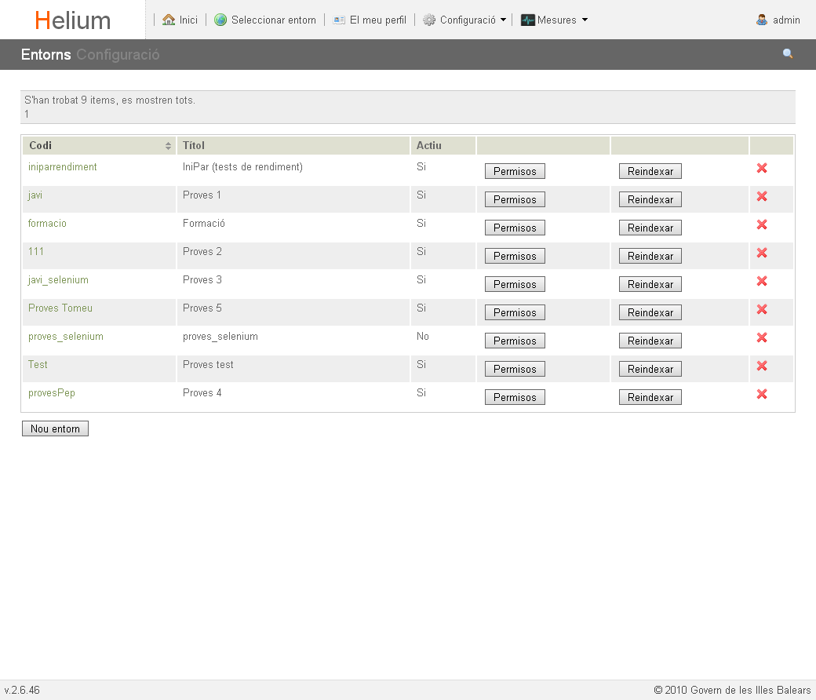

1. Resultat d’esborrar l’entorn proves\_selenium:

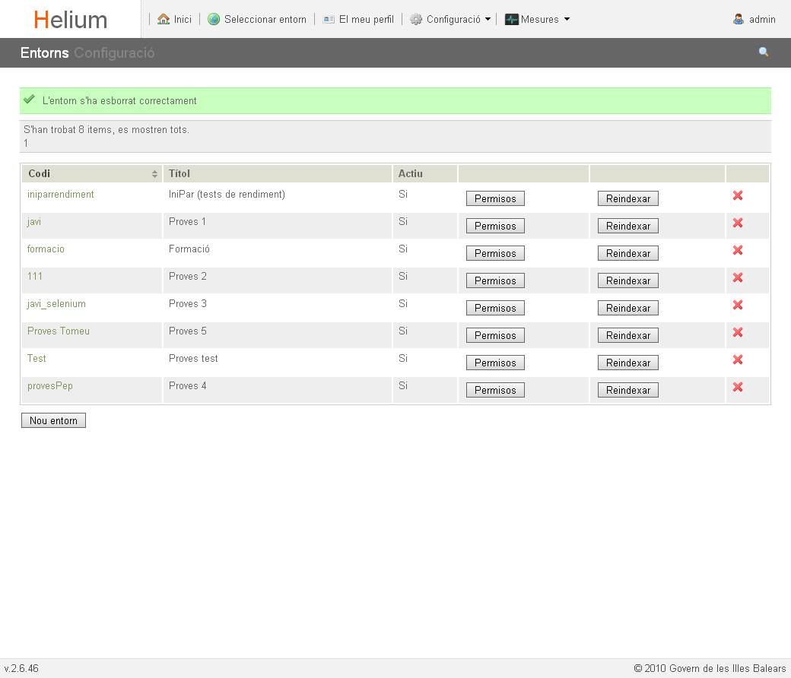

# Proves a nivell de definició de procés

* Pla de proves realitzades a nivell de definició de procés.
* Joc de proves utilitzat: JP2
* Estat inicial de les proves:
  + S’ha creat l’entorn *proves\_selenium*.
  + S’han assignat permisos sobre l’entorn a l’usuari *admin*.

| DESCRIPCIÓ PROVA | NOM PROVA | | | RESULTAT ESPERAT |
| --- | --- | --- | --- | --- |
| Realitzar un desplegament JBPM d’una definició de procés. | DPR.1-Desplegar arxiu | | | Desplegar el fitxer *expexe.par* en l’entorn *proves\_selenium*. |
| VARIABLES | | | | |
| Crear una enumeració per poder definir una variable de tipus selecció. | DPR.2-Crear enumeració | DPR2.1-Crear enumeració que no existeix | | DPR2.1-Creació de l’enumeració *sino* amb els valors *Sí* i *No*. |
| DPR2.2-Crear enumeració que ja existeix | | DPR2.2-Missatge informatiu de que l’enumeració *sino* ja existeix.  ERROR |
| Seleccionar una definició de procés. | DPR.3-Seleccionar definició de procés | | | Seleccionar la definició de procés *expexe.* |
| Crear variables en una definició de procés. | DPR.4-Crear variable | | DPR.4.1- Crear variable tipus STRING | DPR.3.1-Crear la variable *var\_str01* de tipus STRING en la definició de procés *expexe*. |
| DPR.4.2- Crear variable tipus DATE | DPR.3.2-Crear la variable *var\_dat01* de tipus DATE en la definició de procés *expexe*. |
| DPR.4.3- Crear variable tipus SELECCIO | DPR.3.3-Crear la variable *var\_enum01* de tipus SELECCIO, enumeració *Sí/No*, en la definició de procés *expexe*. |
| DPR.4.4- Crear variable tipus REGISTRE | DPR.3.4-Crear la variable *var\_reg01* de tipus REGISTRE en la definició de procés *expexe*.  REVISAR MISSATGE INFORMATIU |
| DPR.4.5- Crear variable múltiple | DPR.3.5-Crear la variable *var\_mul01* de tipus STRING i múltiple en la definició de procés *expexe*. |
| DPR.4.6- Crear variable oculta | DPR.3.6-Crear la variable *var\_ocl01* de tipus STRING i oculta en la definició de procés *expexe*. |
| DPR.4.7-Crear variable que ja existeix | DPR3.7-Missatge informatiu de que la variable *var\_str01* ja existeix.  ERROR |
| Modificar el tipus d’una variable. | DPR.5-Modificar variable | | | Canviar el tipus STRING de la variable *var\_ocl01* pel tipus INTEGER. |
| Afegir una validació a una variable. | DPR.6-Definir validació variable | | | Definir la següent validació en la variable *var\_ocl01.*  Expressió*:*  *"NOT(var\_enum01='S' and var\_dat01 is blank"*  Missatge*:*  *S'ha d'especificar una data* |
| Eliminar una variable d’una definició de procés. | DPR.7-Eliminar variable | | | Eliminar la variable *var\_ocl01* en la definició de procés *expexe*. |
| AGRUPACIONS | | | | |
| Crear una agrupació en una definició de procés. | DPR.8-Crear agrupació | | | Crear l’agrupació *agrvar\_01* en la definició de procés *expexe*. |
| Afegir una variable a una agrupació de variables. | DPR.9-Assignar variable agrupació | | | Assignarla variable *var\_str01* a l’agrupació *agrvar\_01* en la definició de procés *expexe*. |
| Eliminar una variable d’una agrupació en una definició de procés. | DPR.10-Eliminar variable agrupació | | | Eliminar la variable *var\_str01* de l’agrupació *agrvar\_01* en la definició de procés *expexe*. |
| Eliminar una agrupació d’una definició de procés. | DPR.11-Eliminar agrupació | | | Eliminar l’agrupació *agrvar\_01* en la definició de procés *expexe*. |
| DOCUMENTS | | | | |
| Adjuntar un document no plantilla en una definició de procés. | DPR.12-Adjuntar document no plantilla | | | Adjuntar el document no plantilla *doc\_01* en la definició de procés *expexe*. |
| Adjuntar un document tipus plantilla en una definició de procés. | DPR.13-Adjuntar document plantilla | | | Adjuntar el document de tipus plantilla *doc\_02* en la definició de procés *expexe*. |
| Modificar els atributs d’un document d’una definició de procés. | DPR.14-Modificar document | | | Modificar el document *doc\_01* de la definició de procés *expexe,* assignant la variable *var\_dat01* en la propietat ‘Camp amb la data’. |
| Esborrar un document d’una definició de procés. | DPR.15-Eliminar document | | | Eliminar el document *doc\_01* en la definició de procés *expexe*. |
| TERMINIS | | | | |
| Crear un termini en una definició de procés. | DPR.16-Crear termini | | | Crear el termini *ter\_01* en la definició de procés *expexe,* amb una durada de 15 dies laborals. |
| Esborrar un termini d’una definició de procés. | DPR.17-Eliminar termini | | | Eliminar el termini *ter\_01* en la definició de procés *expexe*. |
| TASQUES | | | | |
| Afegir una variable a una tasca. | DPR.18-Assignar variable tasca | | | Afegir la variable *var\_str01* en la tasca *tasca1* de la definició de procés *expexe.* |
| Modificar els atributs d’una variable d’una tasca. | DPR.19-Modificar variable tasca | | | Marcar com obligatòria la variable *var\_str01* en la tasca *tasca1* de la definició de procés *expexe.* |
| Esborrar una variable d’una tasca. | DPR.20-Eliminar variable tasca | | | Eliminar la variable *var\_str01* de la tasca *tasca1* de la definició de procés *expexe.* |
| Afegir un document a una tasca. | DPR.21-Assignar document tasca | | | Afegir el document *doc\_02* en la tasca *tasca1* de la definició de procés *expexe.* |
| Modificar els atributs d’un document d’una tasca. | DPR.22-Modificar document tasca | | | Marcar com obligatori el document *doc\_02* de la tasca *tasca1* de la definició de procés *expexe.* |
| Esborrar un document d’una tasca. | DPR.23-Eliminar document tasca | | | Eliminar el document *doc\_02* en la tasca *tasca1* de la definició de procés *expexe.* |
| GENERAL | | | | |
| Eliminar una definició de procés. | DPR.24-Eliminar definició de procés | | | Eliminar la definició de procés *expexe*. |

## DPR.1 Desplegar arxiu

1. Seleccionar entorn i introduir dades per a la importació:

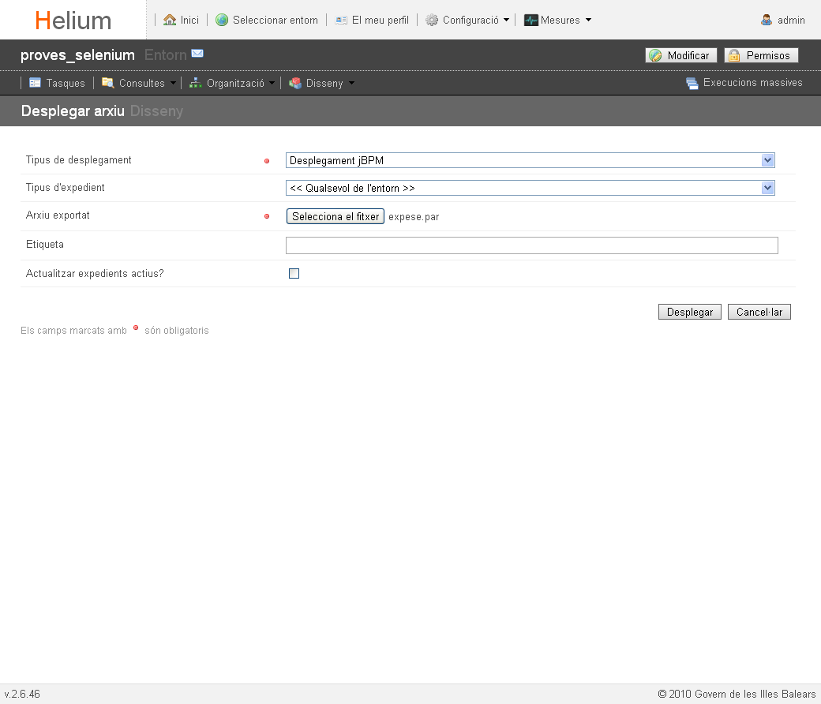

1. Resultat del desplegament de l’arxiu:

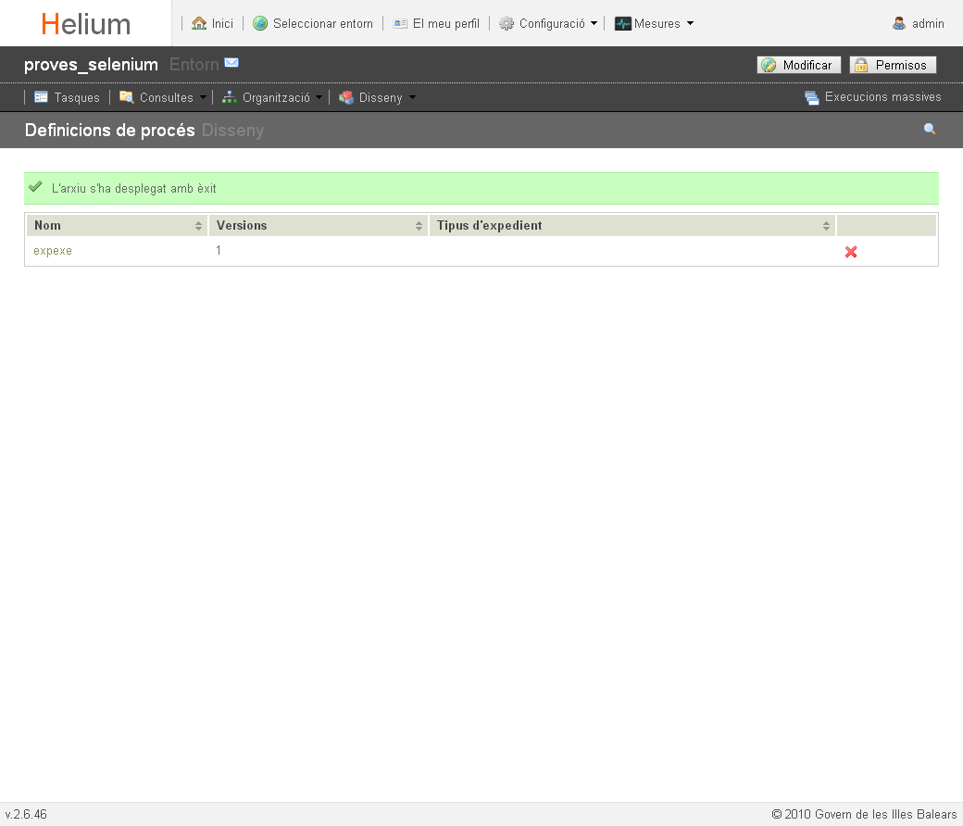

1. Repetició del desplegament del mateix arxiu:

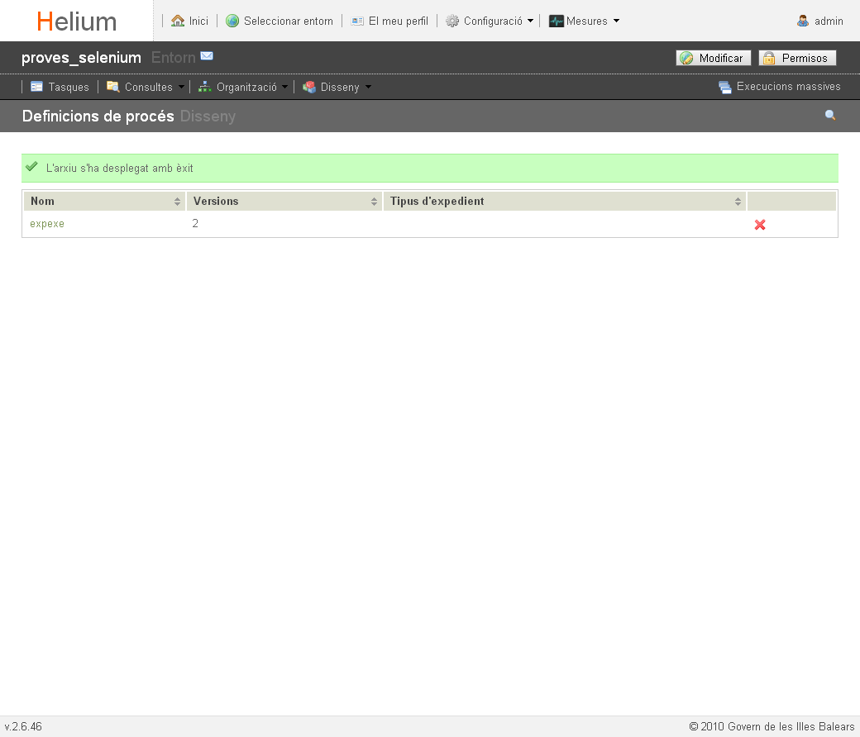

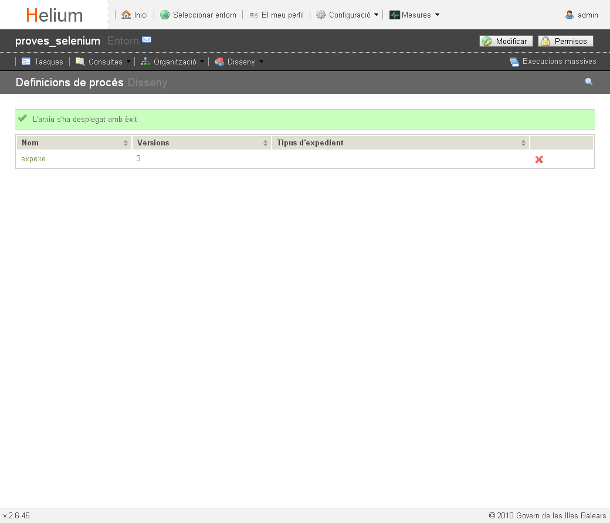

## DPR.2 Crear enumeració

### DPR.2.1 Crear enumeració que no existeix

1. Seleccionar opció de menú enumeracions:

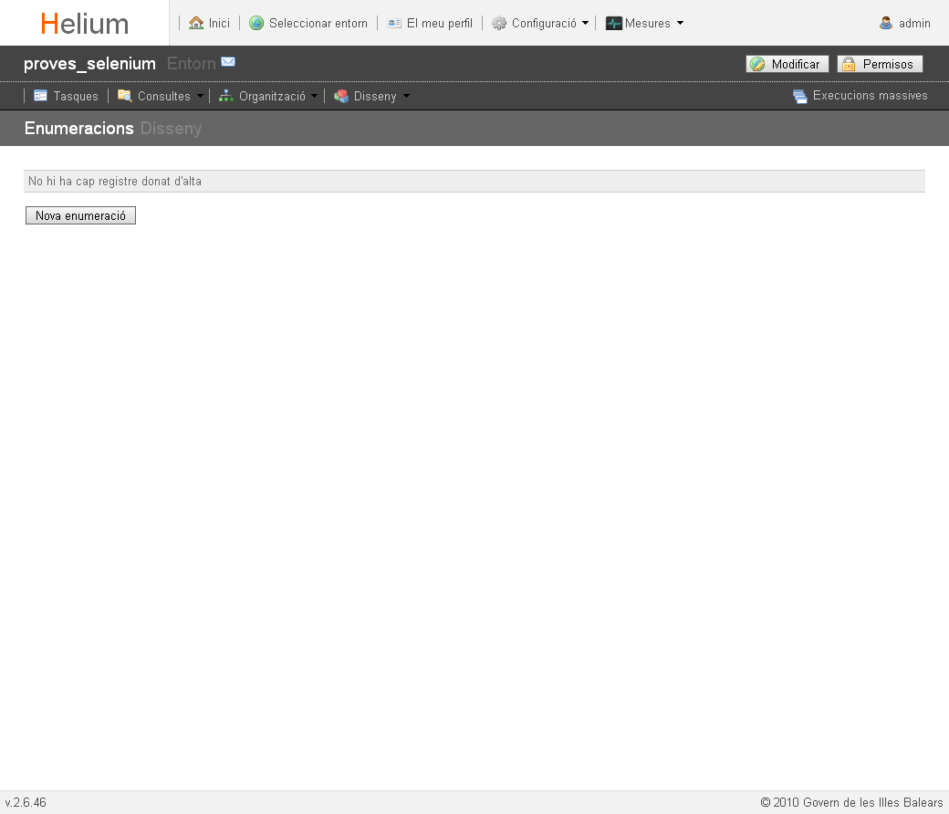

1. Crear enumeració:

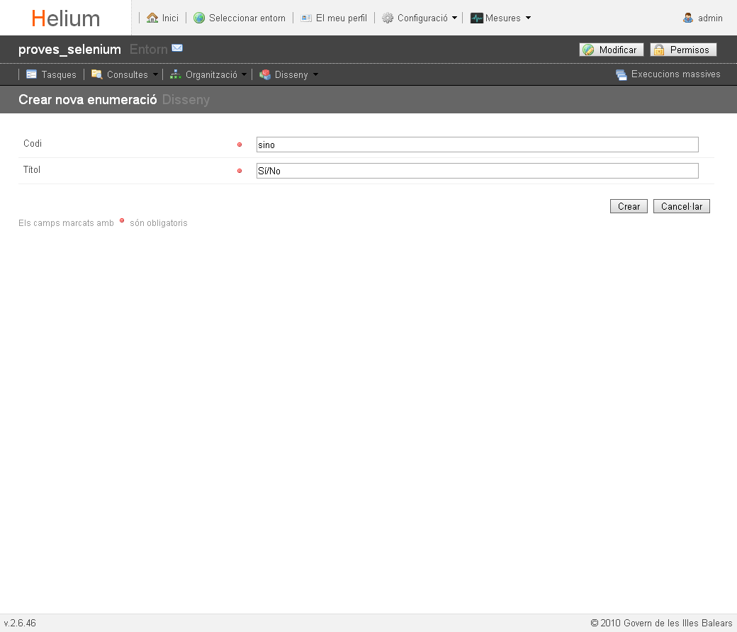

1. Resultat de la creació de l’enumeració:

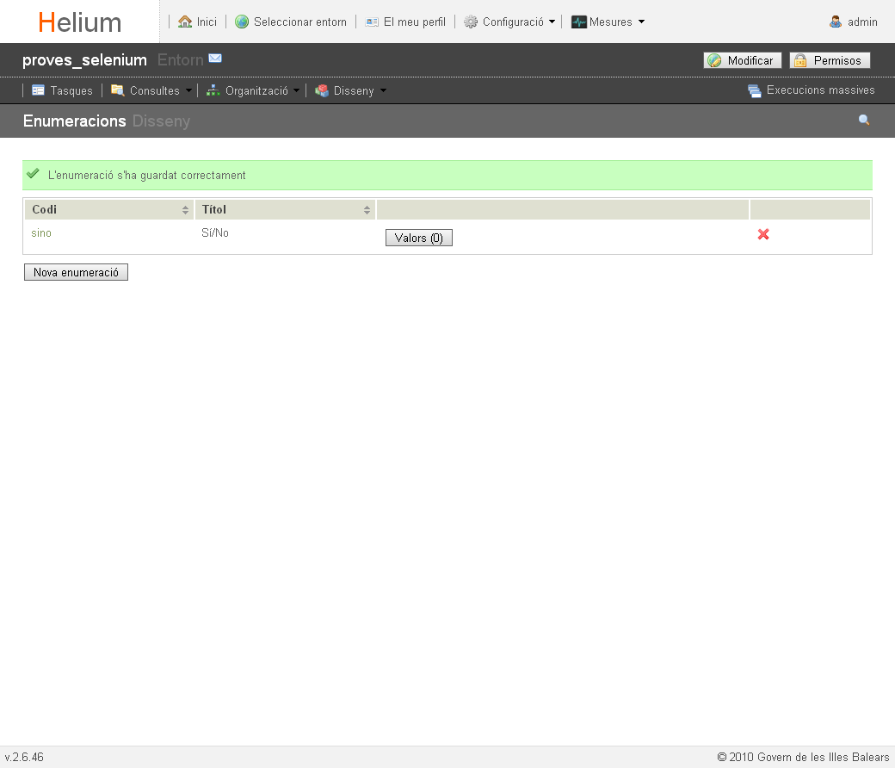

1. Creació de valors de l’enumeració:

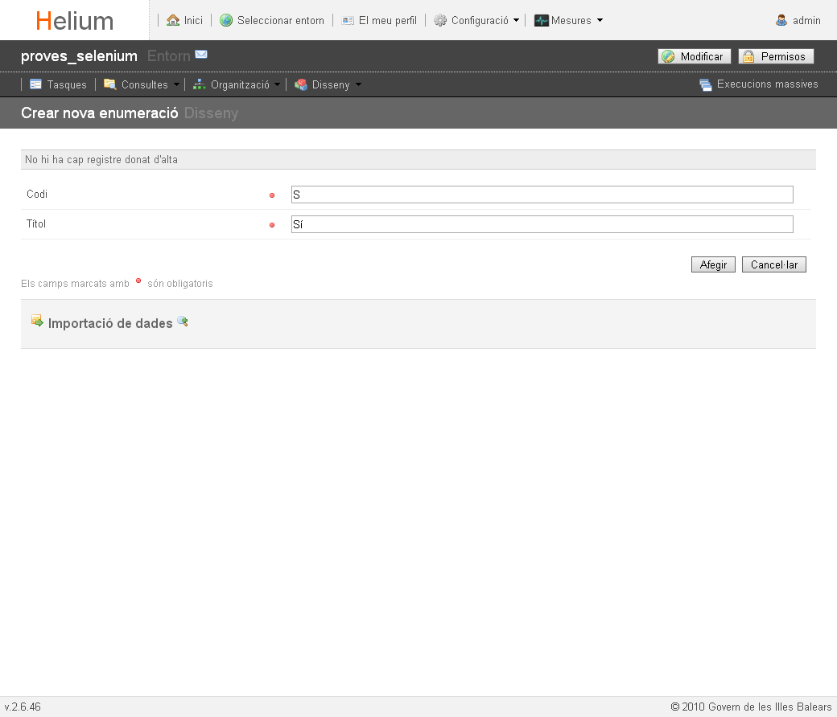

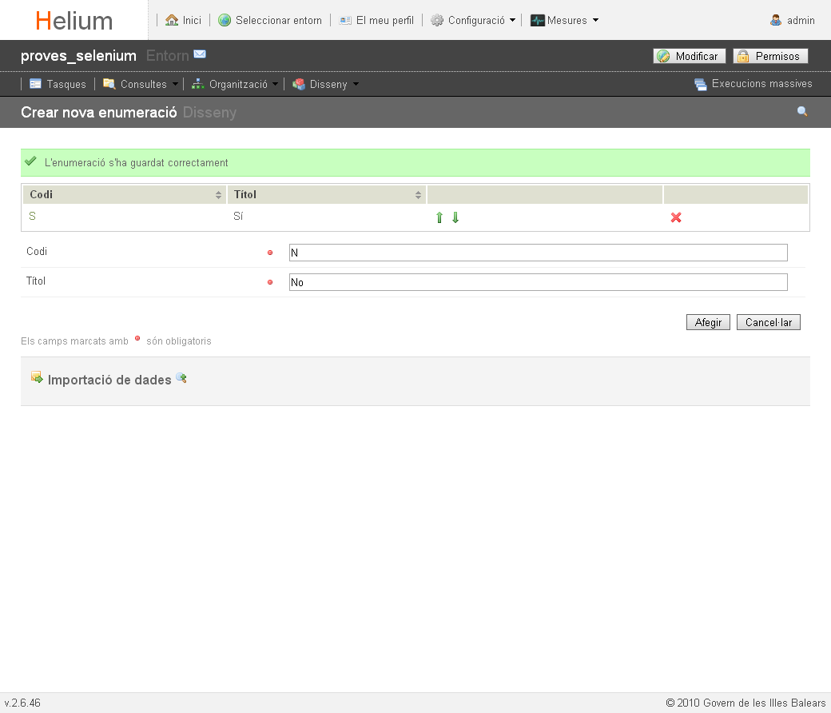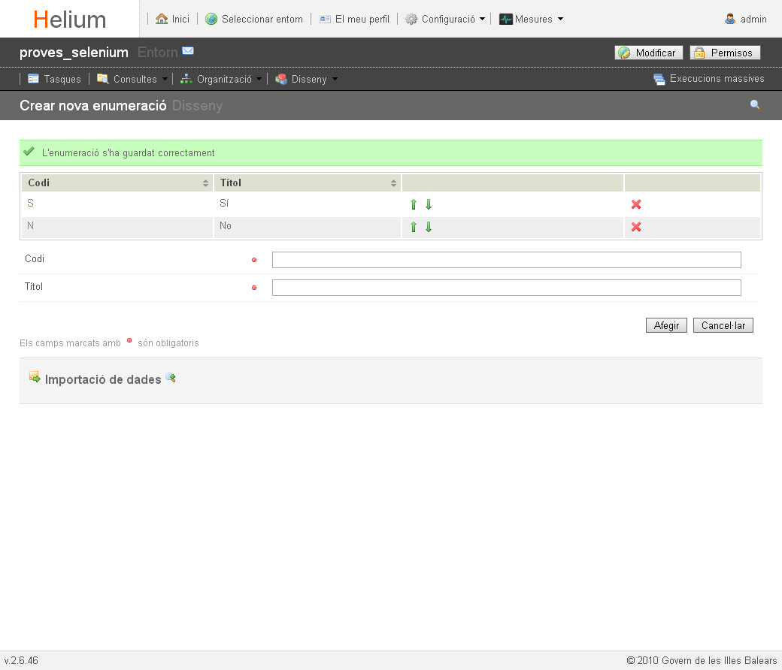

1. Resultat de la creació dels valors de l’enumeració:

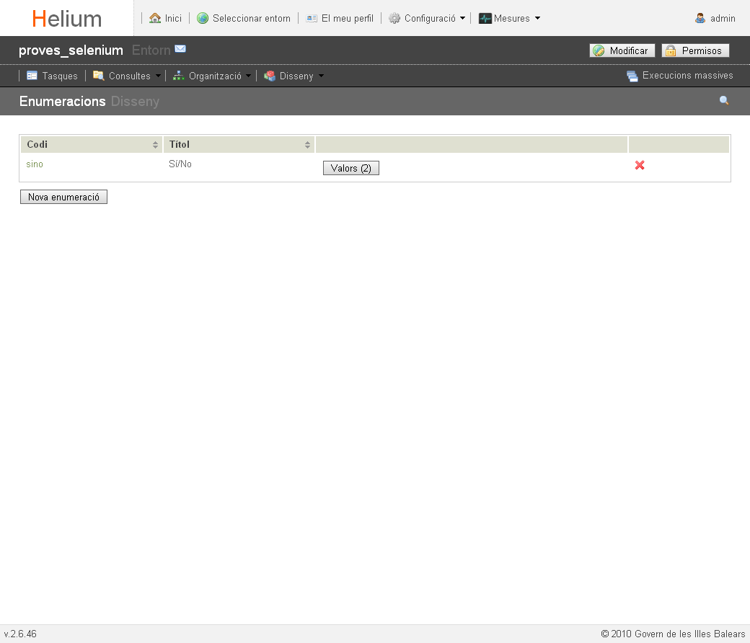

### DPR.2.2 Crear enumeració que ja existeix

1. Seleccionar opció de menú enumeracions:



1. Creació d’una enumeració que ja existeix:



1. Resultat de la creació d’una enumeració que ja existeix:

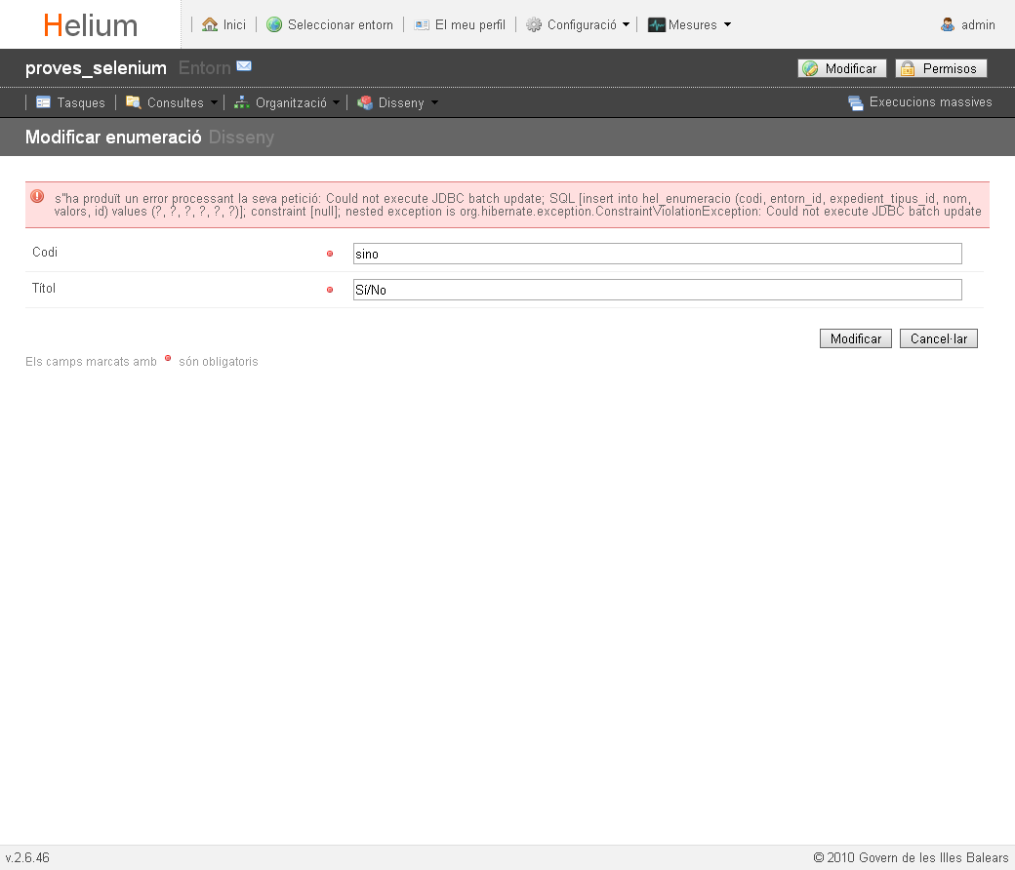

1. Seleccionar entorn i definició de procés per a la realització de les proves següents:

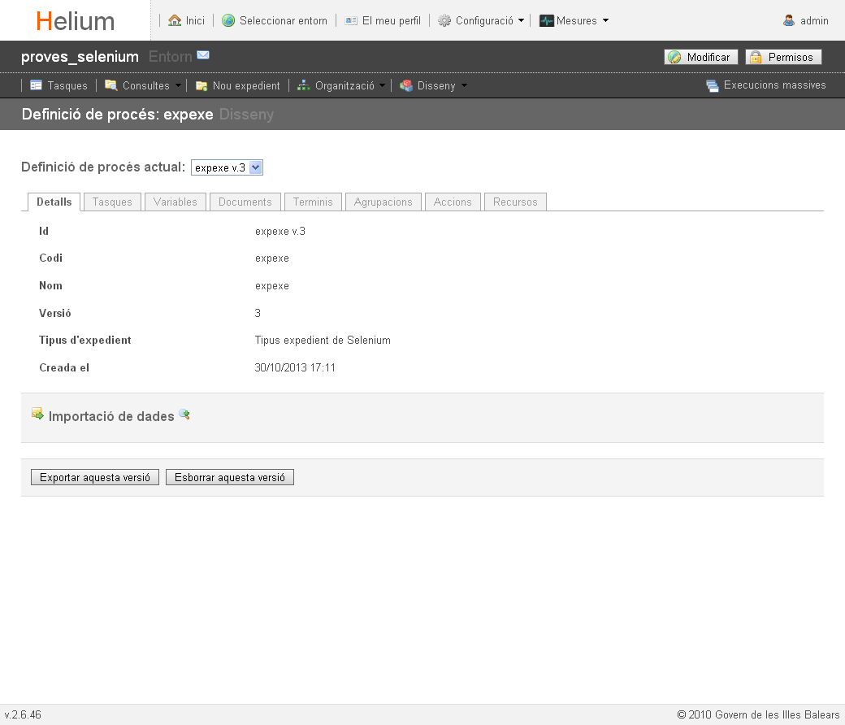

## DPR.3 Seleccionar definició de procés

1. Seleccionar opció Definicions de procés de l’entorn:

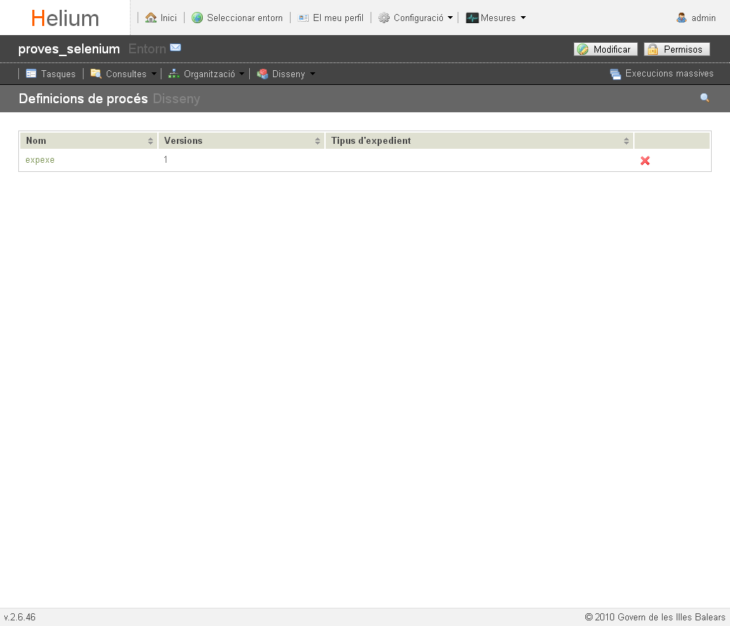

1. Resultat de la selecció de la definició de procés:

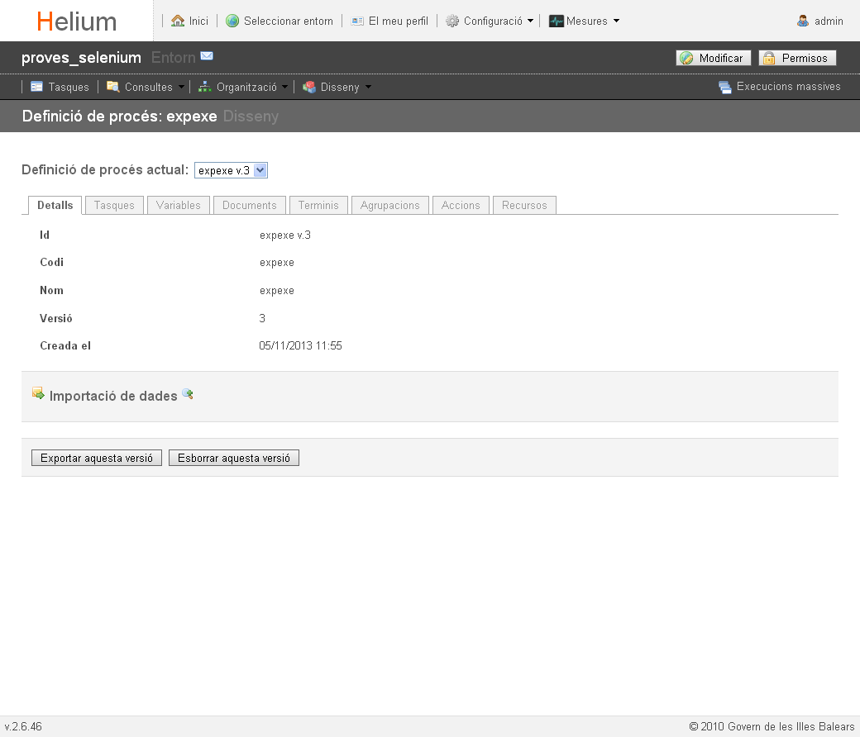

## DPR.4 Crear variables

### DPR.4.1 Crear variable tipus STRING

1. Seleccionar opció Variables de la definició de procés:

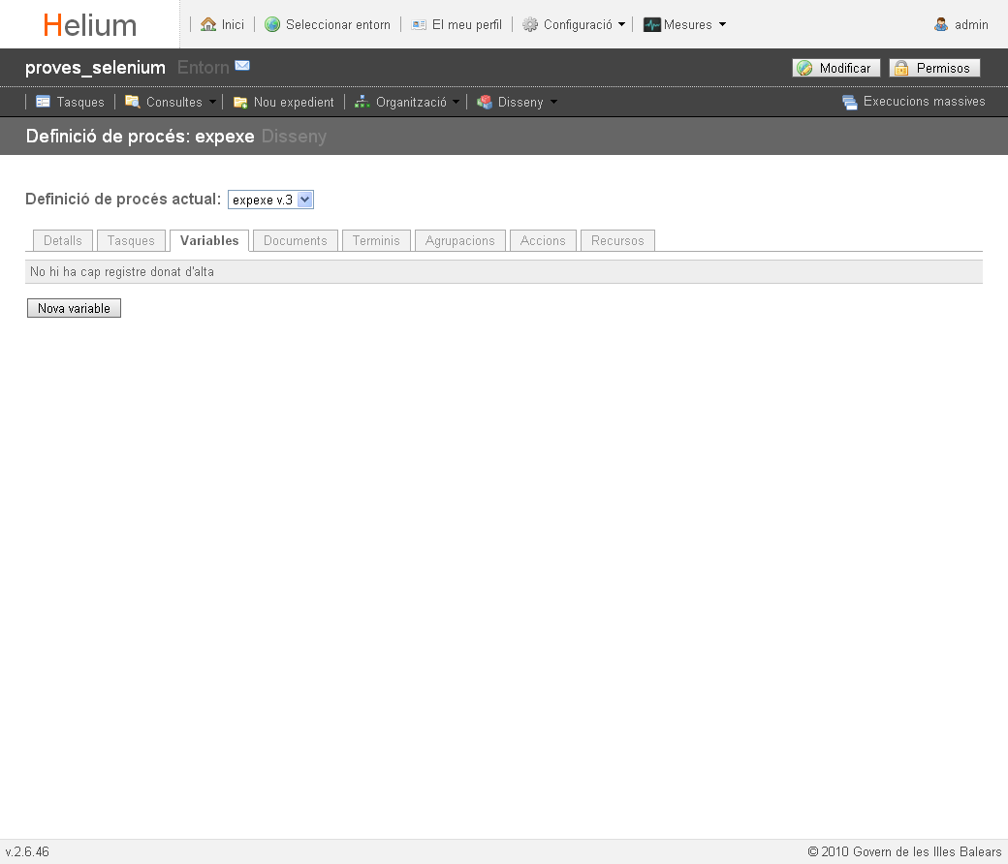

1. Introduir informació de la variable:

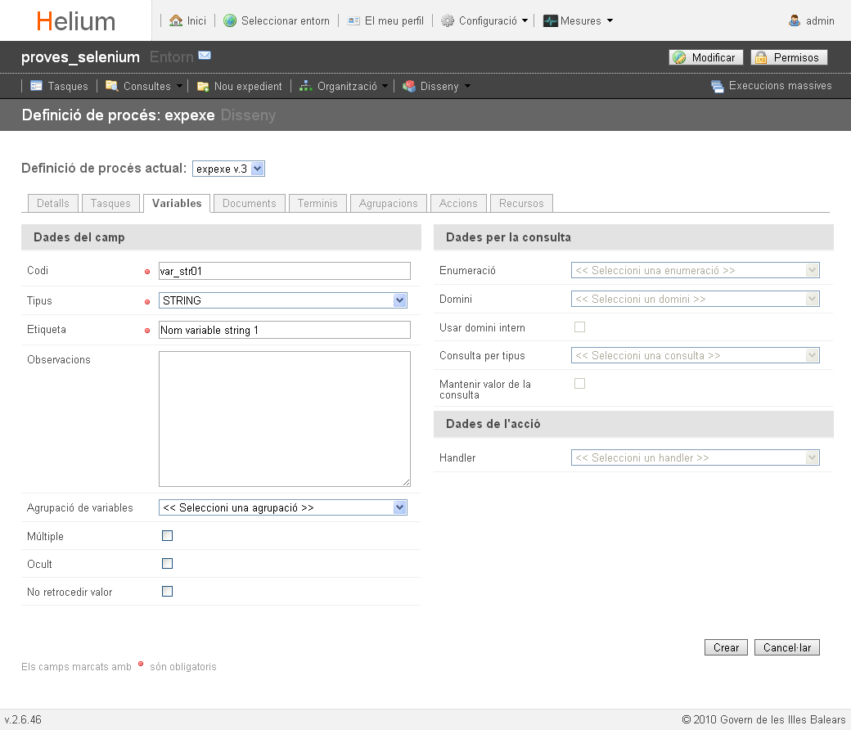

1. Resultat de la creació de la variable de la definició de procés:

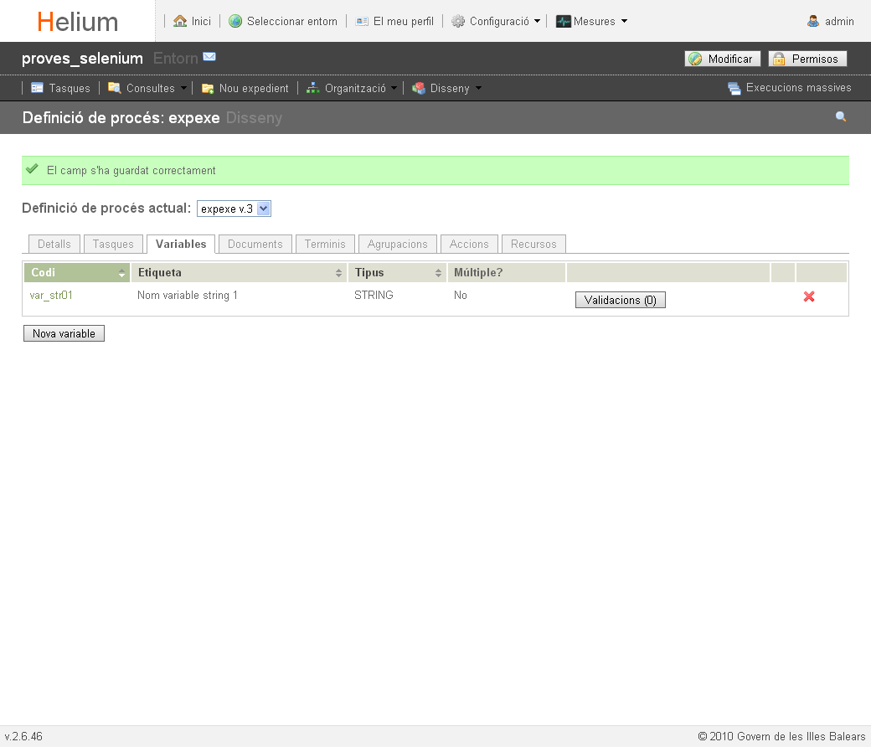

### DPR.4.2 Crear variable tipus DATE

1. Introduir informació de la variable:

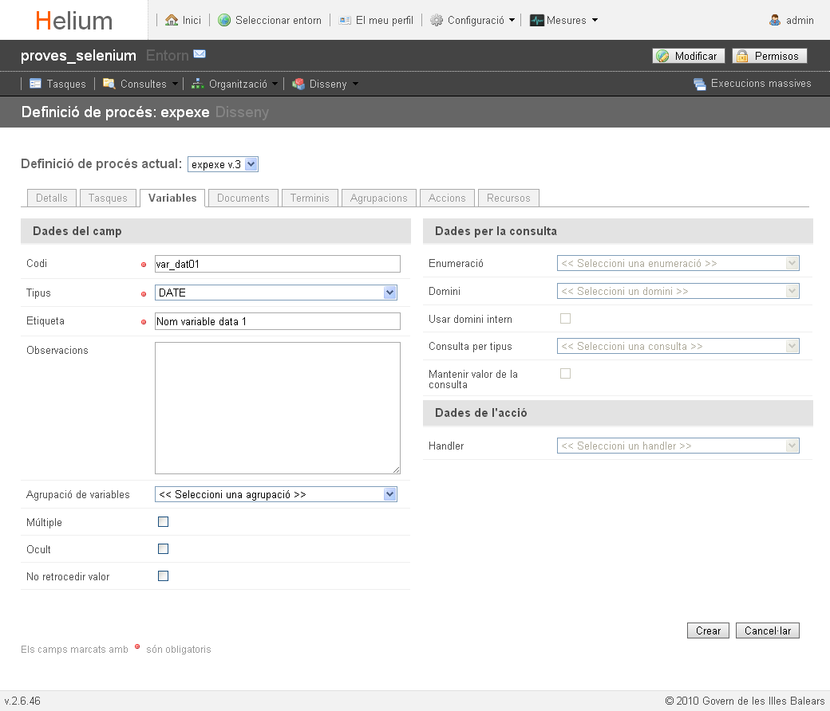

1. Resultat de la creació de la variable de la definició de procés:

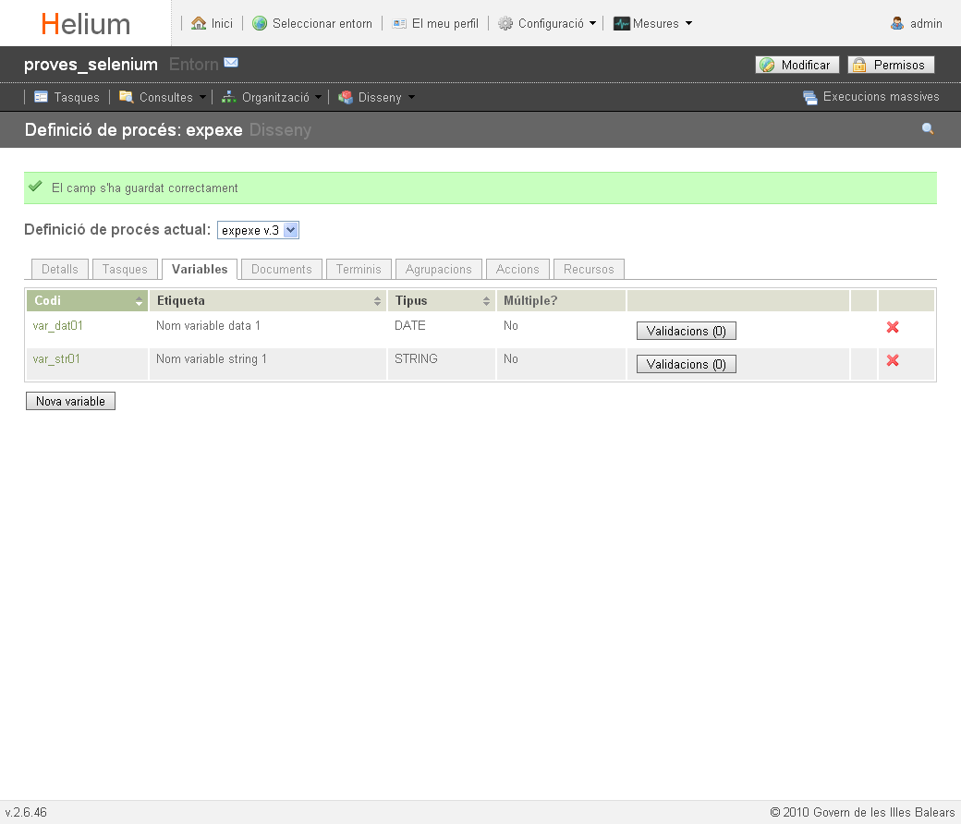

### DPR.4.3 Crear variable tipus SELECCIO

1. Introduir informació de la variable:

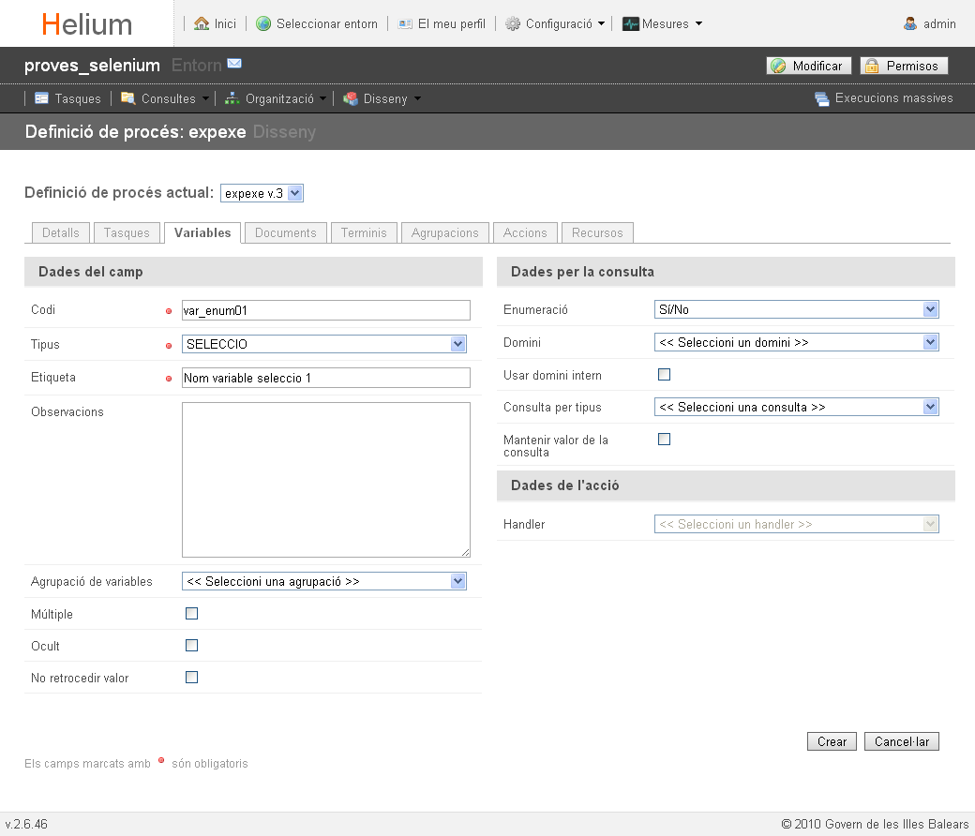

1. Resultat de la creació de la variable de la definició de procés:

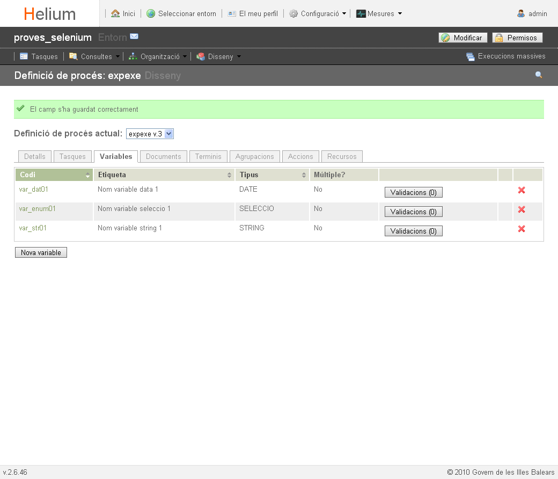

### DPR.4.4 Crear variable tipus REGISTRE

1. Introduir informació de la variable:

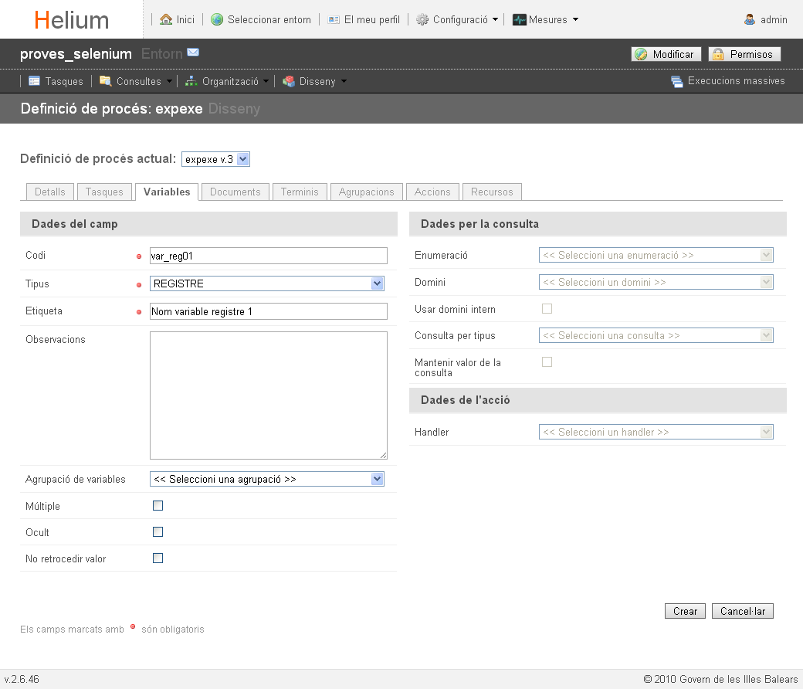

1. Resultat de la creació de la variable de la definició de procés:

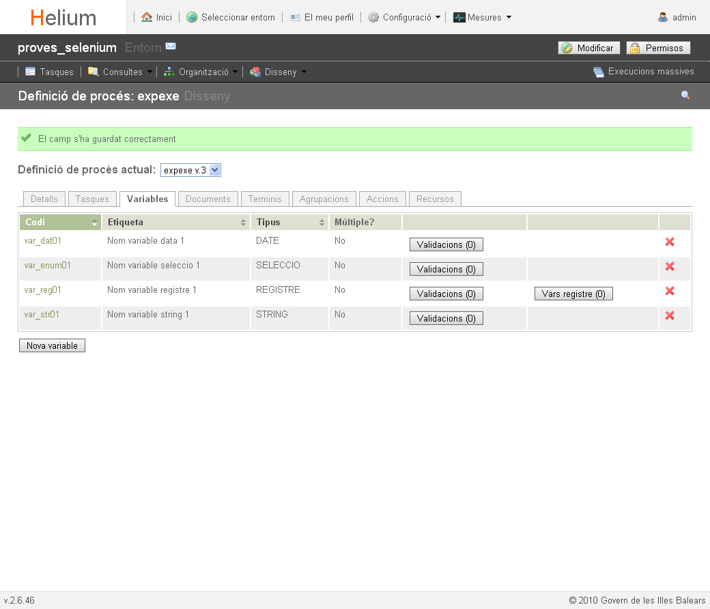

1. Afegir variables a la variable tipus registre:

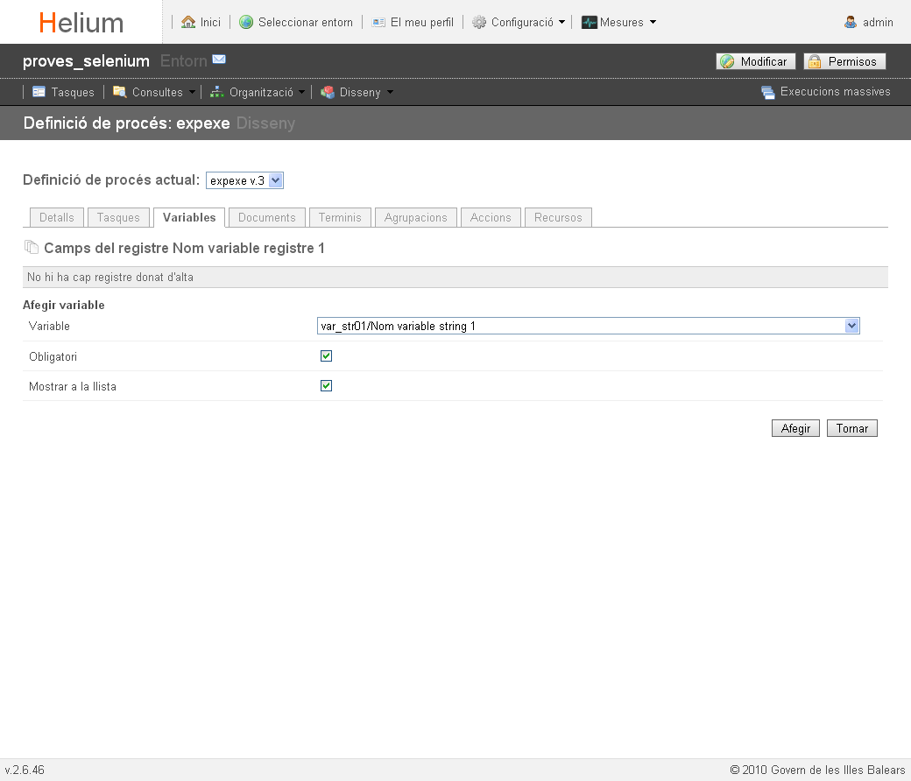

1. Resultat d’afegir variables a la variable tipus registre:

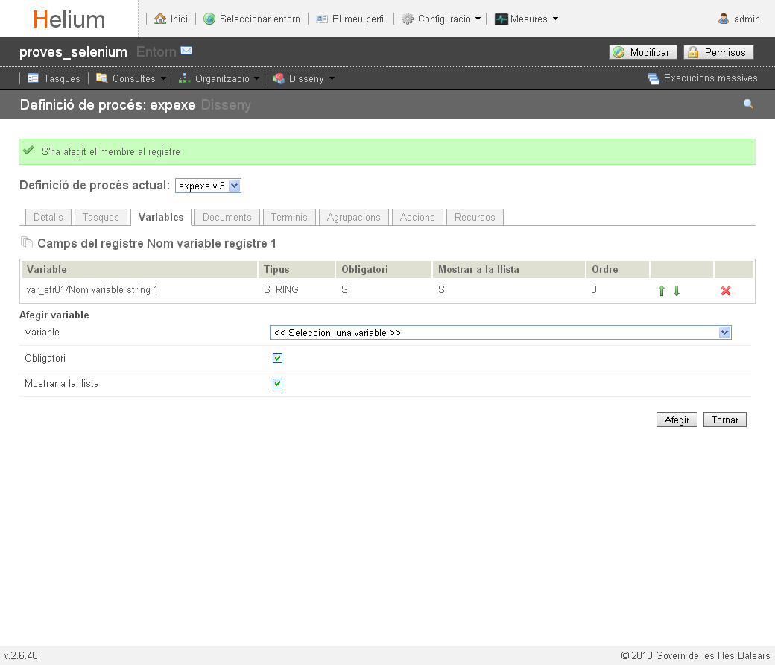

### DPR.4.5 Crear variable múltiple

1. Introduir informació de la variable:

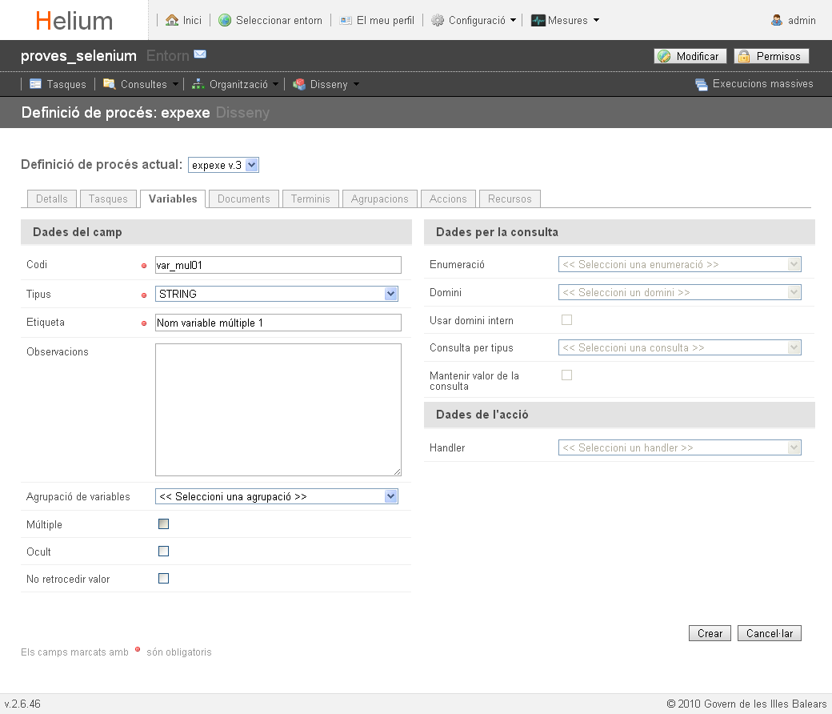

1. Resultat de la creació de la variable de la definició de procés:

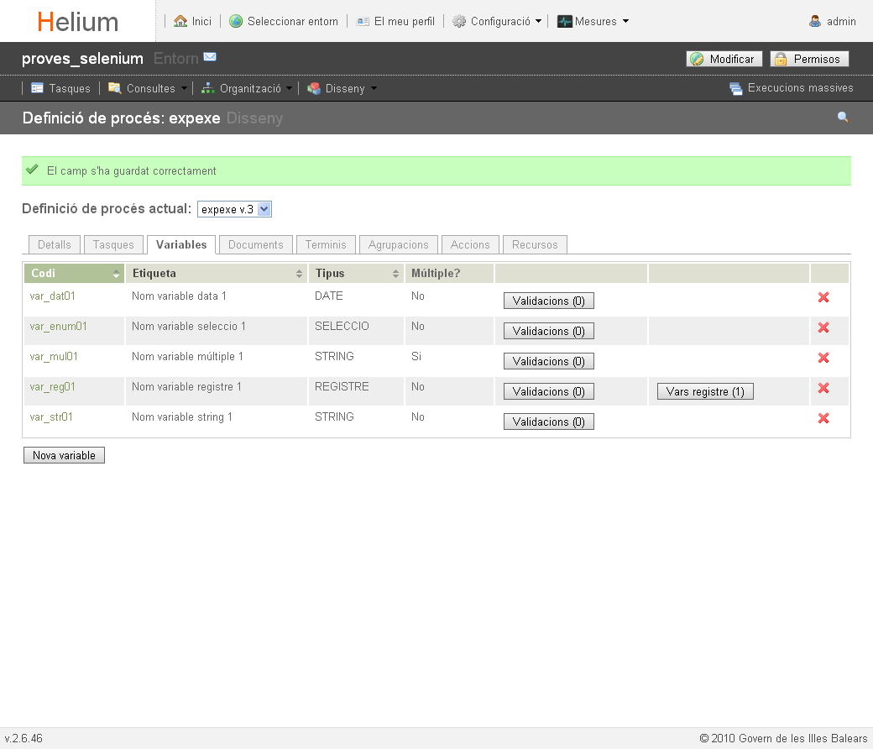

### DPR.4.6 Crear variable oculta

1. Introduir informació de la variable:

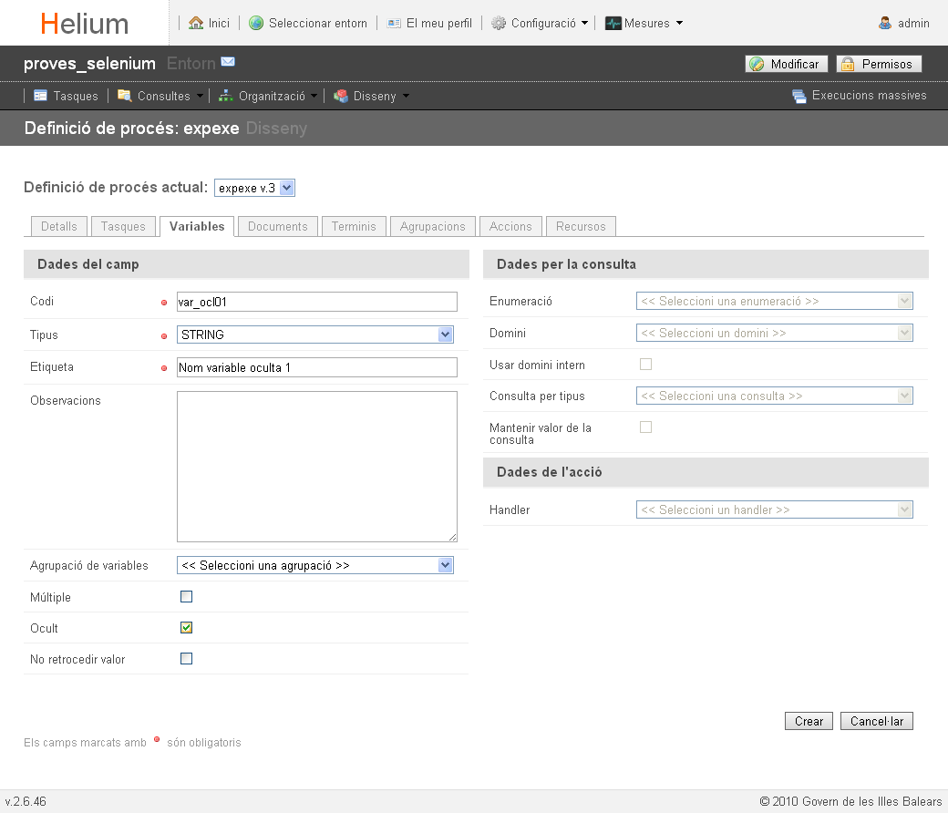

1. Resultat de la creació de la variable de la definició de procés:

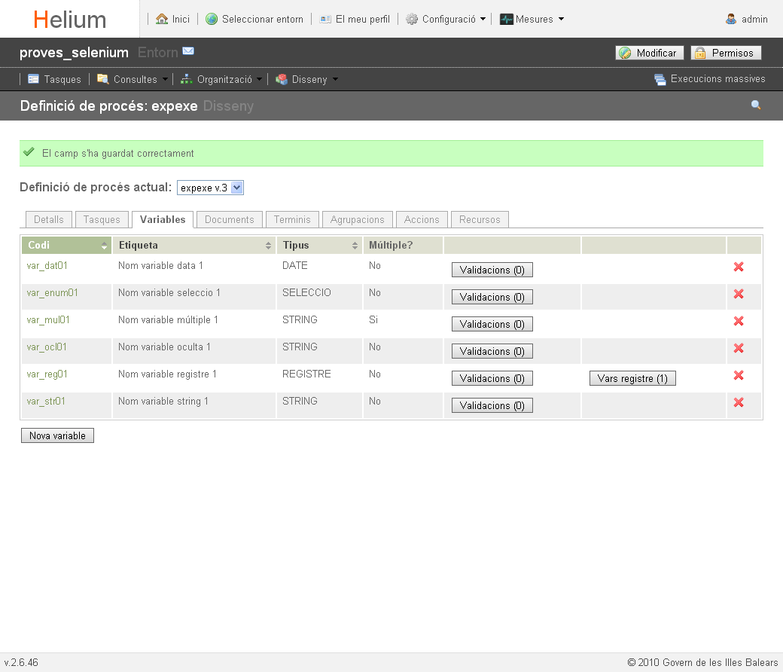

### DPR.4.7 Crear variable que ja existeix

1. Variables existents:

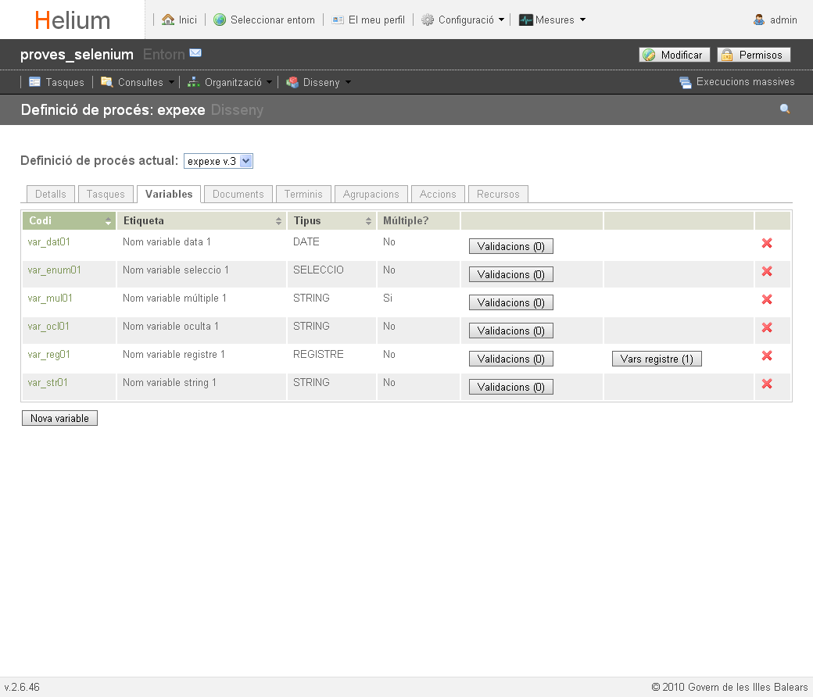

1. Alta de la variable ja existent var\_str01:

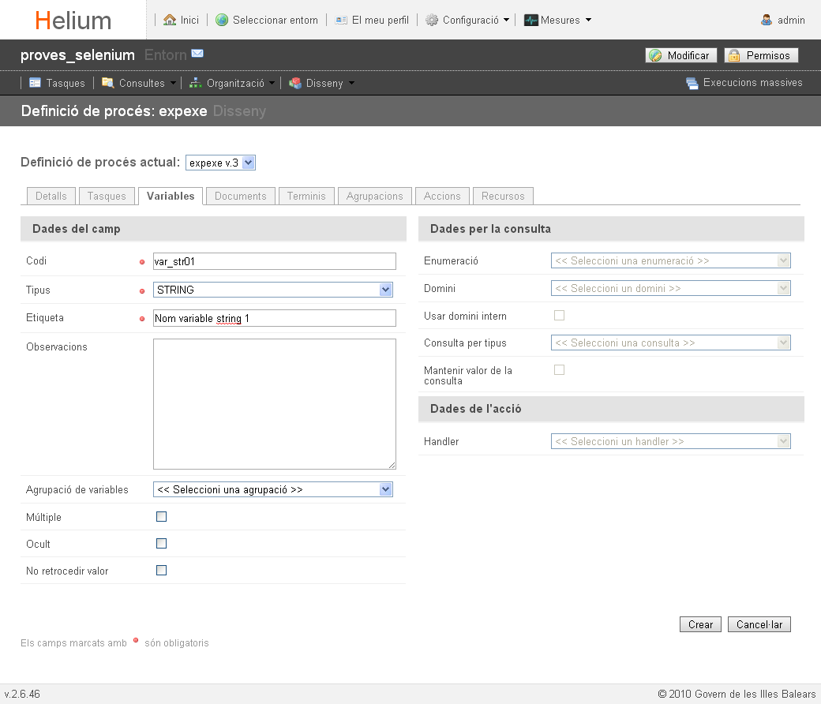

1. Resultat de crear la variable ja existent var\_str01:

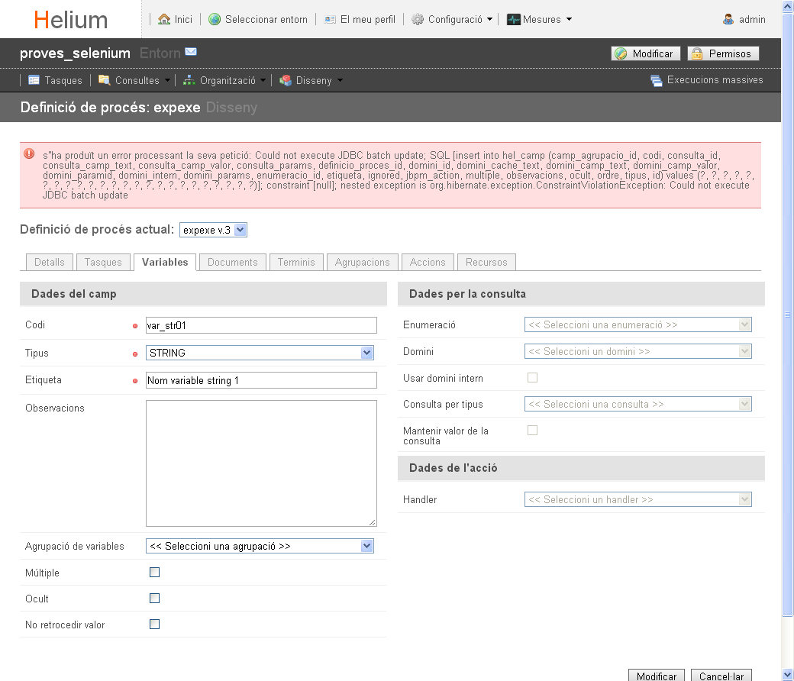

## DPR.5 Modificar variable

1. Variables existents:



1. Modificar camp tipus de la variable var\_ocl01:

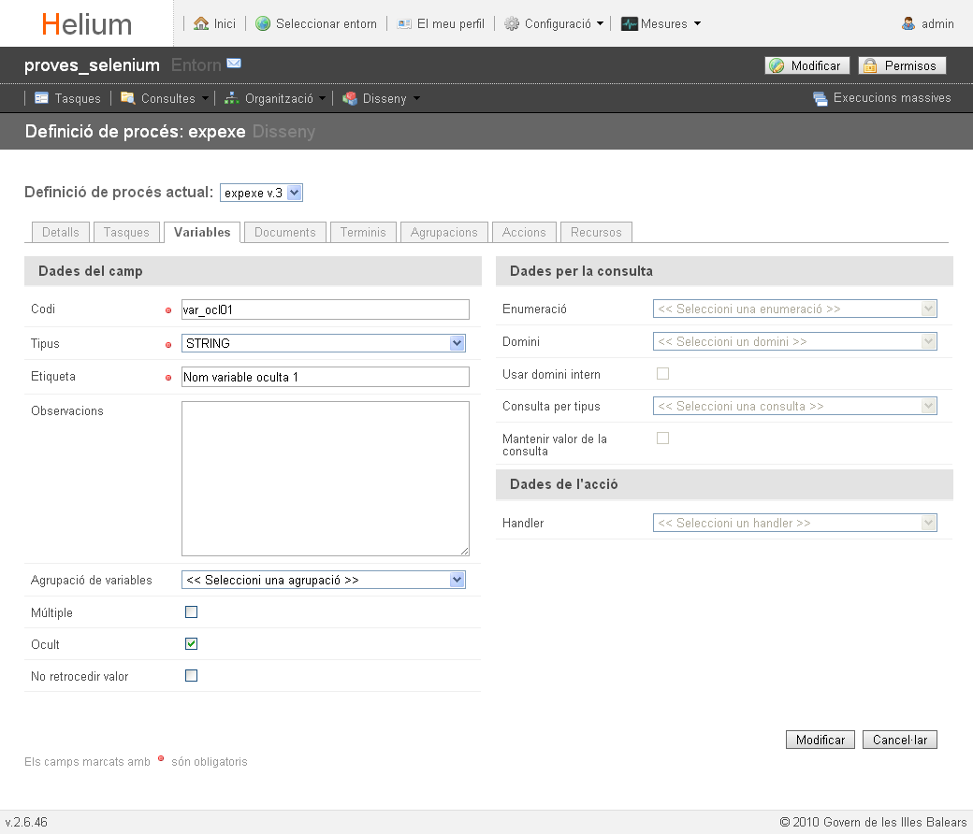

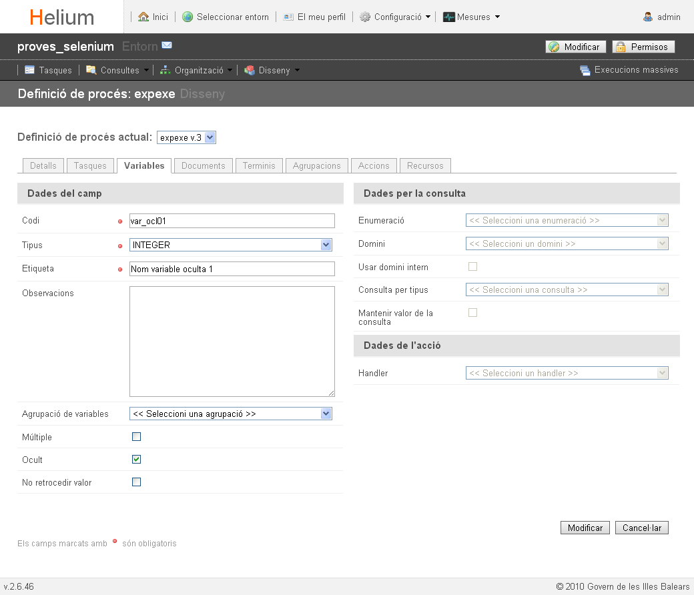

1. Resultat de la modificació de la variable:

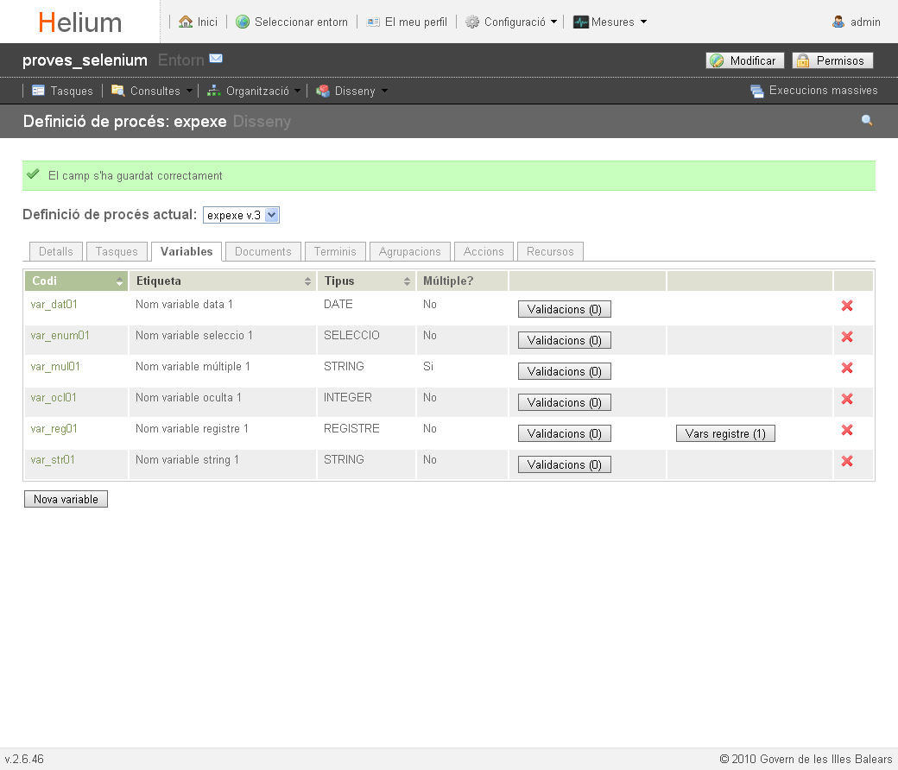

## DPR.6 Definir validació variable

1. Variables existents:

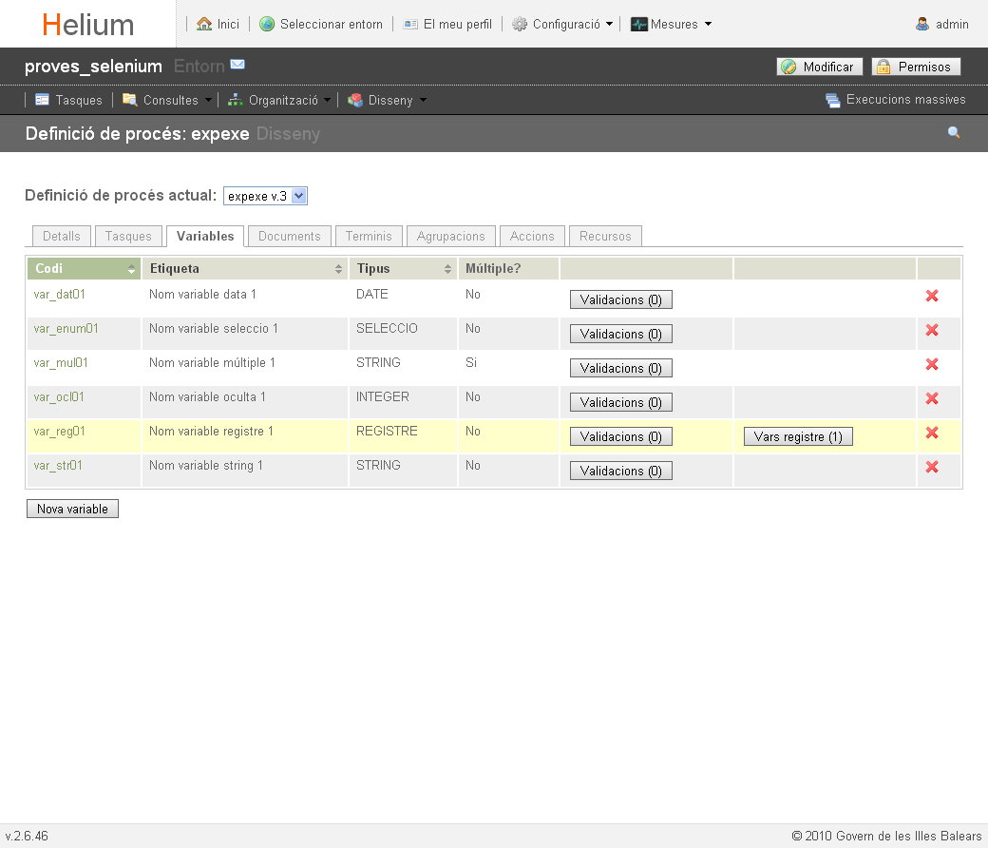

1. Seleccionar variable i crear validació:

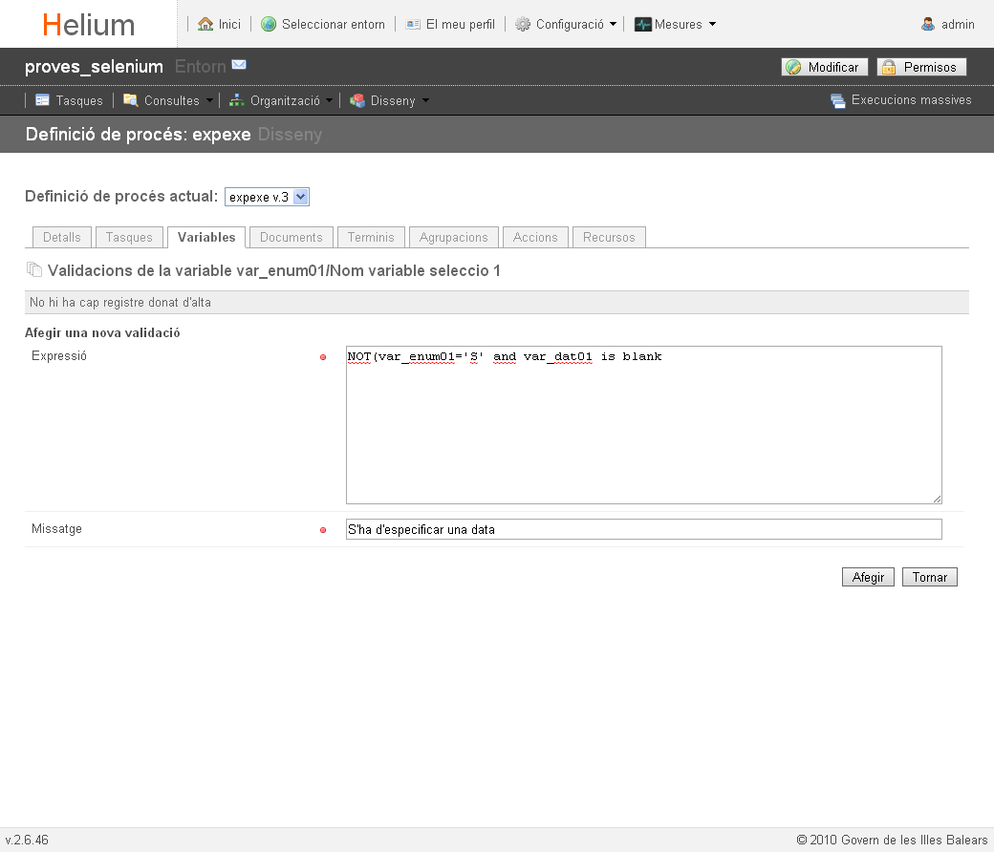

1. Resultat de la creació de la validació de la variable:

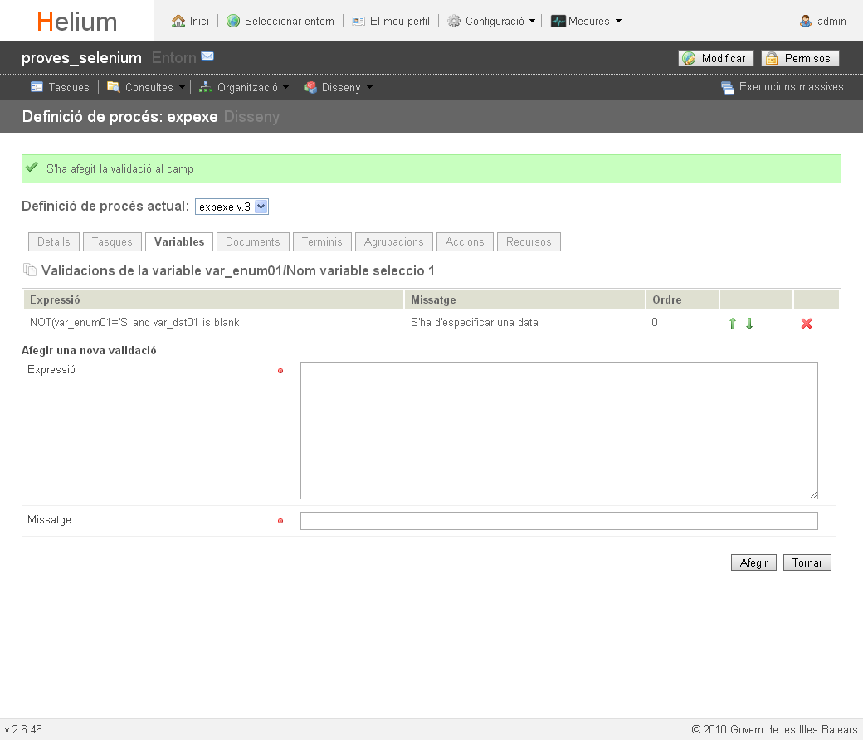

## DPR.7 Eliminar variable

1. Variables existents:

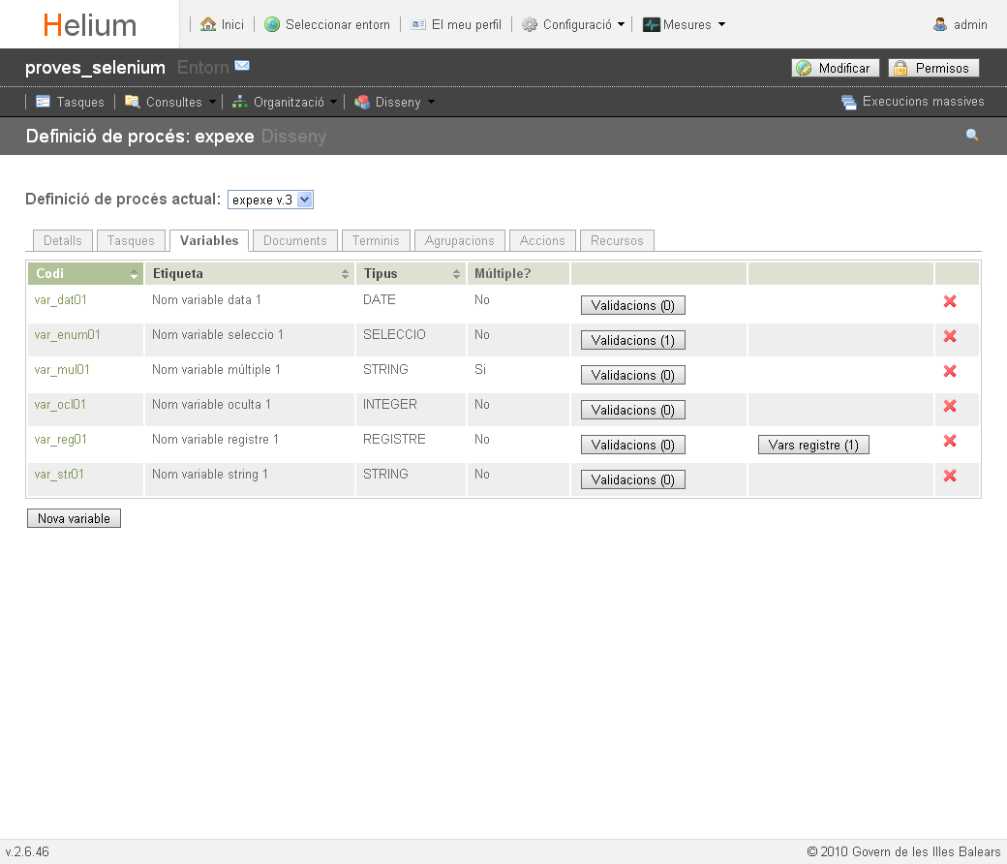

1. Resultat d’esborrar una variable d’una definició de procés:

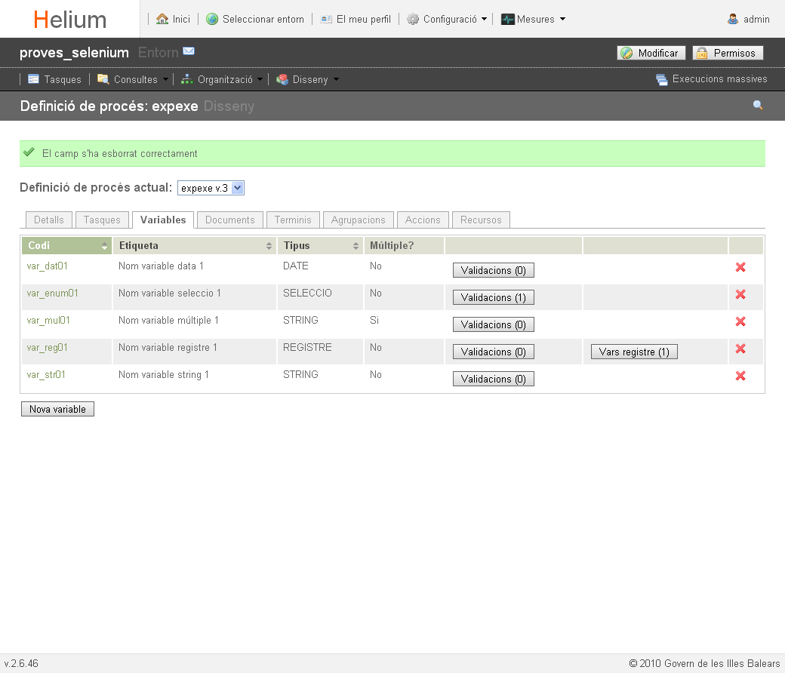

## DPR.8 Crear agrupació

1. Seleccionar opció Agrupacions de la definició de procés:

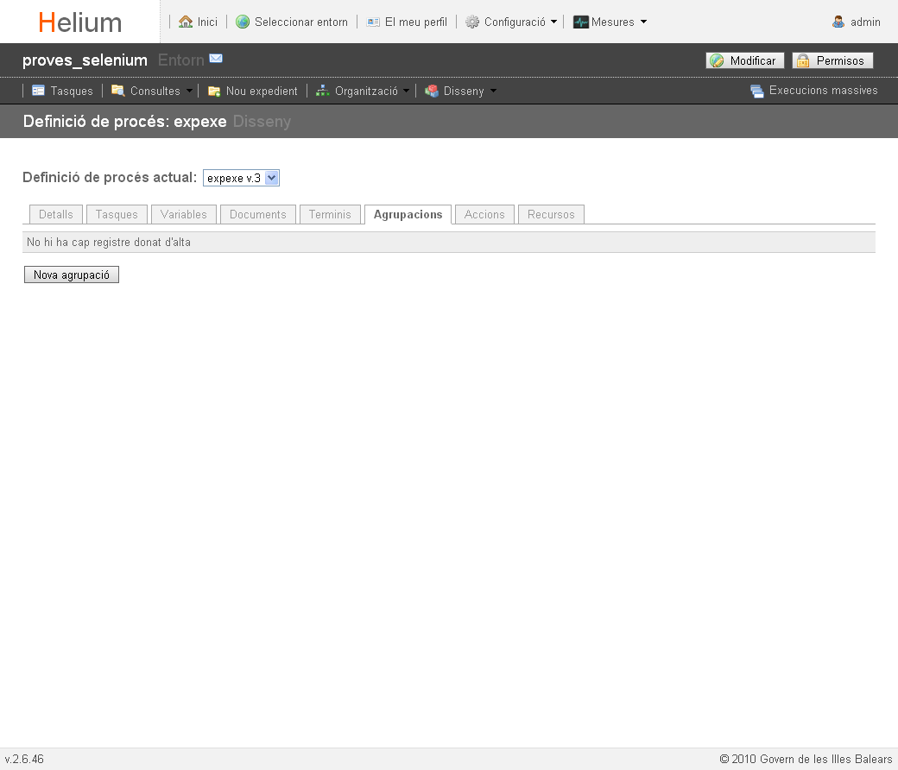

1. Introduir informació de l’agrupació:

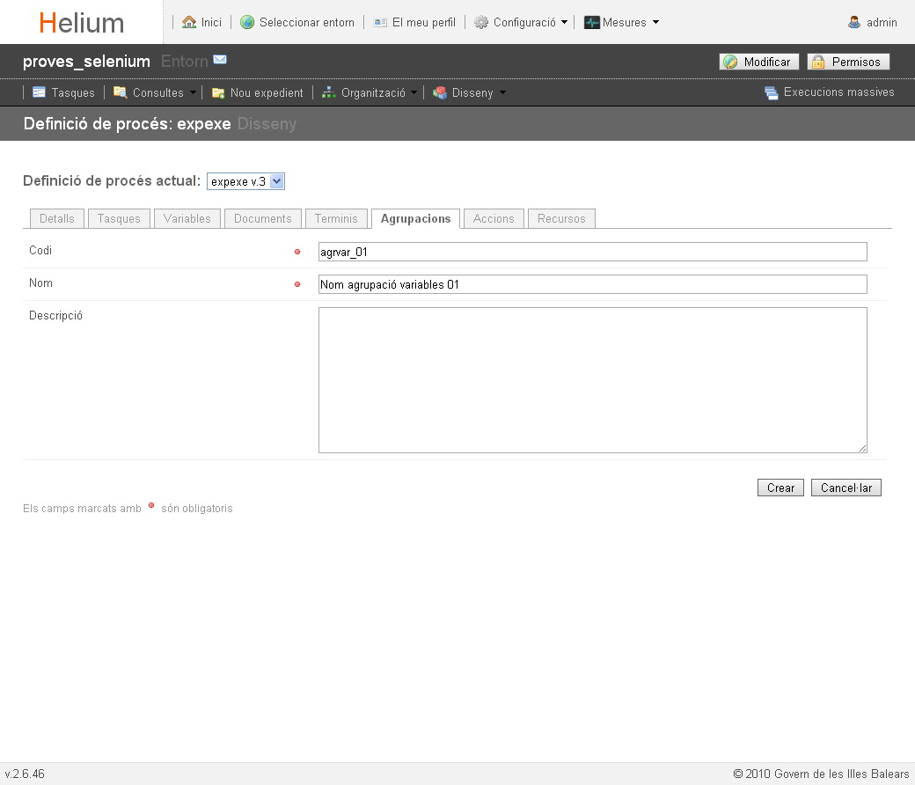

1. Resultat de la creació de l’agrupació de la definició de procés:

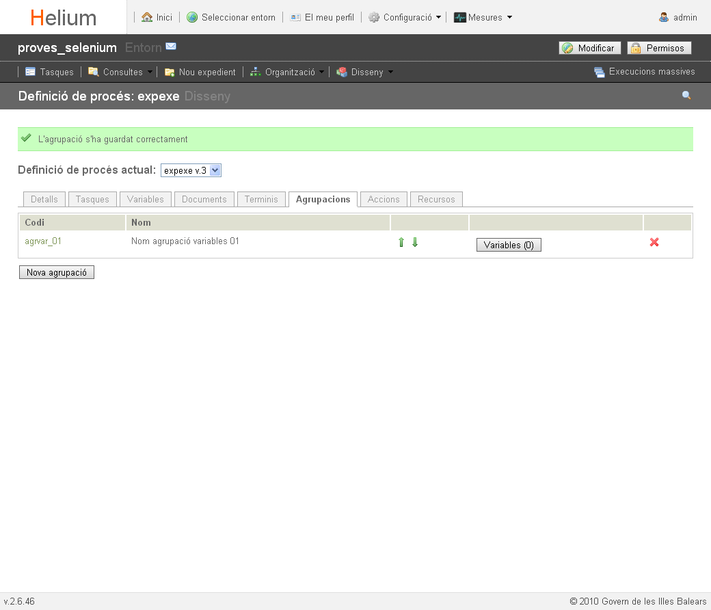

## DPR.9 Assignar variable agrupació

1. Seleccionar agrupació:

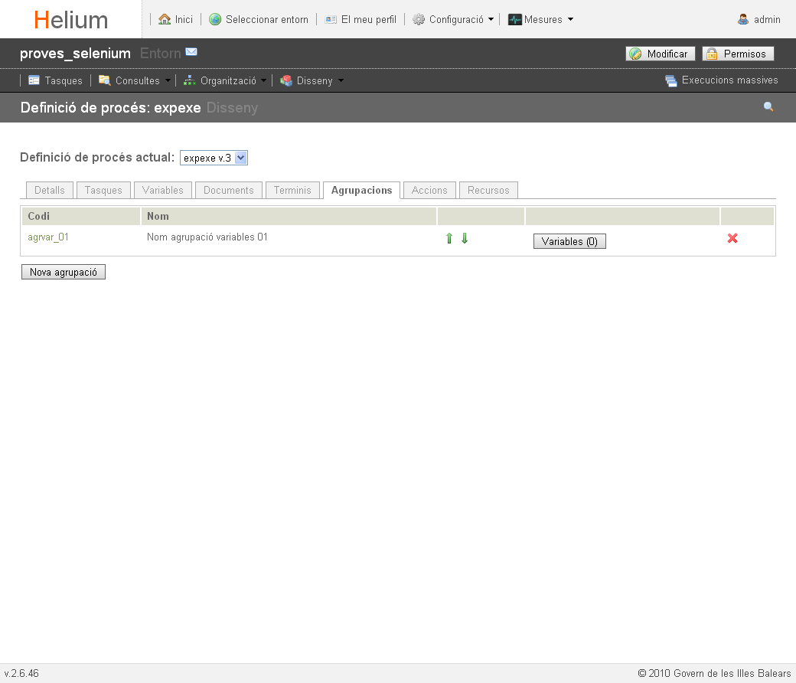

1. Afegir variable a l’agrupació:

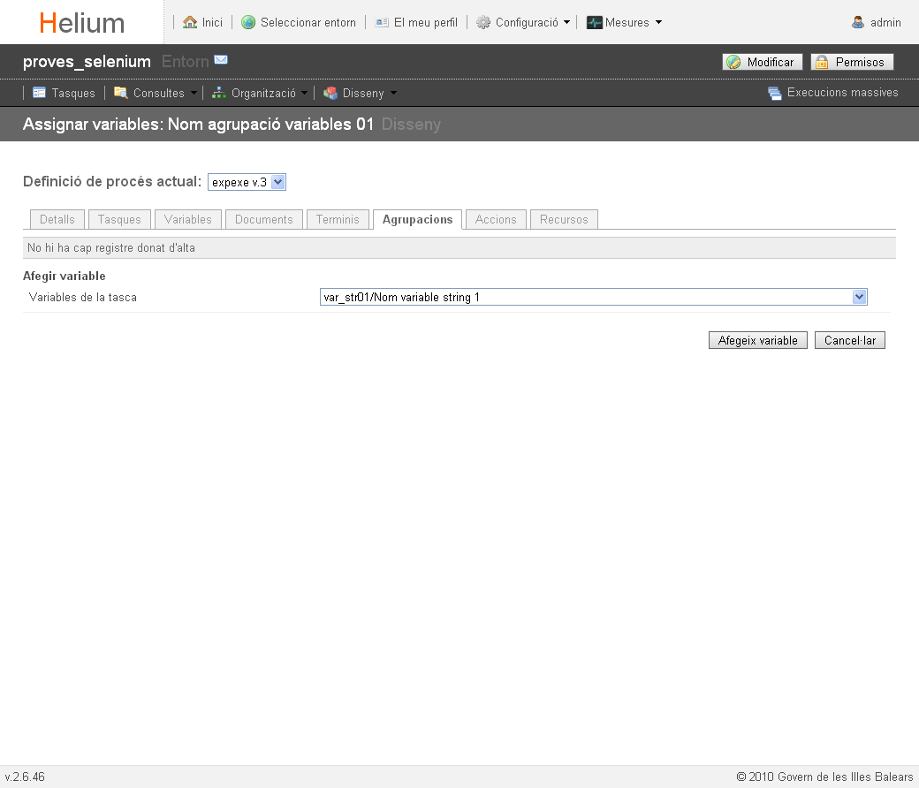

1. Resultat d’afegir la variable a l’agrupació:

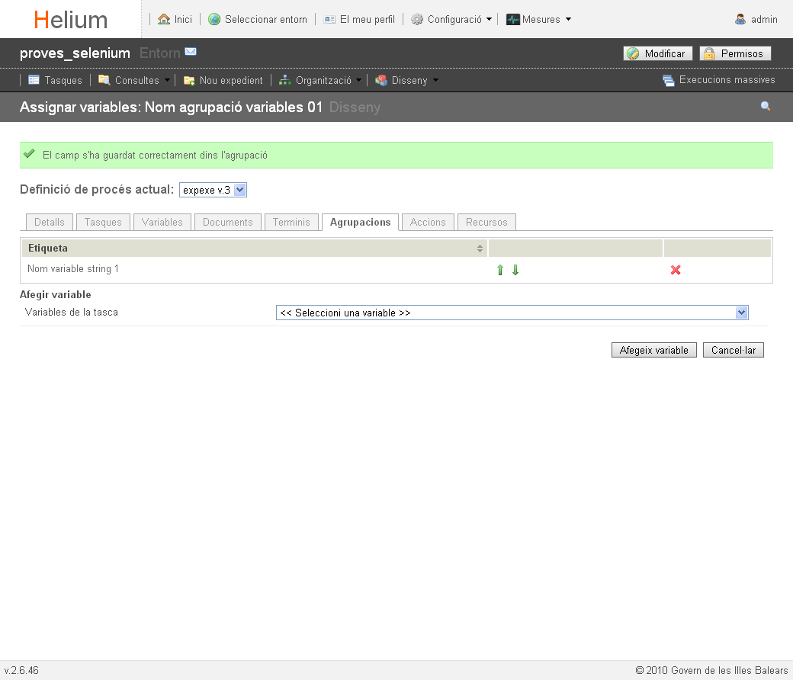

## DPR.10 Esborrar variable agrupació

1. Seleccionar opció Agrupacions de la definició de procés:

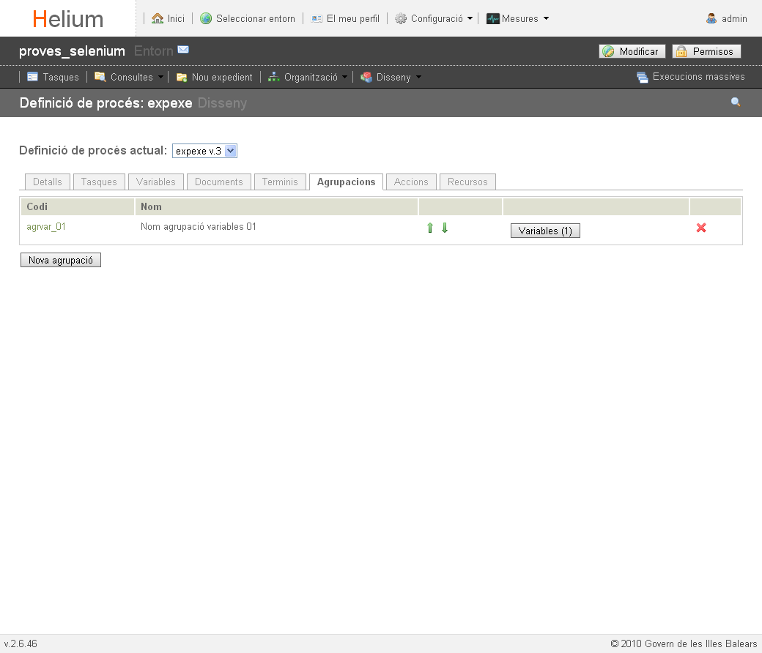

1. Accedir a les variables de l’agrupació:

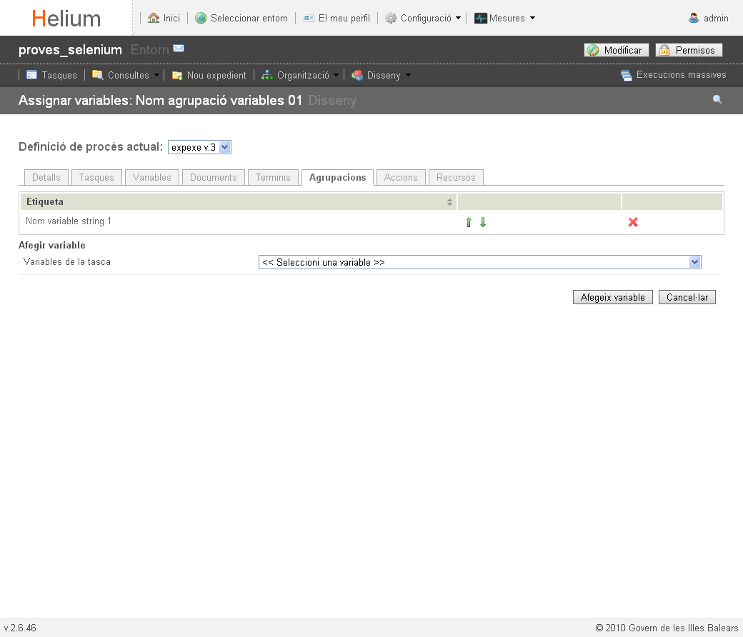

1. Resultat d’esborrar la variable de l’agrupació d’una definició de procés:

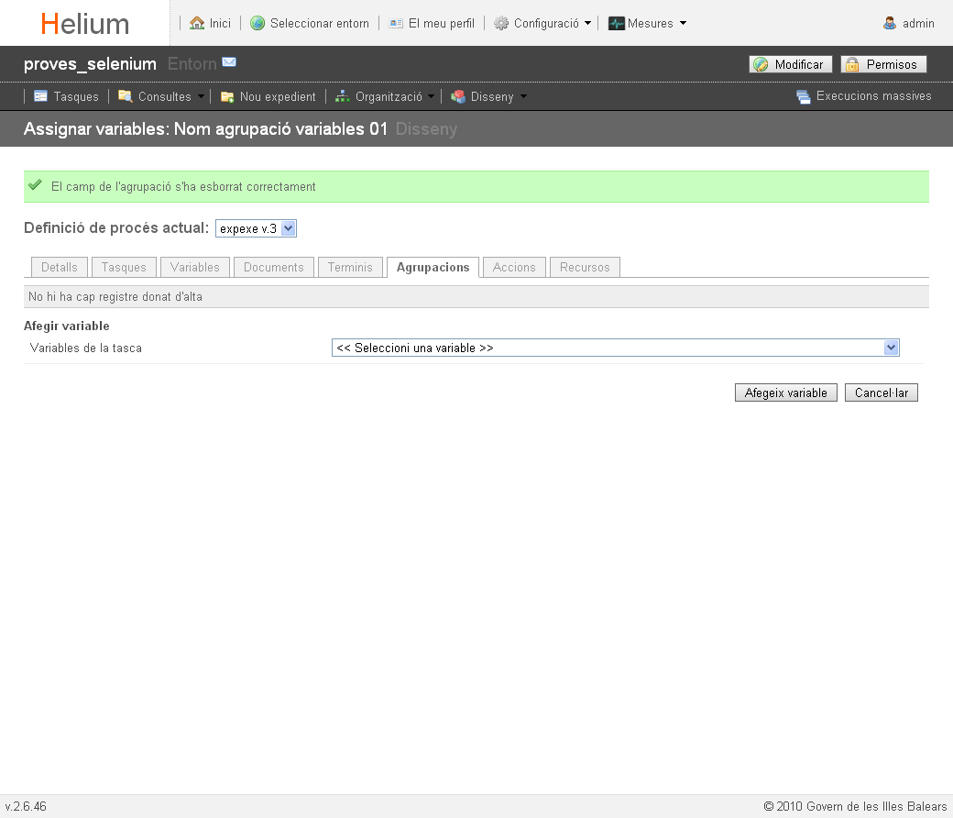

## DPR.11 Esborrar agrupació

1. Seleccionar opció Agrupacions de la definició de procés:

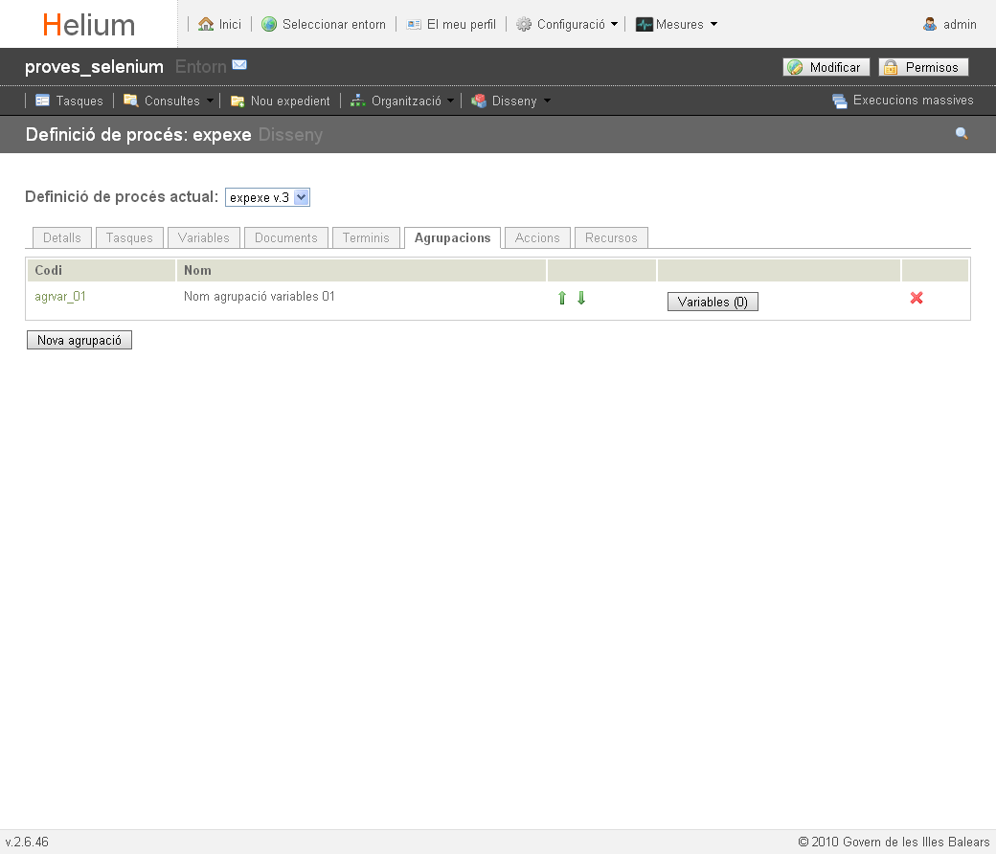

1. Resultat d’esborrar una agrupació d’una definició de procés:

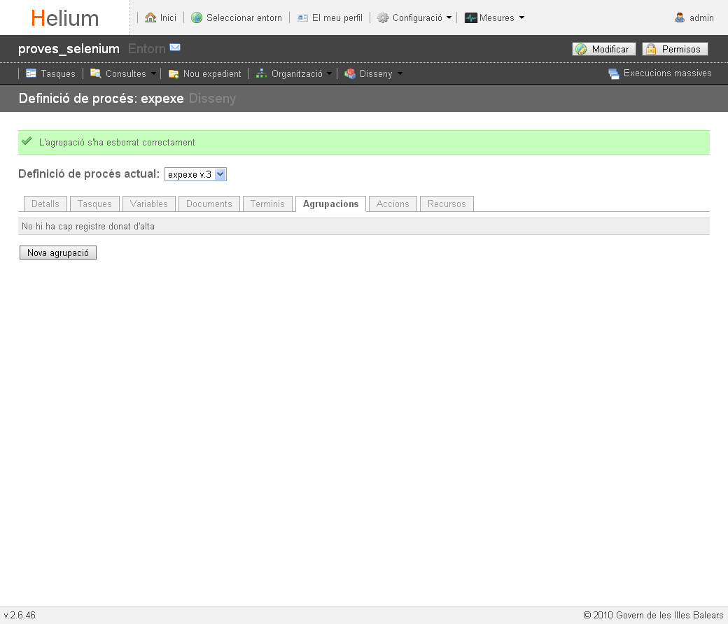

## DPR.12 Adjuntar document

1. Seleccionar opció Documents de la definició de procés:

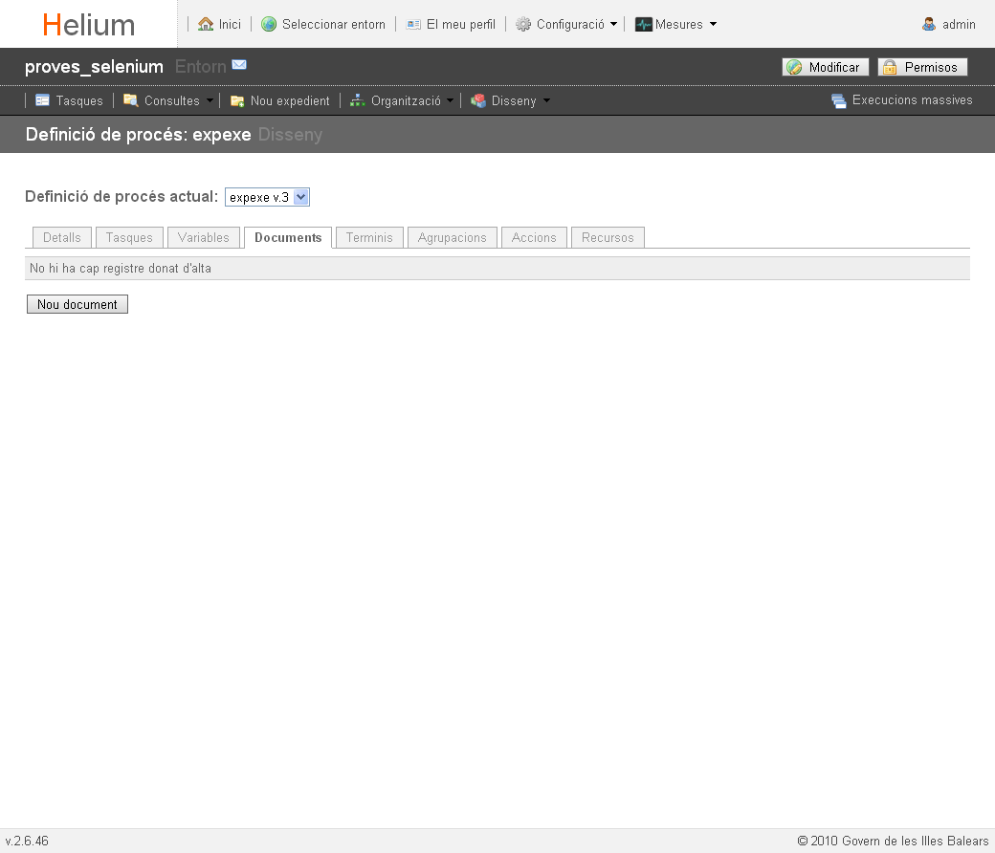

1. Introduir informació del document:

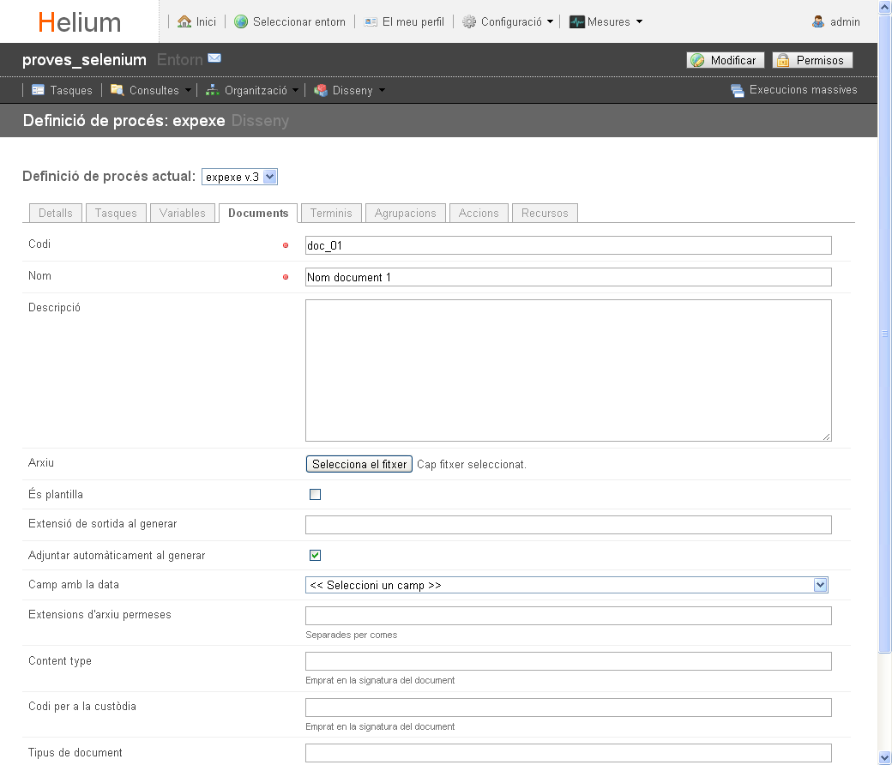

1. Resultat d’adjuntar un document a la definició de procés:

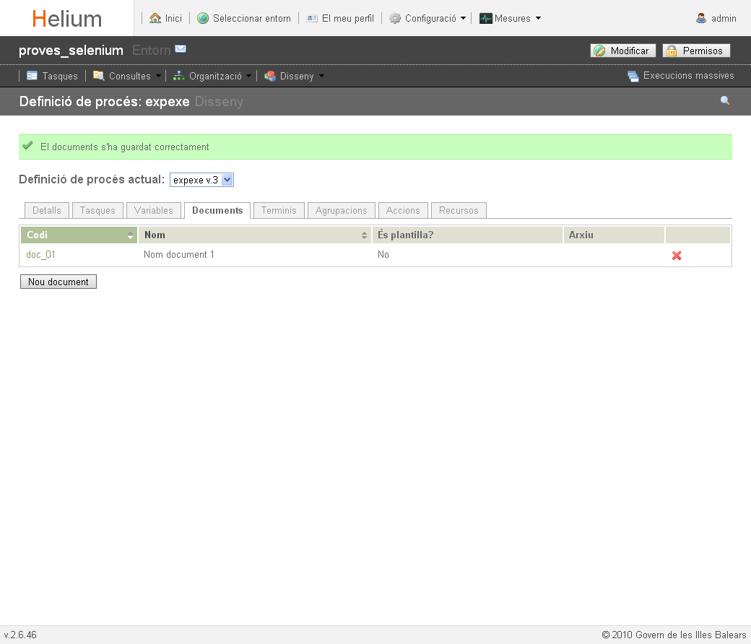

## DPR.13 Adjuntar document plantilla

1. Seleccionar opció Documents de la definició de procés:

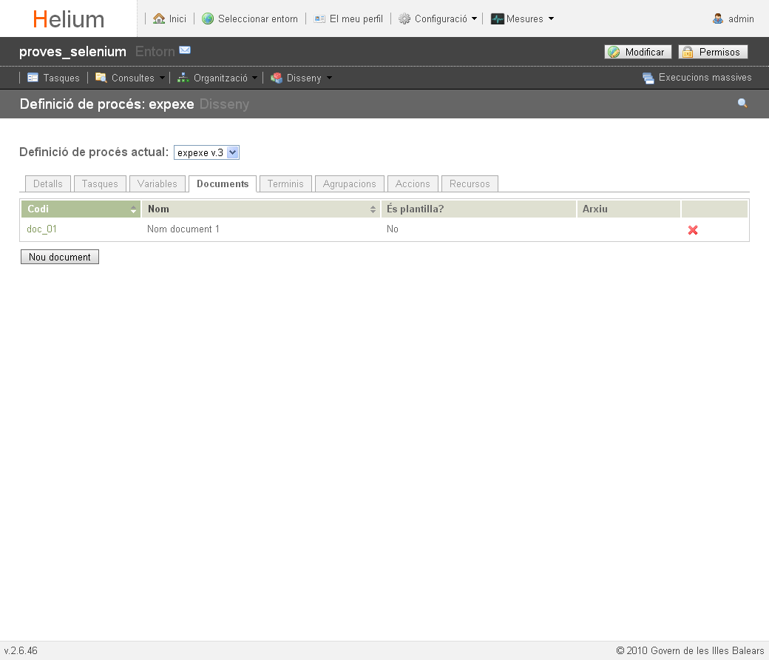

1. Introduir informació del document:

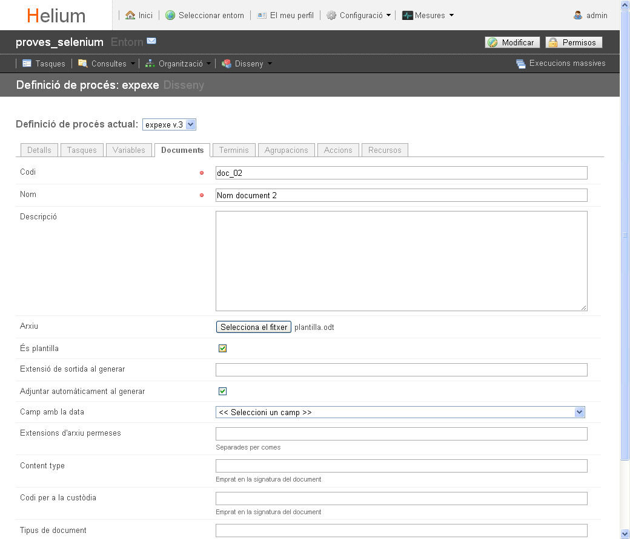

1. Resultat d’adjuntar un document de tipus plantilla a la definició de procés:

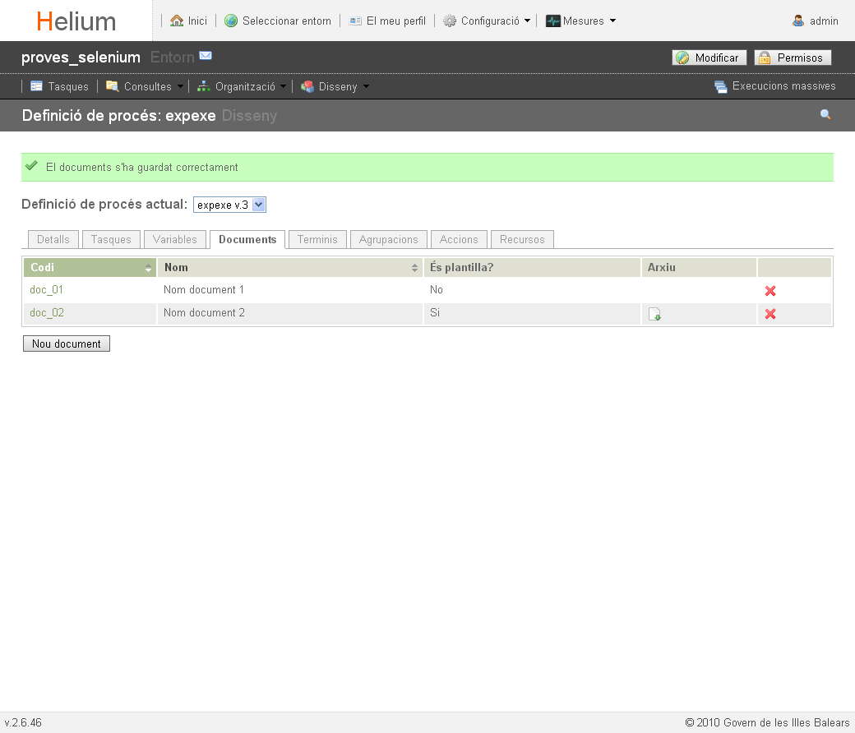

## DPR.14 Modificar document

1. Seleccionar opció Documents de la definició de procés:

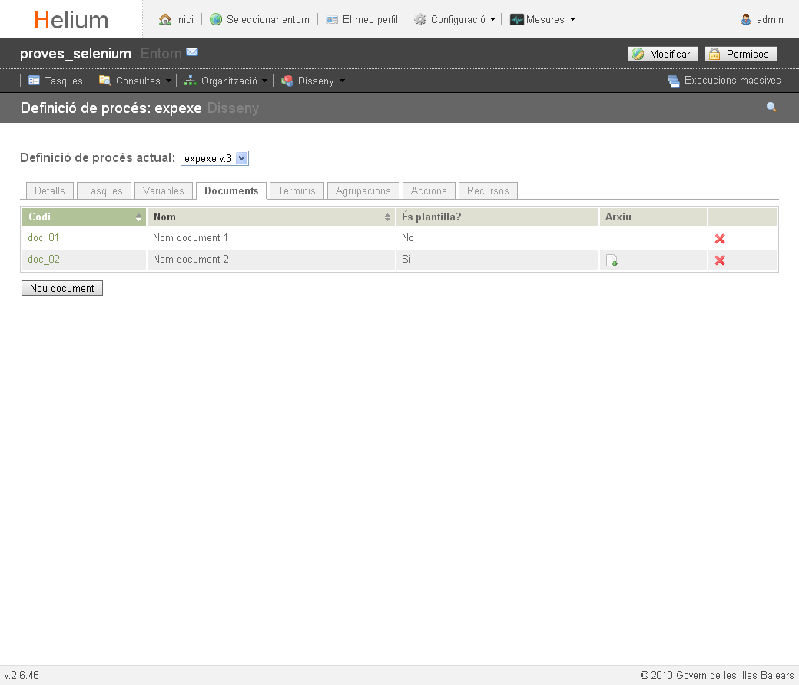

1. Introduir informació del document:

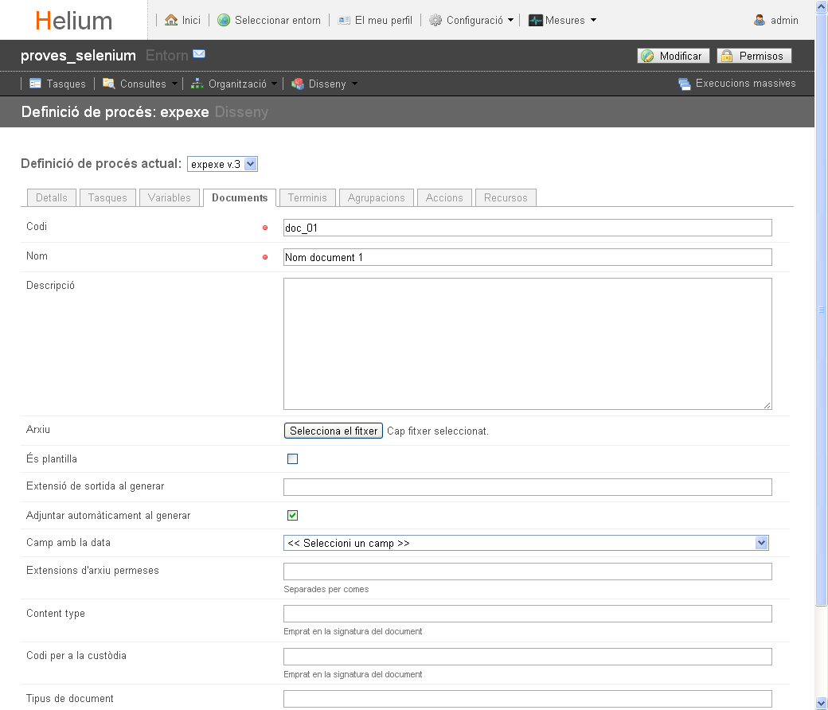

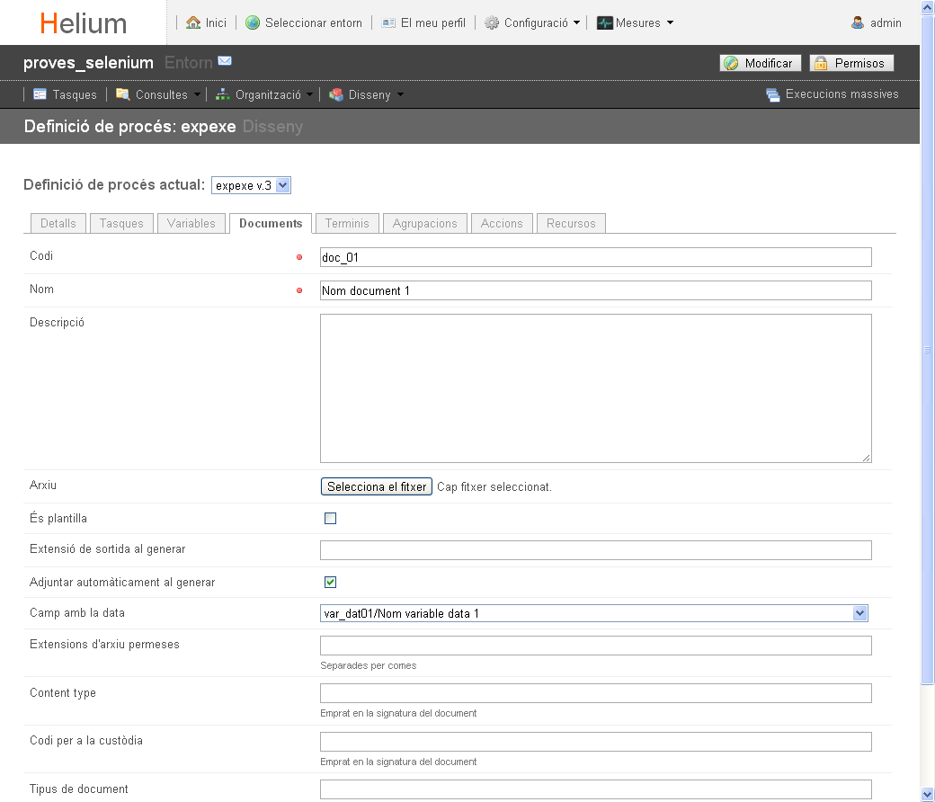

1. Resultat de modificar un document de la definició de procés:



## DPR.15 Eliminar document

1. Seleccionar opció Documents de la definició de procés:



1. Resultat d’esborrar un document d’una definició de procés:

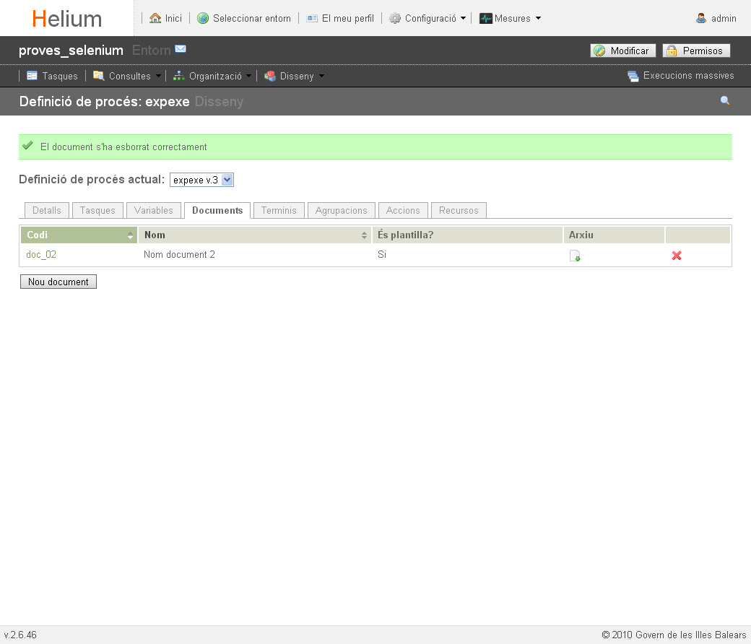

## DPR.16 Crear termini

1. Seleccionar opció Terminis de la definició de procés:

## C:\Documents and Settings\paulac\workspace\helium-2.6\helium-selenium\screenshots\CR\defproces\termini\crea_termini1.png

1. Introduir informació del termini:

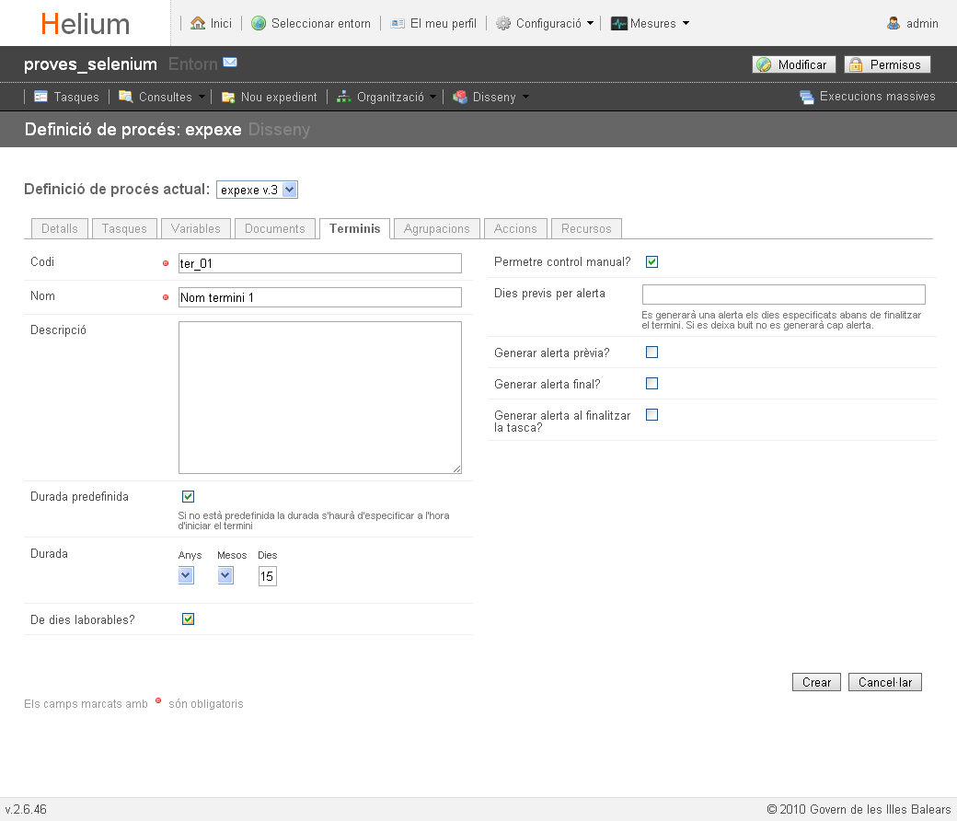

1. Resultat de crear un termini en una definició de procés:

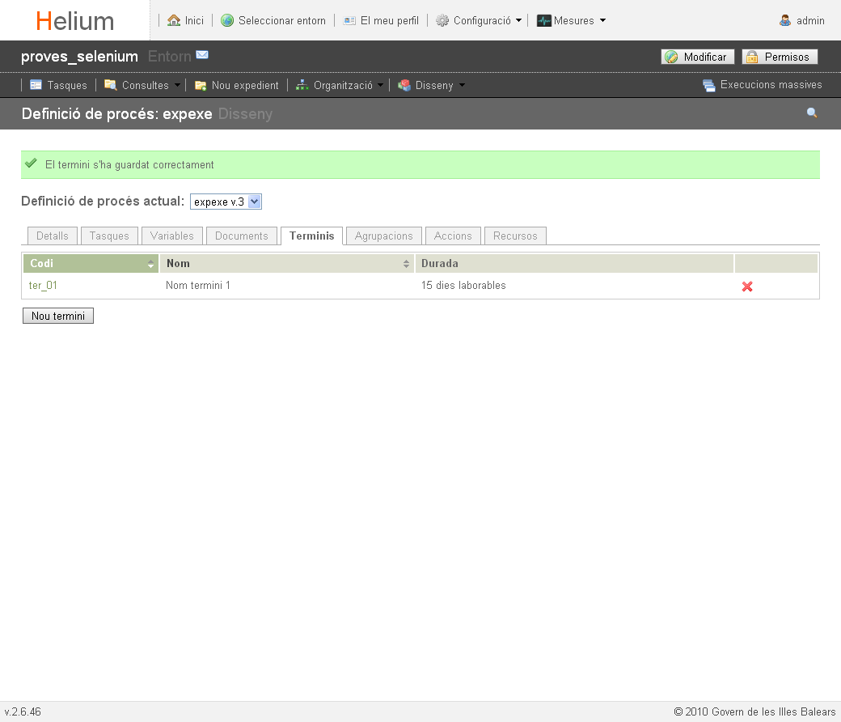

## DPR.17 Eliminar termini

1. Seleccionar opció Terminis de la definició de procés:

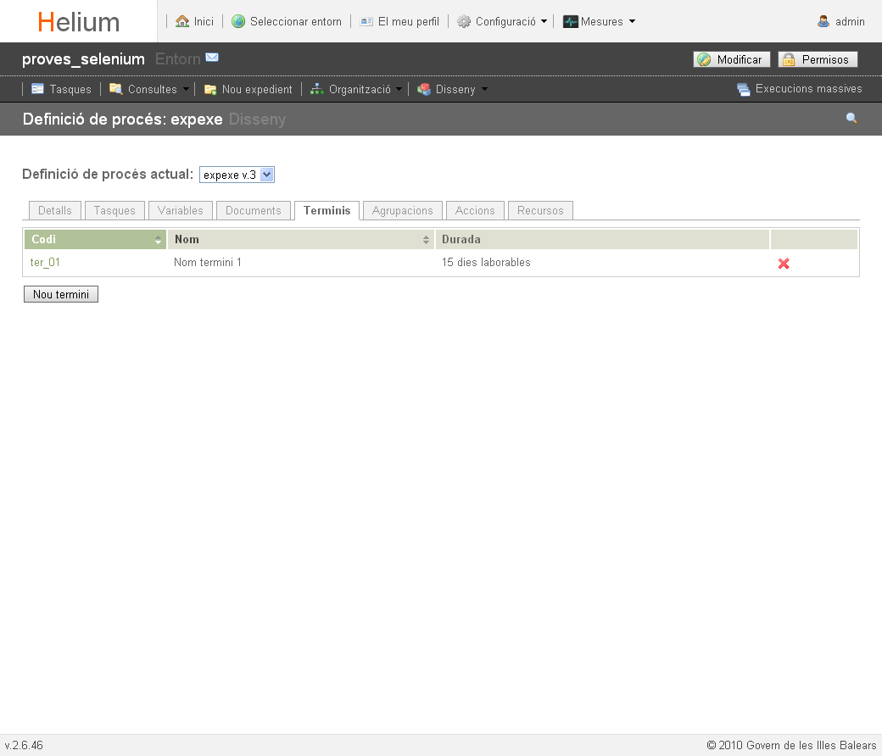

1. Resultat d’esborrar un termini d’una definició de procés:

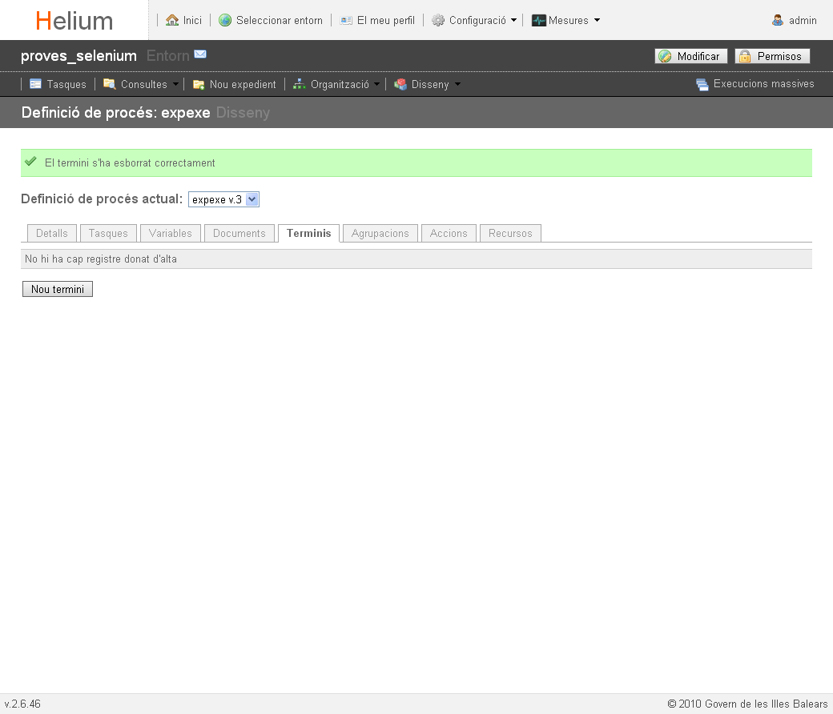

## DPR.18 Assignar variable tasca

1. Seleccionar opció Tasques de la definició de procés:

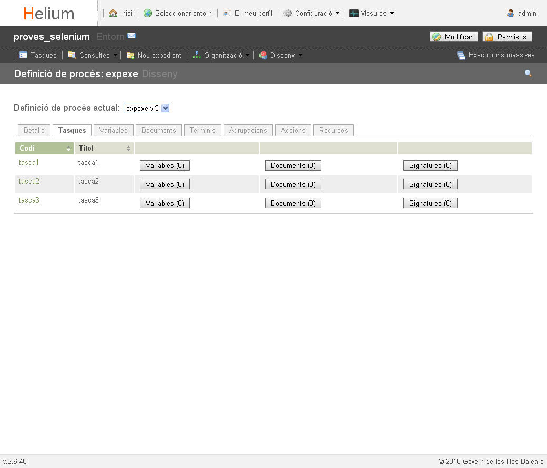

1. Introduir dades de la variable:

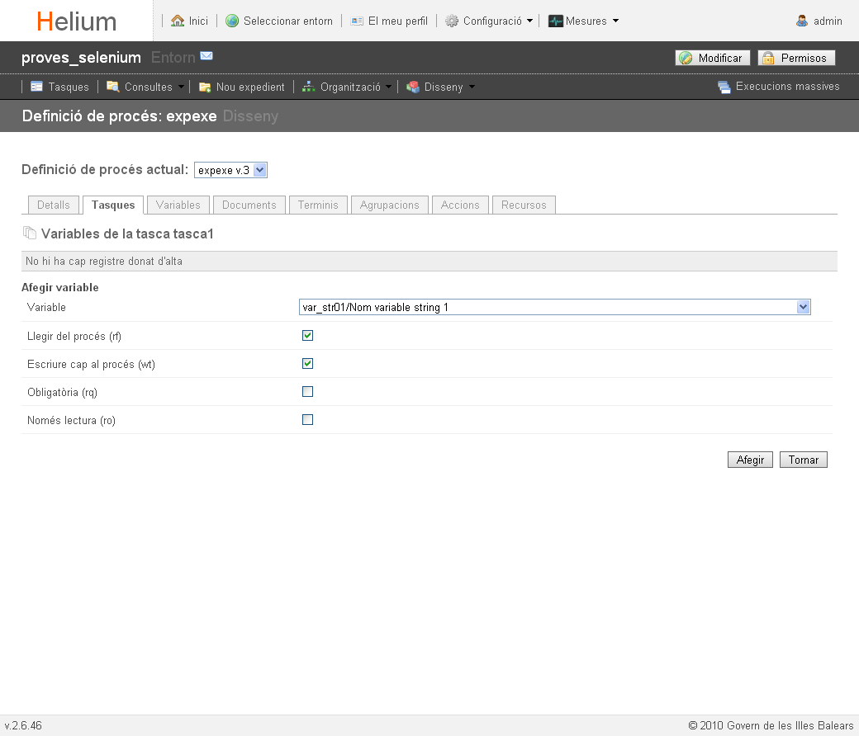

1. Resultat d’afegir una variable a la tasca d’una definició de procés:

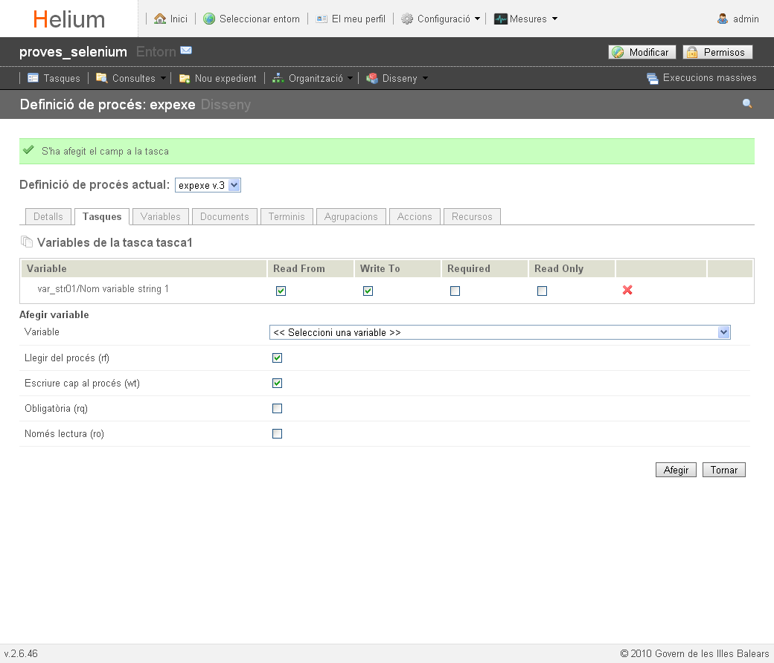

## DPR.19 Modificar variable tasca

1. Seleccionar opció Tasques de la definició de procés:

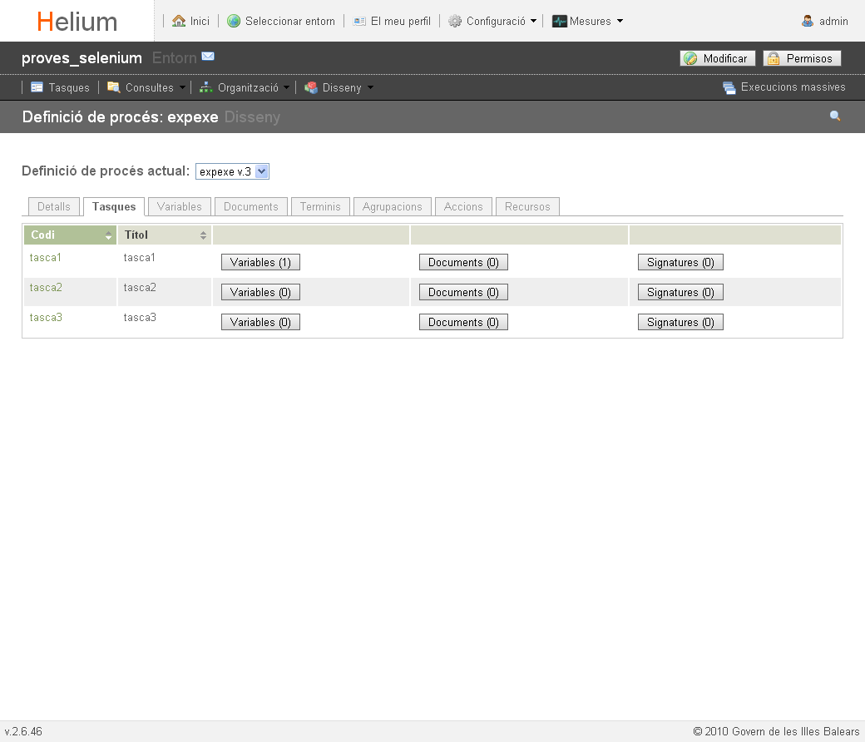

1. Marcar com obligatòria la variable:

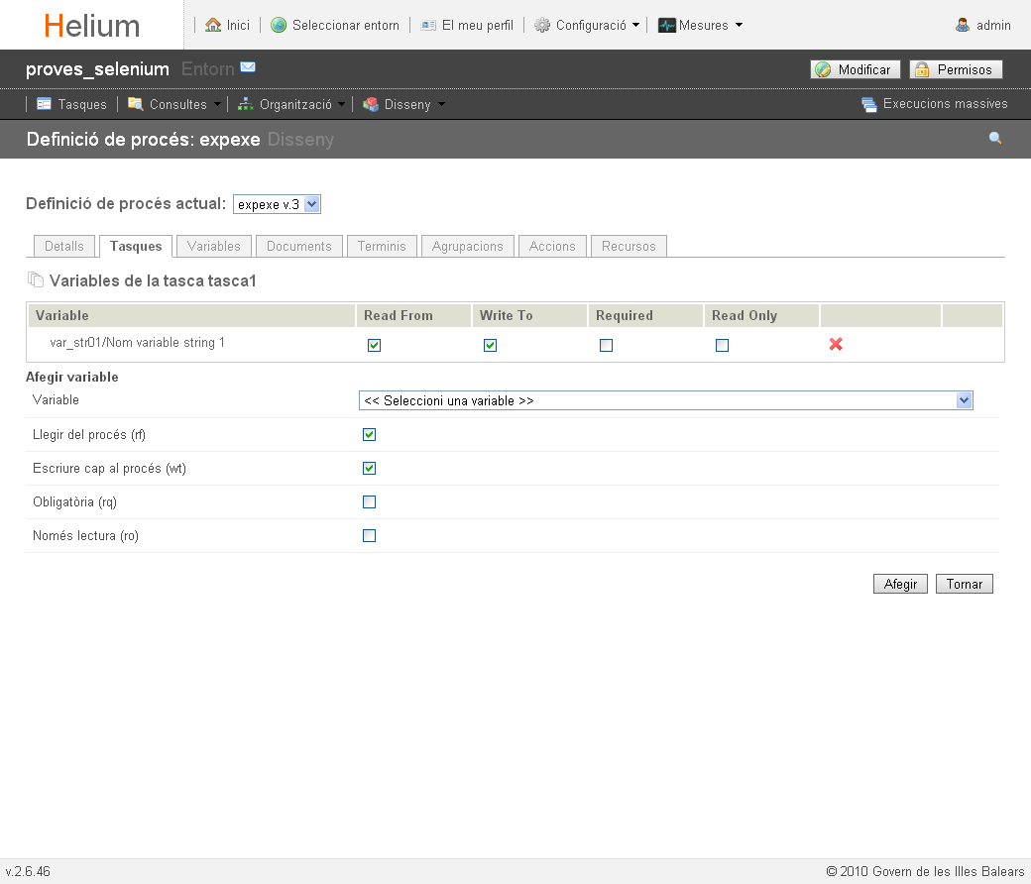

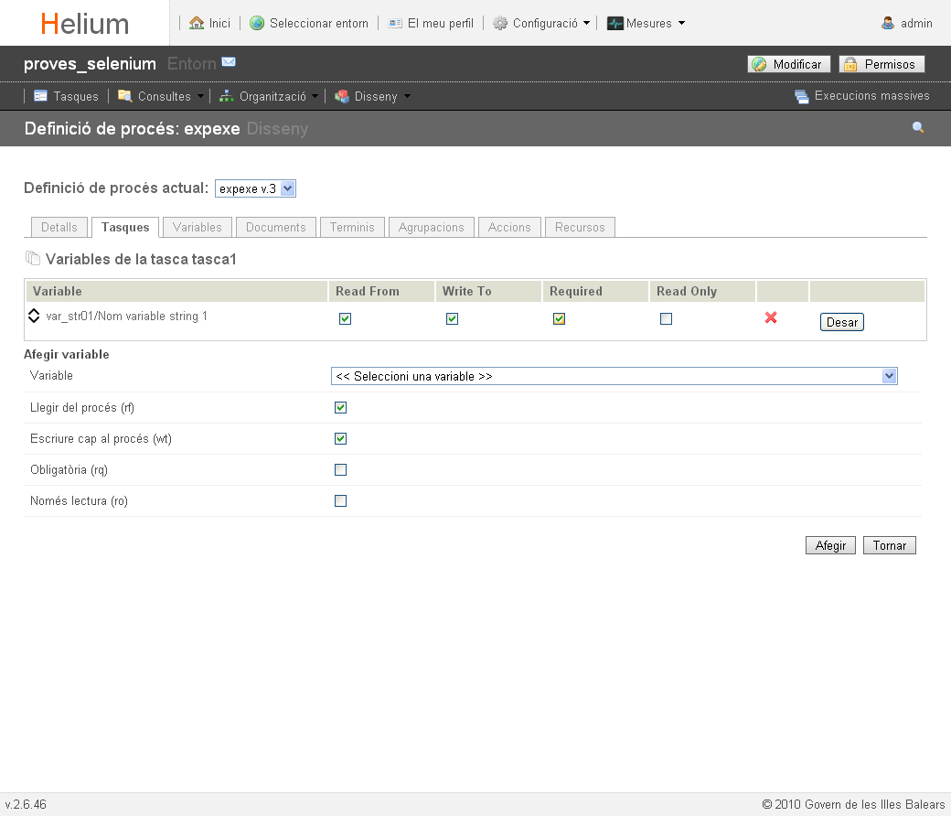

1. Resultat de modificar la variable de la tasca:

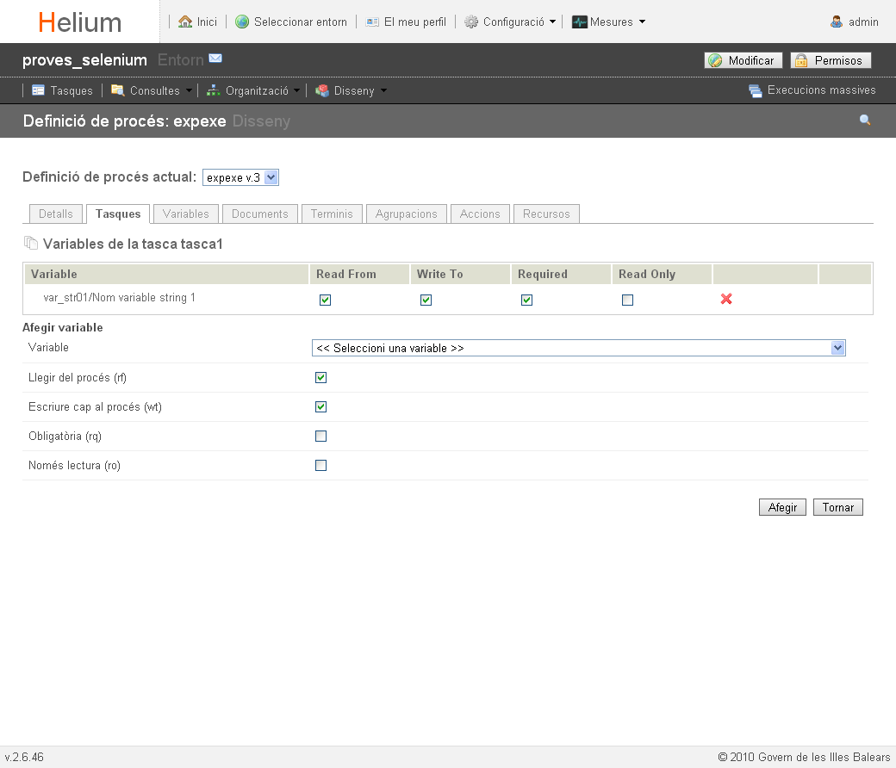

## DPR.20 Eliminar variable tasca

1. Seleccionar opció Tasques de la definició de procés:

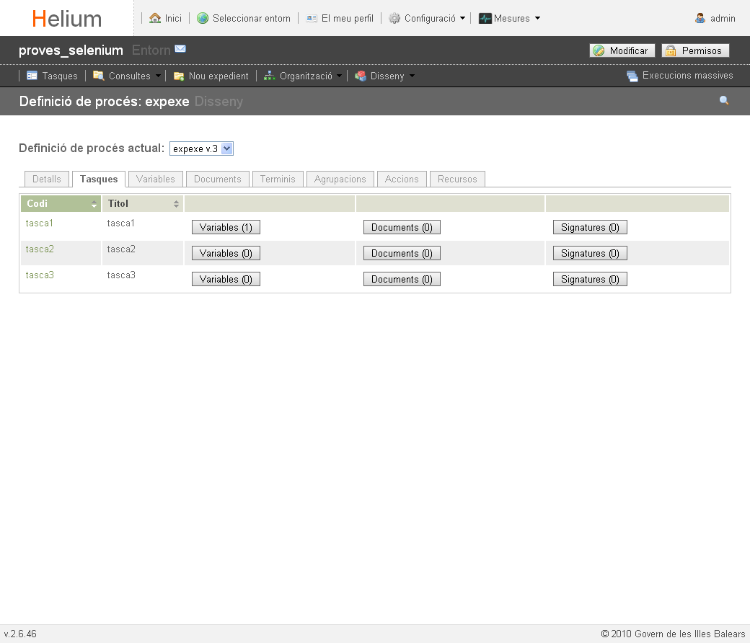

1. Accedir a les variables de la tasca:



1. Resultat d’eliminar una variable d’una tasca de la definició de procés:

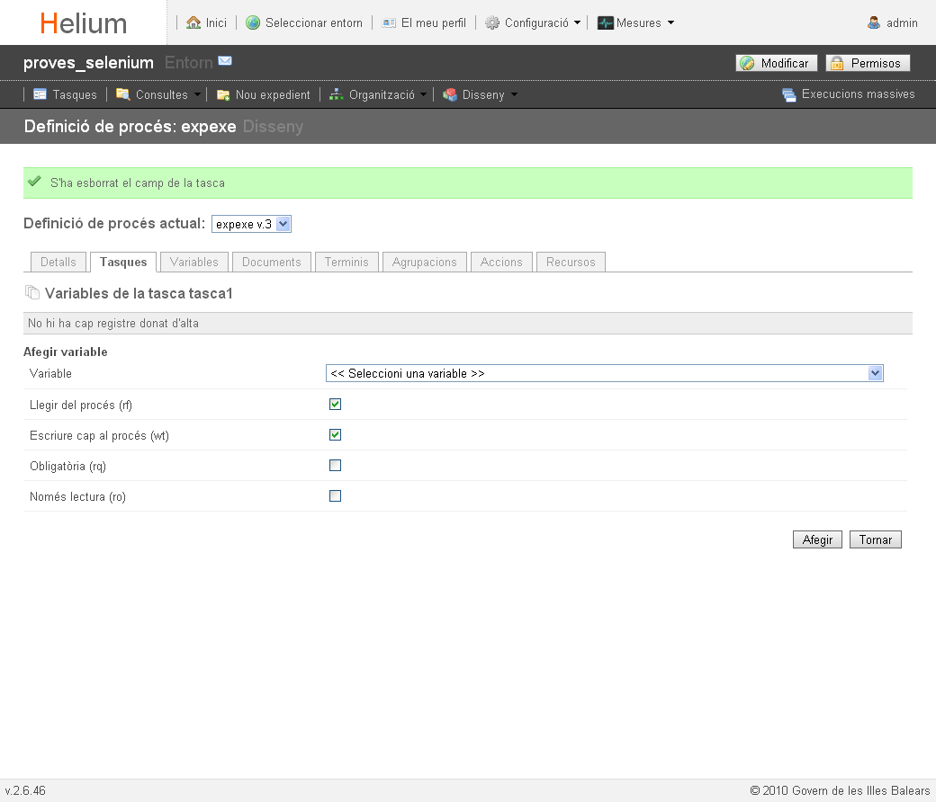

## DPR.21 Assignar document tasca

1. Seleccionar opció Tasques de la definició de procés:



1. Introduir dades del document:

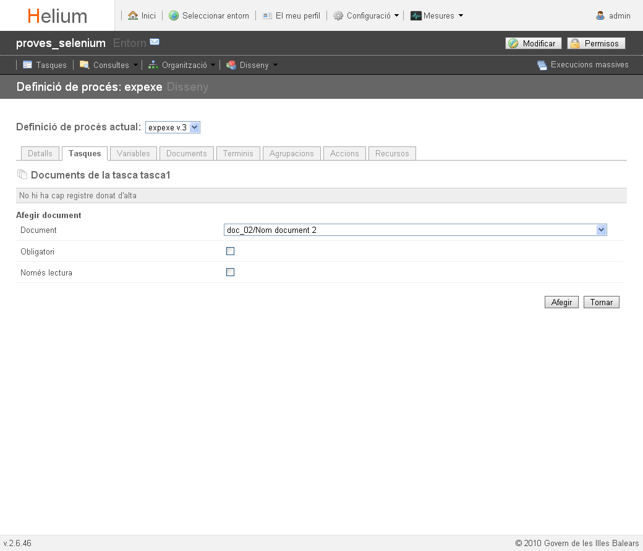

1. Resultat d’afegir un document a una tasca de la definició de procés:

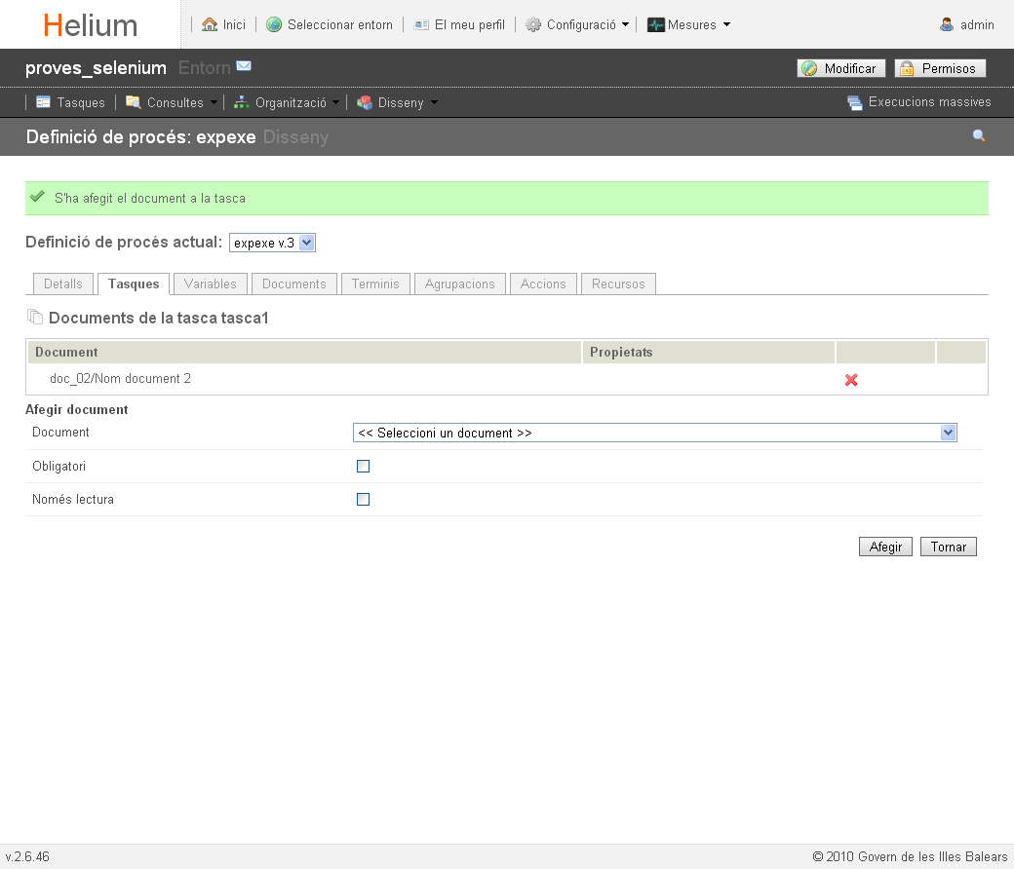

## DPR.22 Modificar document tasca

1. Seleccionar opció Tasques de la definició de procés:

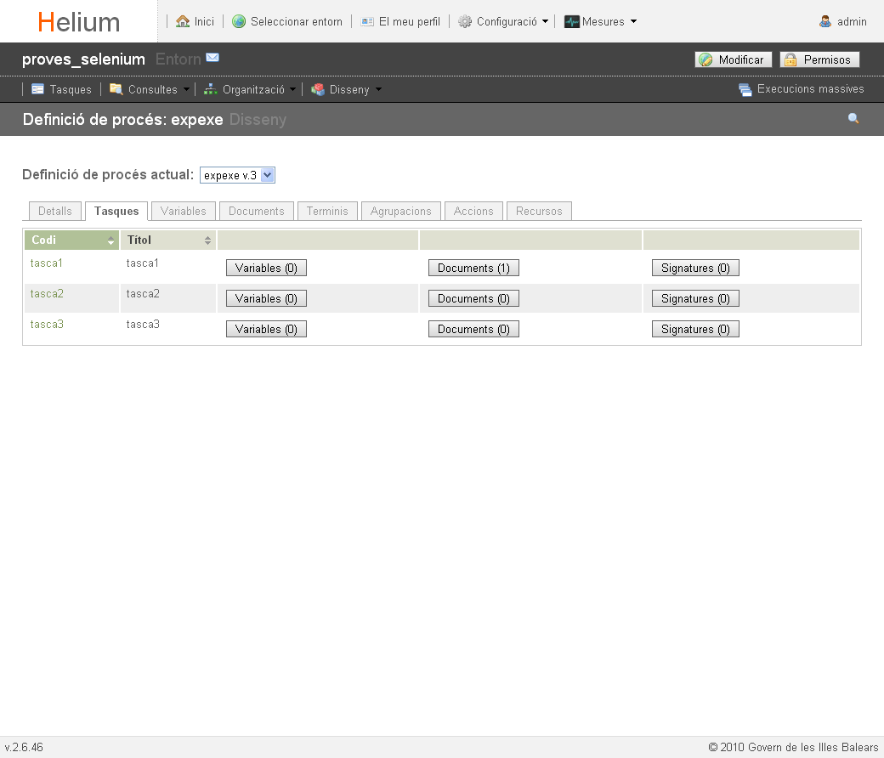

1. Modificar les propietats del document:

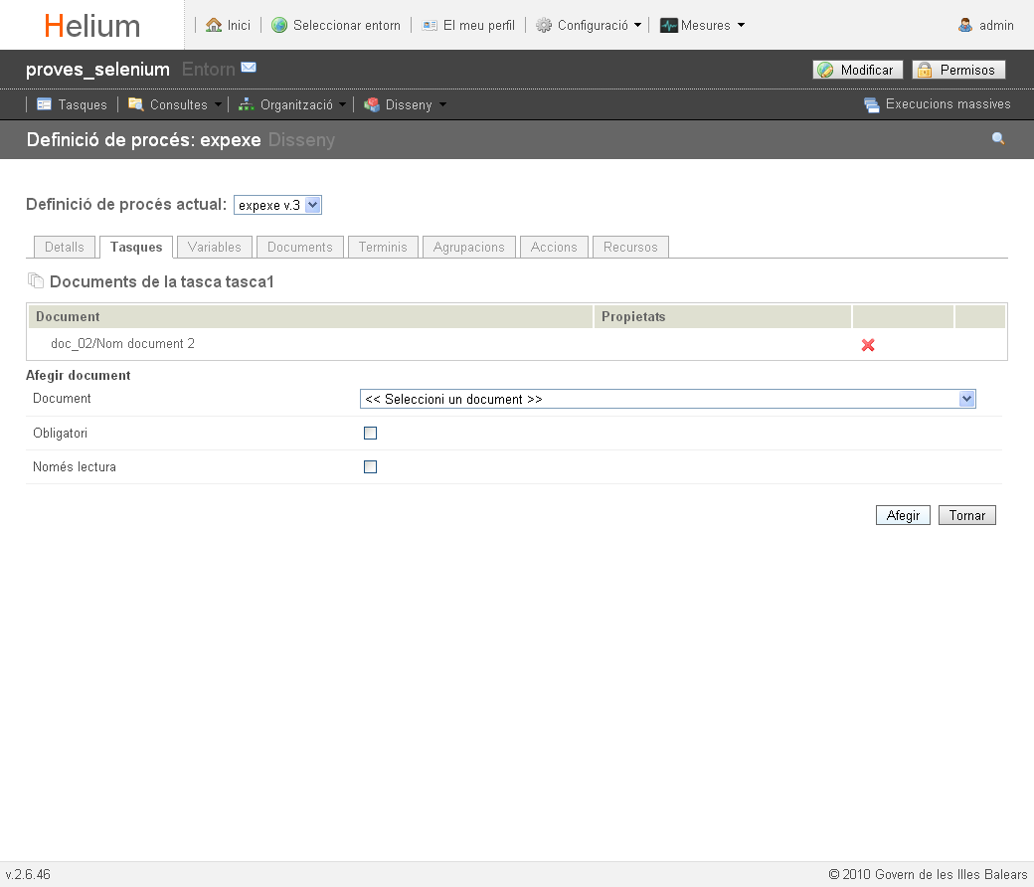

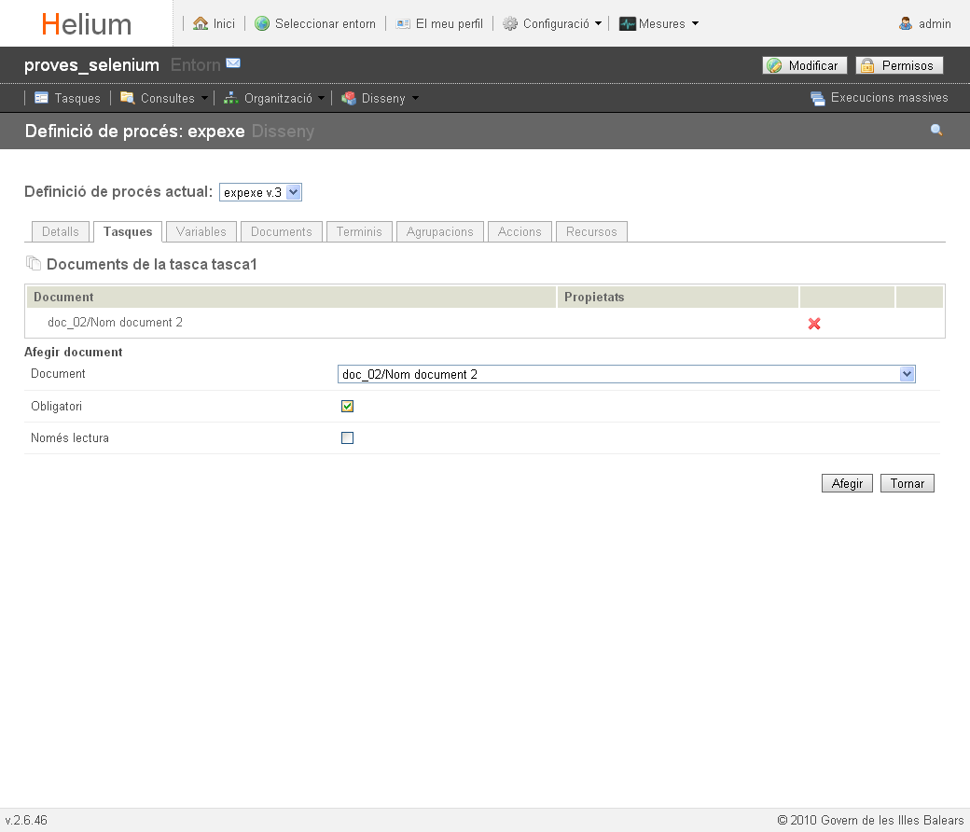

1. Resultat de la modificació de les propietats del document de la tasca:

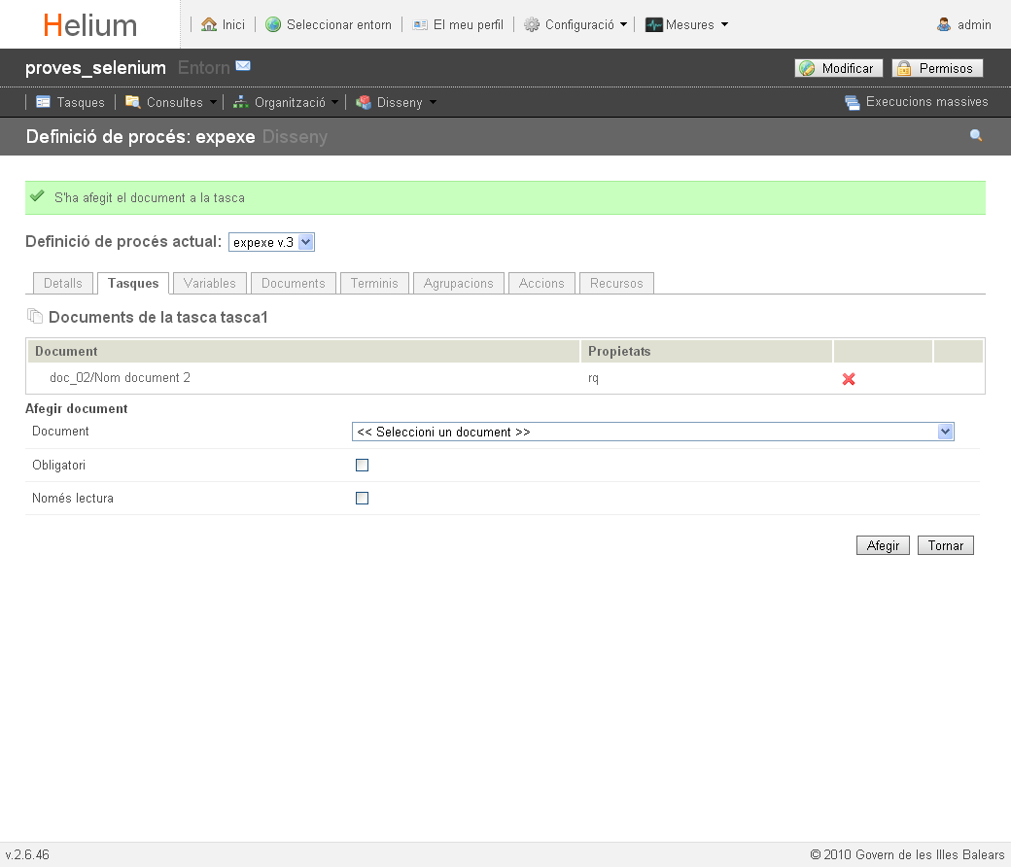

## DPR.23 Eliminar document tasca

1. Seleccionar opció Tasques de la definició de procés:

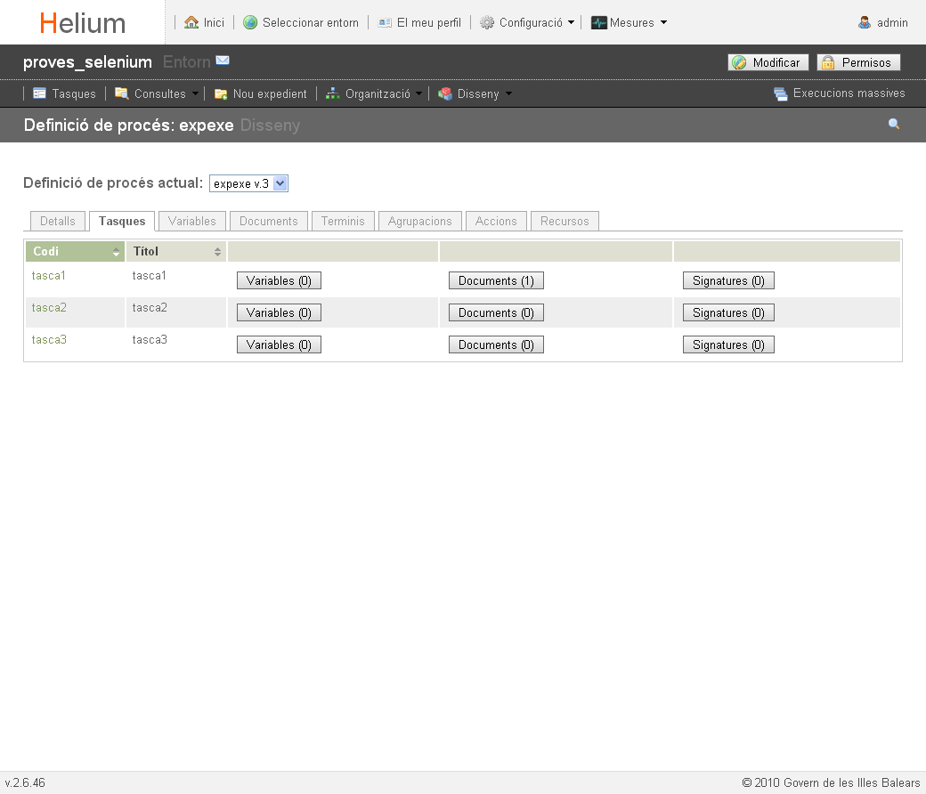

1. Seleccionar documents de la tasca:

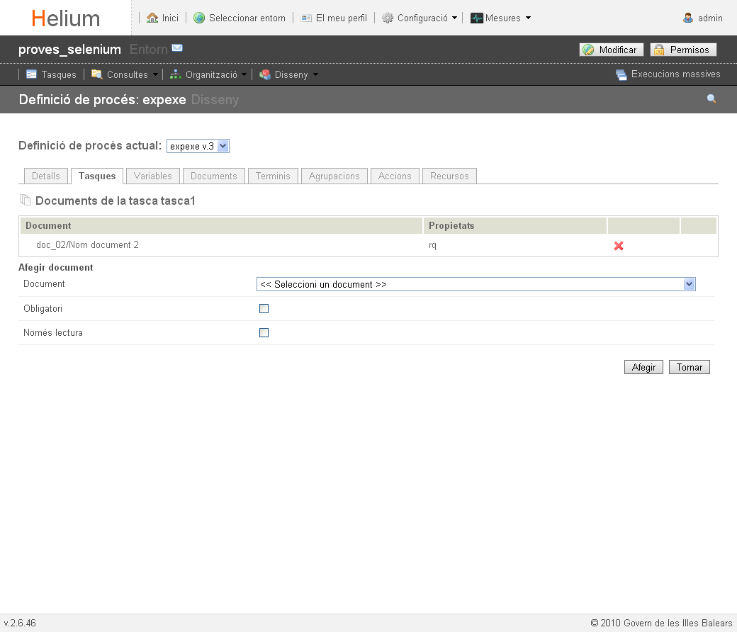

1. Resultat d’eliminar un document de la tasca de la definició de procés:

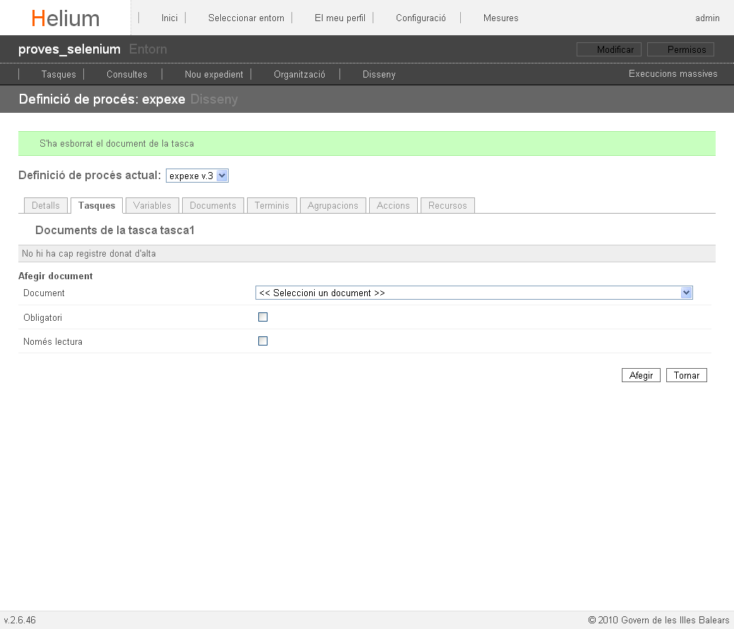

## DPR.24 Eliminar definició de procés

1. Seleccionar opció Definicions de procés de l’entorn:



1. Resultat d’esborrar la definició de procés:

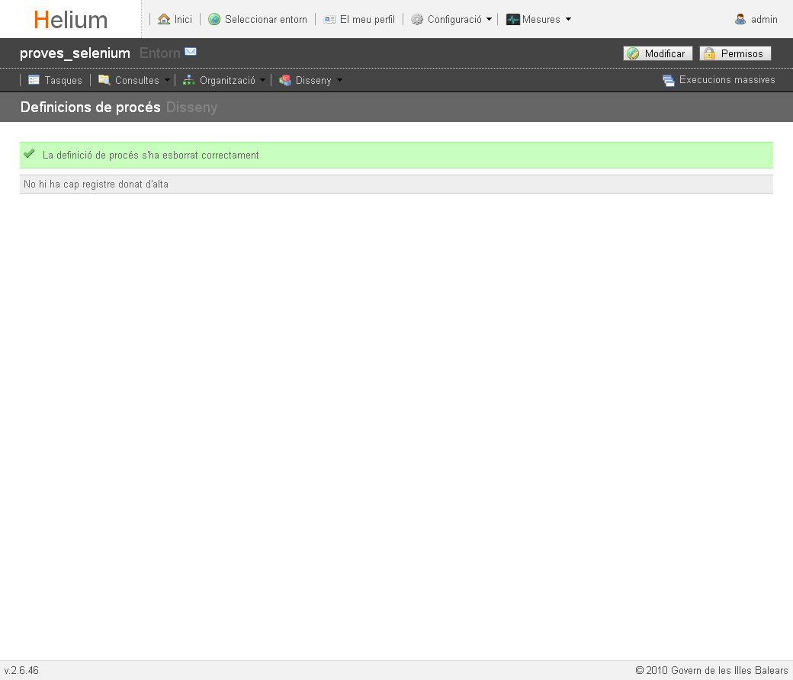

# Proves a nivell de tipus d’expedient

* Pla de proves realitzades a nivell de tipus d’expedient.
* Joc de proves utilitzat: JP3
* Estat inicial de les proves:
  + S’ha creat l’entorn *proves\_selenium*.
  + S’han assignat permisos sobre l’entorn a l’usuari *admin*.

| DESCRIPCIÓ PROVA | NOM PROVA | | RESULTAT ESPERAT |
| --- | --- | --- | --- |
| TIPUS EXPEDIENT | | | |
| Donar d’alta un nou tipus d’expedient. | TEX.1-Crear tipus expedient | | Creació d’un tipus d’expedient amb el nom *Tipus expedient de Selenium.* |
| Modificar les propietats d’un tipus d’expedient. | TEX.2-Modificar tipus expedient | | Assignar el valor *SE-$(seq)$(any)* al camp *Expressió per calcular el número* del tipus d’expedient *Tipus expedient de Selenium.* |
| Assignar permisos a un tipus d’expedient. | TEX.3-Assignar permisos tipus expedient | TEX.3.1-Assignar permisos sobre tipus expedient a un usuari | Dotar a l’usuari *admin* de tots els permisos possibles sobre el tipus d’expedient *Tipus expedient de Selenium.* |
| TEX.3.2-Assignar permisos sobre tipus expedient a un rol | Dotar al rol *HEL\_USER* dels permisos CREATE, READ, WRITE sobre el tipus d’expedient *Tipus expedient de Selenium.* |
| Eliminar permisos | TEX.4-Eliminar permisos tipus expedient | | Eliminar tots els permisos del rol *HEL\_USER* sobre el tipus d’expedient *Tipus expedient de Selenium.* |
| Realitzar un desplegament JBPM d’una definició de procés. | TEX.5--Desplegar arxiu tipus expedient | | Desplegar el fitxer *expexe.par* en l’entorn *proves\_selenium* i tipus d’expedient *Tipus expedient de Selenium*. |
| Marcar com inicial una definició de procés. | TEX.6-Marcar procés inicial tipus expedient | | Marcar com a procés inicial la definició de procés *expexe* dins el tipus d’expedient *Tipus expedient de Selenium.* |
| ESTATS | | | |
| Crear un estat en un tipus d’expedient. | TEX.7-Crear estat tipus expedient | | Crear l’estat amb el codi *revdoc* i nom *Revisant documentació* per al tipus d’expedient *Tipus expedient de Selenium.* |
| Modificar un estat en un tipus d’expedient. | TEX.8-Modificar estat tipus expedient | | Modificar el nom de l’estat amb codi *revdoc* a *Revisió documentació sol·licitud* del tipus d’expedient *Tipus expedient de Selenium.* |
| Eliminar un estat en un tipus d’expedient. | TEX.9-Eliminar estat tipus expedient | | Eliminar l’estat *Iniciat* del tipus d’expedient *Tipus expedient de Selenium.* |
| ENUMERACIONS | | | |
| Crear una enumeració d’un tipus d’expedient. | TEX.10-Crear enumeració tipus expedient | | Crear l’enumeració amb el codi *tipexp* i nom *Tipus expedient* per al tipus d’expedient *Tipus expedient de Selenium.* |
| Modificar una enumeració d’un tipus d’expedient. | TEX.11-Modificar enumeració tipus expedient | | Modificar el nom de l’enumeració amb el codi *tipexp* a *Tipus d’expedient* del tipus d’expedient *Tipus expedient de Selenium.* |
| Assignar valors a una enumeració d’un tipus expedient. | TEX.12-Assignar valors enumeració tipus expedient | | Assignar els valors *A/Tipus A* i *B/Tipus B* a l’enumeració amb el codi *tipexp* del tipus d’expedient *Tipus expedient de Selenium.* |
| Modificar els valors d’una enumeració d’un tipus expedient. | TEX.13-Modificar valors enumeració tipus expedient | | Modificar el nom del valor *A* per *Tipus expedient A* de l’enumeració amb el codi *tipexp* del tipus d’expedient *Tipus expedient de Selenium.* |
| Ordenar els valors d’una enumeració d’un tipus expedient. | TEX.14-Ordenar valors enumeració tipus expedient | | Intercanviar l’ordre dels dos camps de l’enumeració amb el codi *tipexp* del tipus d’expedient *Tipus expedient de Selenium.* |
| Eliminar valors d’una enumeració d’un tipus expedient. | TEX.15-Eliminar valors enumeració tipus expedient | | Eliminar el valor *A/Tipus A* de l’enumeració amb el codi *tipexp* del tipus d’expedient *Tipus expedient de Selenium.* |
| Eliminar una enumeració d’un tipus d’expedient. | TEX.16-Eliminar enumeració tipus expedient | | Eliminar l’enumeració amb el codi *tipexp* del tipus d’expedient *Tipus expedient de Selenium.* |
| TIPUS EXPEDIENT | | | |
| Eliminar un tipus d’expedient. | TEX.17-Eliminar tipus d’expedient | | Eliminar el tipus d’expedient amb el nom *Tipus expedient de Selenium.* |

## TEX.1 Crear tipus d’expedient

1. Seleccionar entorn i opció tipus d’expedient:

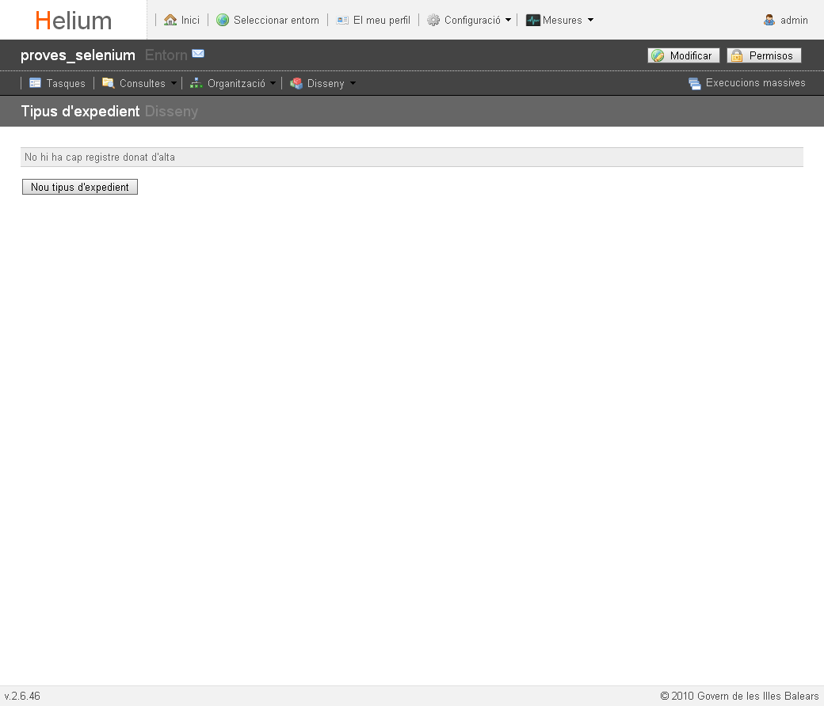

1. Introduir dades del nou tipus d’expedient:

11

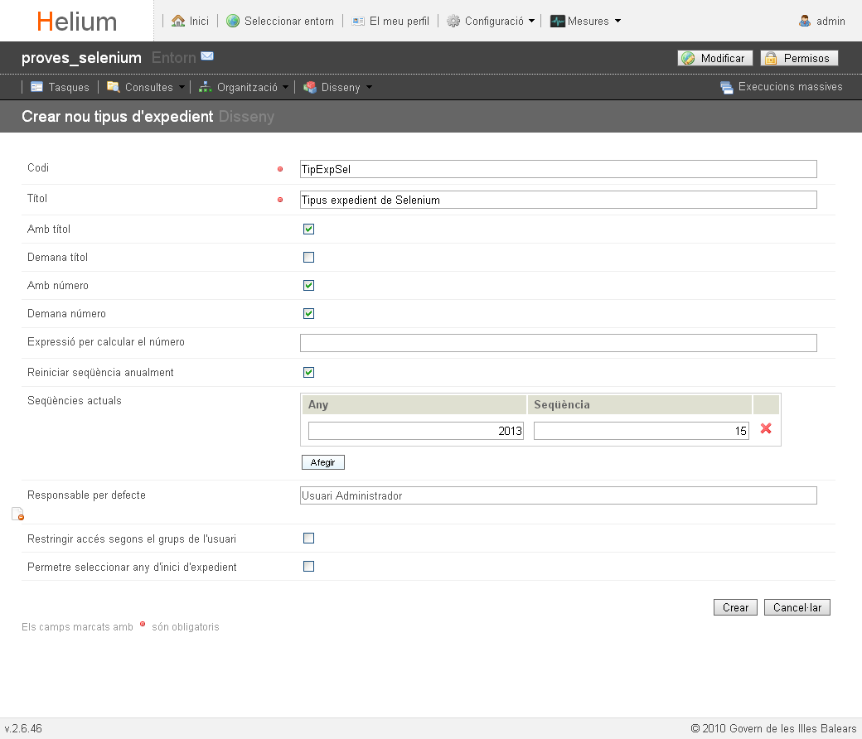

1. Resultat de l’alta d’un nou tipus d’expedient:

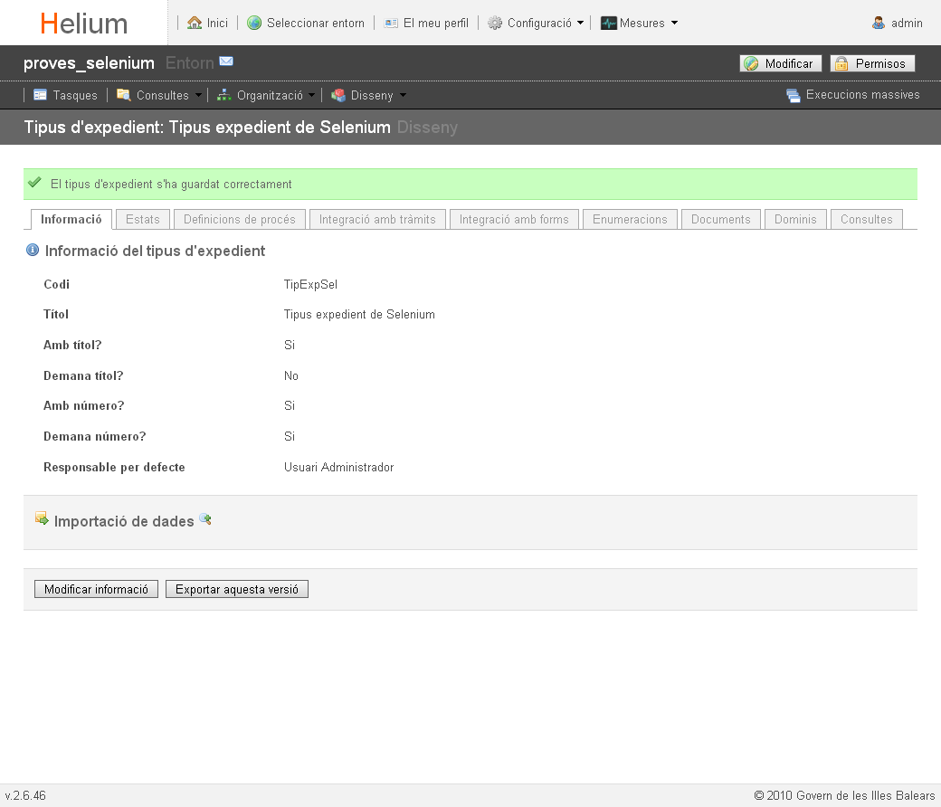

## TEX.2 Modificar tipus expedient

1. Seleccionar tipus d’expedient:

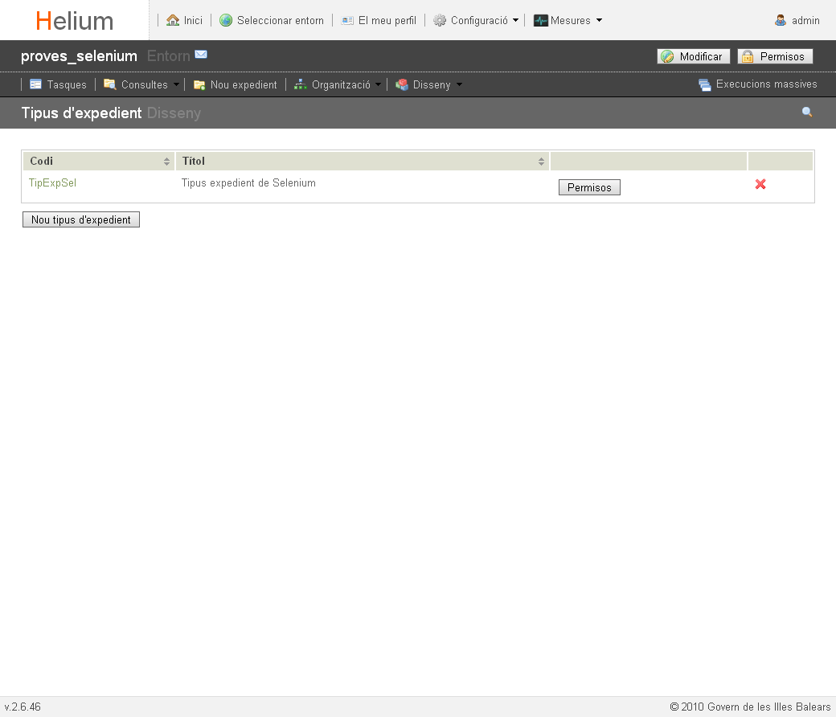

## TEX.3 Assignar permisos tipus expedient

### TEX.3.1 Assignar permisos sobre tipus expedient a un usuari

1. Seleccionar tipus d’expedient:



1. Introduir informació dels permisos sobre per al tipus d’expedient:

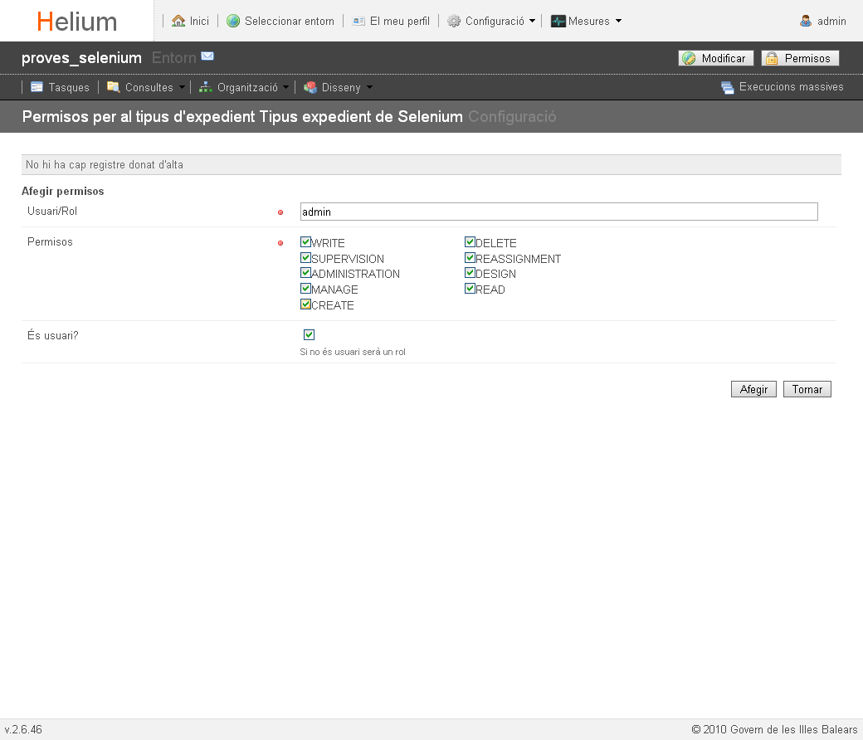

1. Resultat de l’assignació de permisos sobre el tipus d’expedient:

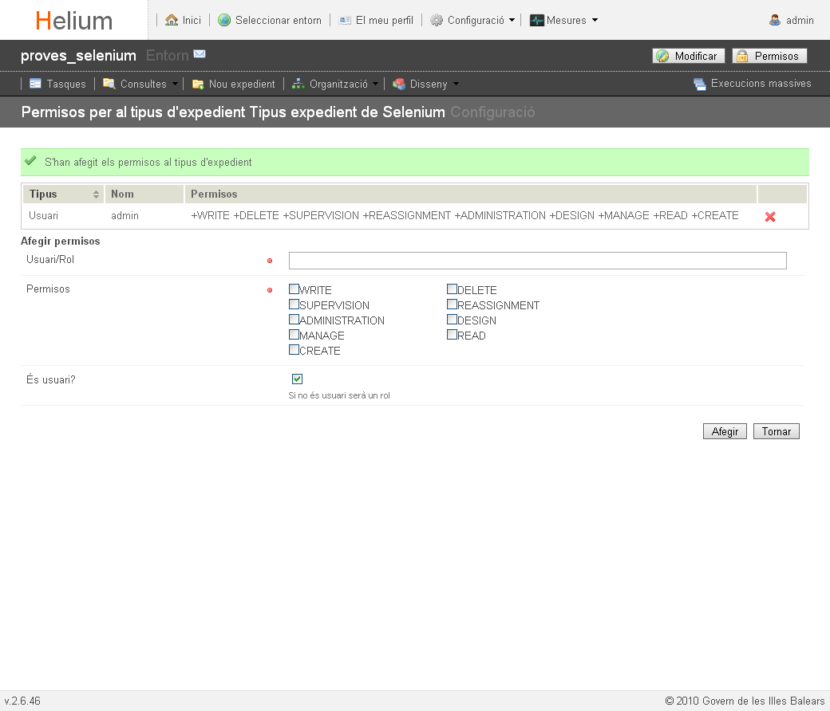

### TEX.3.2 Assignar permisos sobre tipus expedient a un rol

1. Seleccionar tipus d’expedient:



1. Introduir informació dels permisos sobre per al tipus d’expedient:

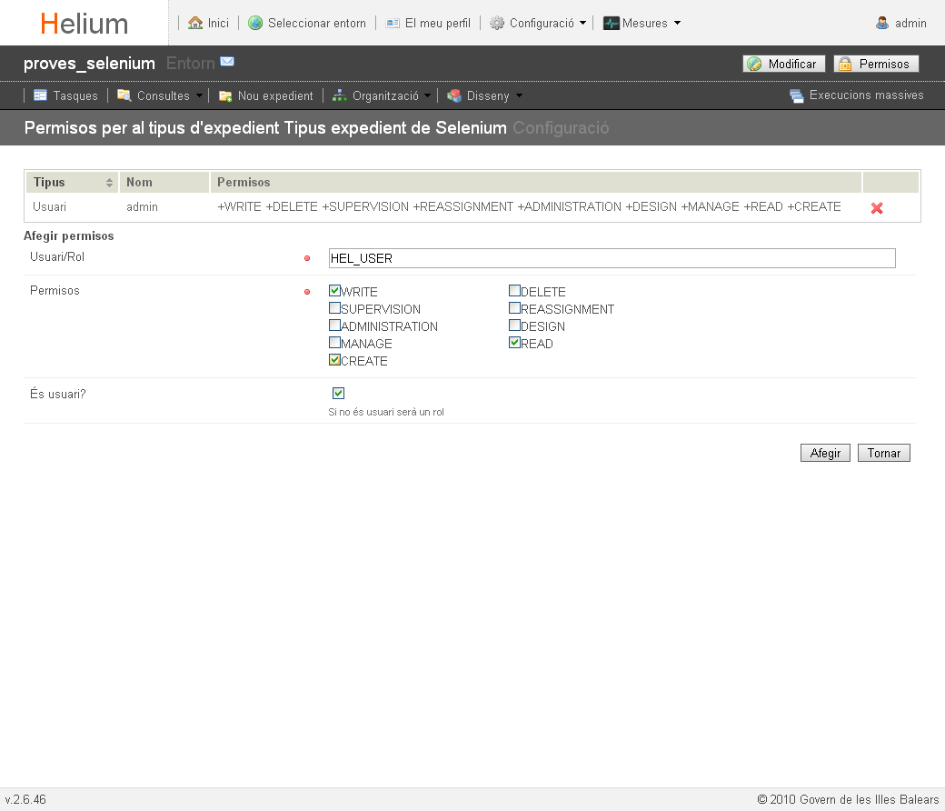

1. Resultat de l’assignació de permisos sobre el tipus d’expedient:

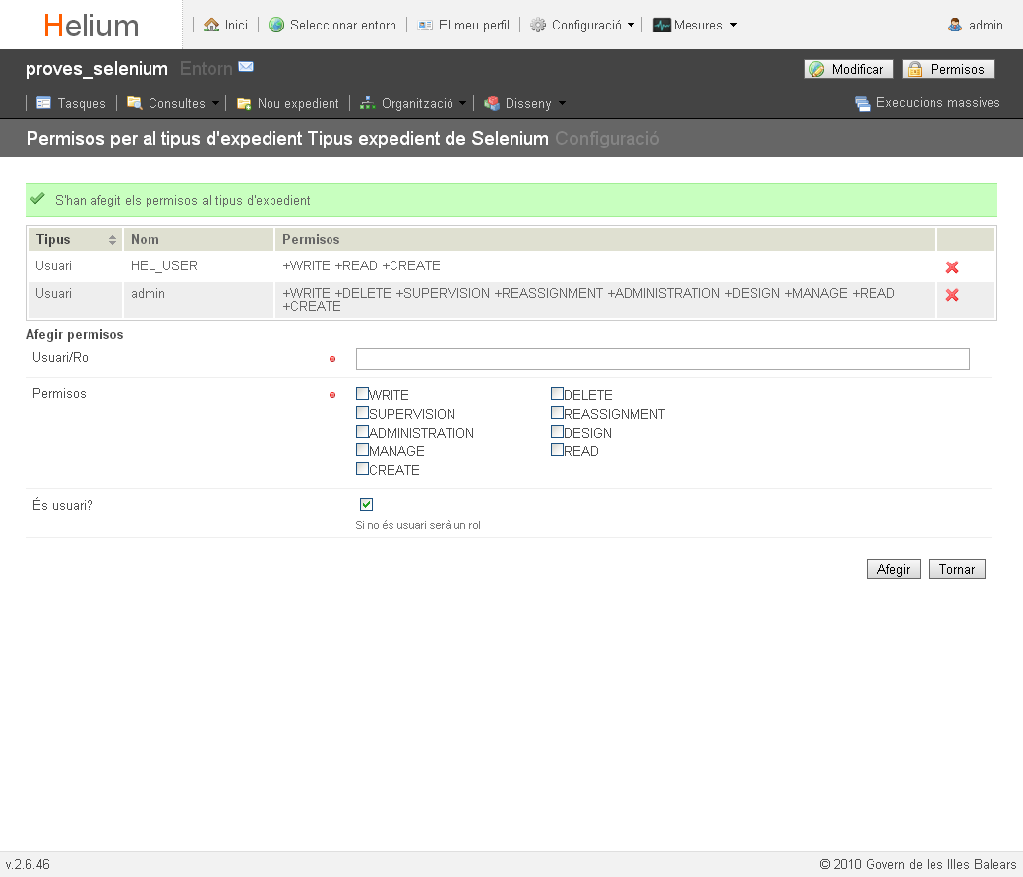

## TEX.4 Eliminar permisos tipus expedient

1. Seleccionar tipus d’expedient:



1. Seleccionar l’usuari que es vol esborrar:

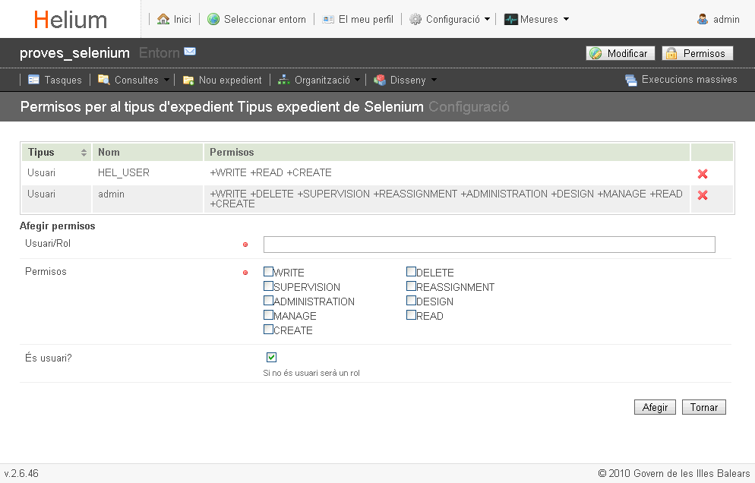

1. Resultat d’eliminar l’usuari i els seus permisos sobre el tipus d’expedient:

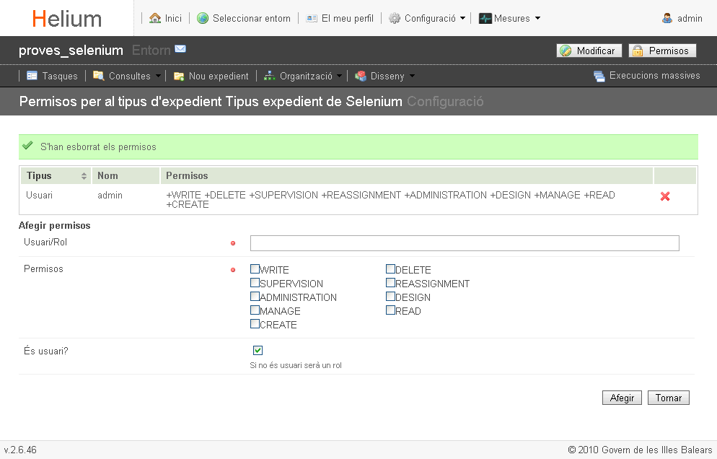

## TEX.5 Desplegar arxiu tipus expedient

1. Seleccionar opció Desplegar arxiu i introduir dades per a la importació:

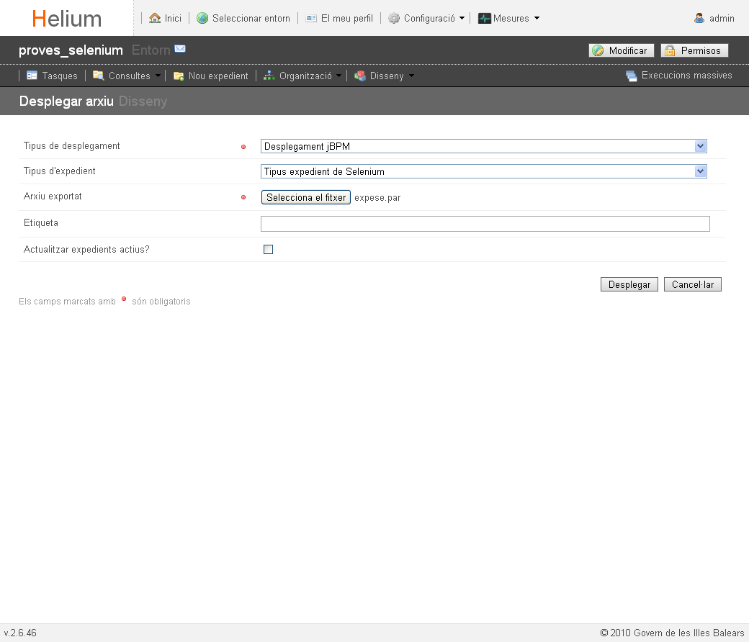

1. Resultat del desplegament de l’arxiu:

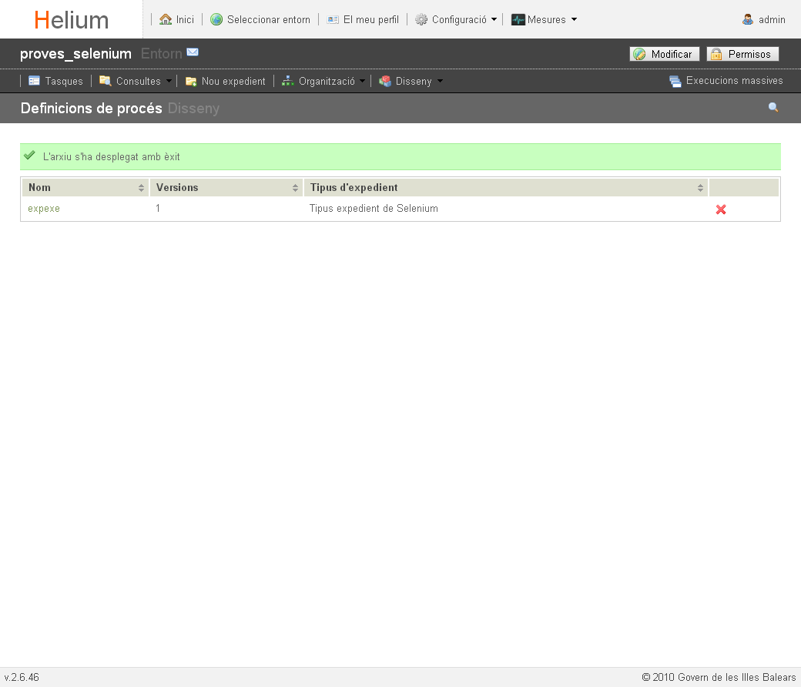

## TEX.6 Marcar procés inicial tipus expedient

1. Seleccionar tipus d’expedient:



1. Accedir a les definicions de procés:

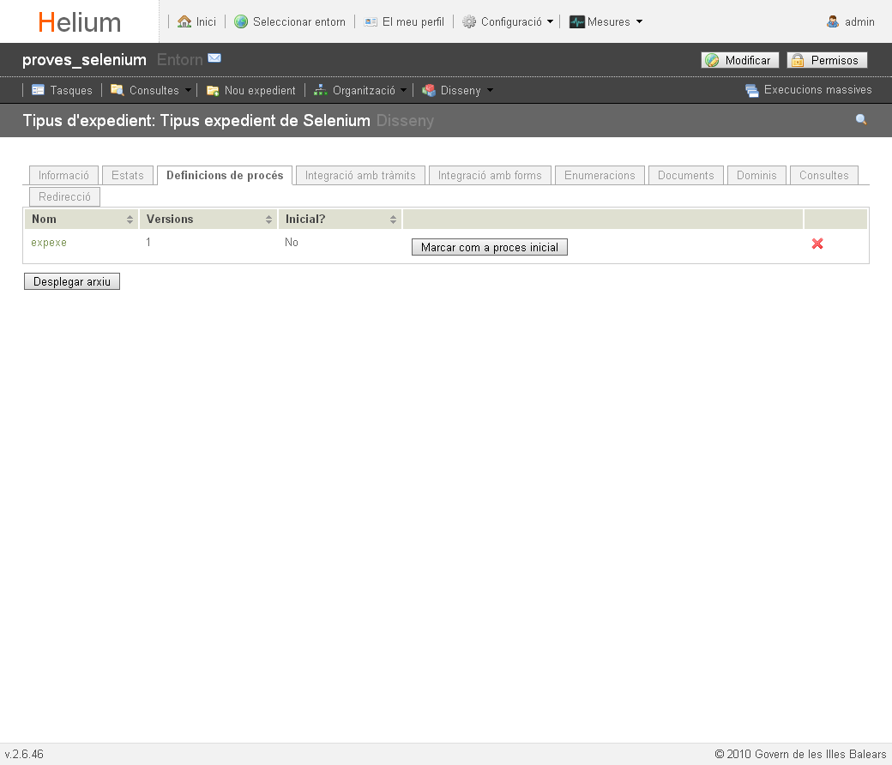

1. Resultat de marcar el procés inicial:

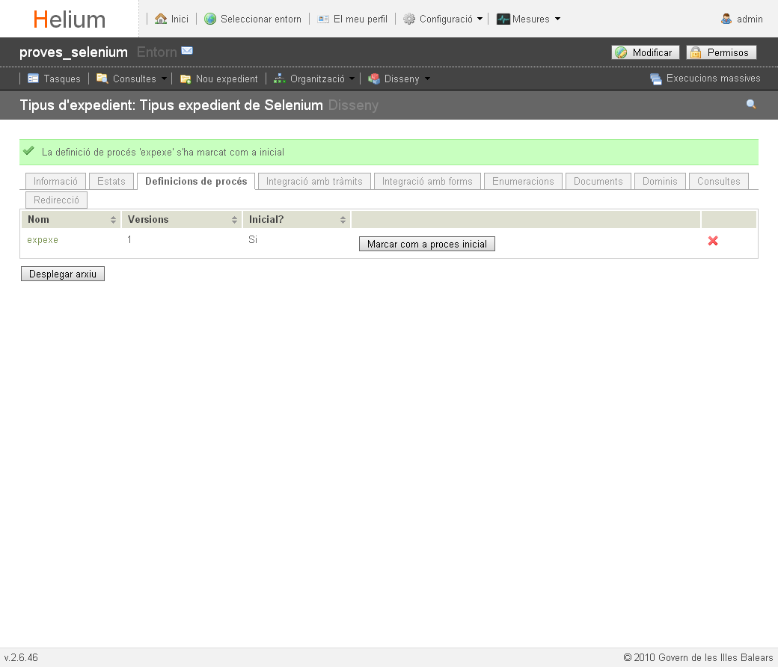

## TEX.7 Crear estat tipus expedient

1. Seleccionar tipus expedient, opció Estats:
2. Anotar informació nou estat:
3. Resultat de crear un nou estat del tipus d’expedient:

## TEX.8 Modificar estat tipus expedient

1. Seleccionar tipus expedient, opció Estats:
2. Modificar informació de l’estat:
3. Resultat de modificar el nom de l’estat del tipus d’expedient:

## TEX.9 Eliminar estat tipus expedient

1. Seleccionar tipus expedient, opció Estats:
2. Resultat d’esborrar l’estat del tipus d’expedient:

## TEX.10 Crear enumeració tipus expedient

1. Seleccionar tipus expedient, opció Enumeracions:
2. Anotar informació de la nova enumeració:
3. Resultat de crear una nova enumeració del tipus d’expedient:

## TEX.11 Modificar enumeració tipus expedient

1. Seleccionar tipus expedient, opció Enumeracions:
2. Modificar informació de l’enumeració:
3. Resultat de modificar el títol de l’enumeració del tipus d’expedient:

## TEX.12 Assignar valors enumeració tipus expedient

1. Seleccionar tipus expedient, opció Enumeracions:
2. Crear valors de l’enumeració:
3. Resultat de crear valors a l’enumeració del tipus d’expedient:

## TEX.13 Modificar valors enumeració tipus expedient

1. Seleccionar tipus expedient, opció Enumeracions:
2. Modificar camp títol del valor de l’enumeració:
3. Resultat de modificar el títol d’un valor de l’enumeració del tipus d’expedient:

## TEX.14 Ordenar valors enumeració tipus expedient

1. Seleccionar tipus expedient, opció Enumeracions:
2. Accedir els valors de l’enumeració:
3. Resultat de canviar l’ordre dels camps de l’enumeració del tipus d’expedient:

## TEX.15 Eliminar valors enumeració tipus expedient

1. Seleccionar tipus expedient, opció Enumeracions:
2. Accedir els valors de l’enumeració:
3. Resultat d’eliminar un valor de l’enumeració del tipus d’expedient:

## TEX.16 Eliminar enumeració tipus expedient

1. Seleccionar tipus expedient, opció Enumeracions:
2. Resultat d’esborrar l’enumeració del tipus d’expedient:

## TEX.17 Eliminat tipus d’expedient

1. Seleccionar tipus d’expedient:



1. Resultat d’esborrar un tipus d’expedient:

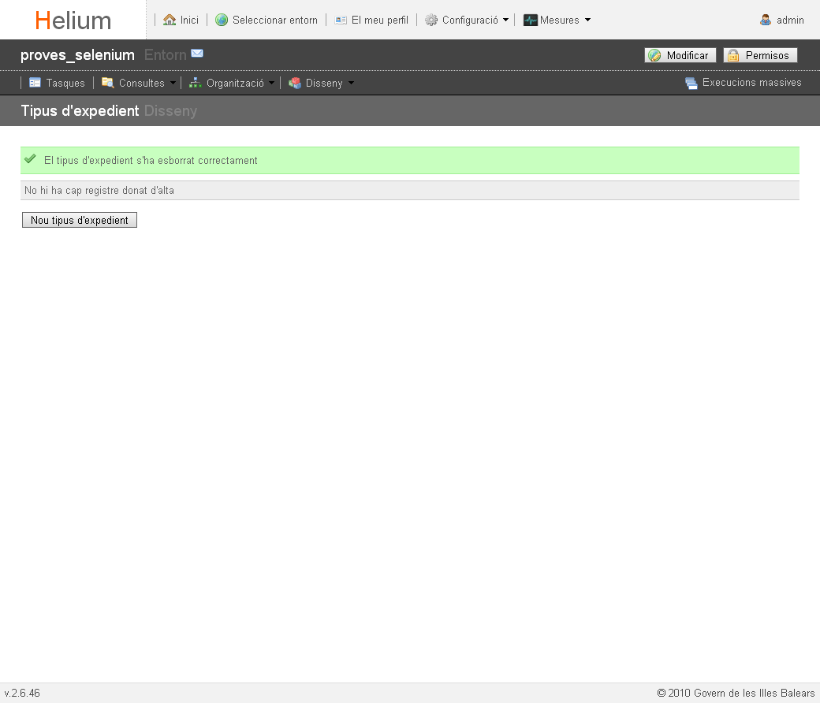

# Proves de tramitació d’expedient

Iniciar expedient

- Expedient indicant any

- Expedient indicant títol

- Expedient amb tasca inicial

Modificar informació de l'expedient

**Dades**

Visualització ordenada segons agrupacions i ordre dins les tasques

Modificació de variables

- Senzilles

- Múltiples

- Tipus Registre

Afegir nova dada al procés (amb i sense edició)

Eliminar variables

**Documents**

Adjuntar document

Generar document

Esborrar documents

- De tipus d'expedient

- Adjunts

**Tasques**

Reassignar

Suspendre

Reactivar